

ปริญญานิพนธ์
ระบบจัดกลุ่มนักท่องเที่ยวอัตโนมัติ
Automated Tourist Clustering System

โดย
ณัฐพงษ์ จำปาคำ
ศุภกฤต หาระการณ์

อาจารย์ที่ปรึกษาปริญญานิพนธ์: ผศ.ดร.วิวัฒน์ ศรีภูมิ

โครงการปริญญานิพนธ์นี้เป็นส่วนหนึ่งของการศึกษาตามหลักสูตรวิทยาศาสตรบัณฑิต
สาขาเทคโนโลยีสารสนเทศ
คณะวิทยาการสารสนเทศ มหาวิทยาลัยมหาสารคาม
ปีการศึกษาที่ 1/2569

ปริญญานิพนธ์
ระบบจัดกลุ่มนักท่องเที่ยวอัตโนมัติ
Automated Tourist Clustering System

โดย
ณัฐพงษ์ จำปาคำ
ศุภกฤต หาระการณ์

อาจารย์ที่ปรึกษาปริญญานิพนธ์: ผศ.ดร.วิวัฒน์ ศรีภูมิ

โครงการปริญญานิพนธ์นี้เป็นส่วนหนึ่งของการศึกษาตามหลักสูตรวิทยาศาสตรบัณฑิต
สาขาเทคโนโลยีสารสนเทศ
คณะวิทยาการสารสนเทศ มหาวิทยาลัยมหาสารคาม
ปีการศึกษาที่ 1/2569

ชื่อโครงงานปริญญานิพนธ์ : ระบบจัดกลุ่มนักท่องเที่ยวอัตโนมัติ
ผู้จัดทำปริญญานิพนธ์ : นายณัฐพงษ์ จำปาคำ
นายศุภกฤต หาระการณ์
อาจารย์ที่ปรึกษาปริญญานิพนธ์ : ผศ.ดร.วิวัฒน์ ศรีภูมิ

บทคัดย่อ
ปริญญานิพนธ์นี้มีวัตถุประสงค์เพื่อออกแบบและพัฒนาระบบจัดกลุ่มนักท่องเที่ยวอัตโนมัติสำหรับรวบรวมความต้องการท่องเที่ยว ค้นหาเพื่อนร่วมเดินทาง และสนับสนุนการเสนอราคาแข่งขันจากบริษัทนำเที่ยว โดยใช้ Generative AI (Gemini) วิเคราะห์และสกัดข้อมูลความต้องการจากข้อความ เช่น สถานที่ท่องเที่ยว งบประมาณ ช่วงเวลา และรูปแบบการเดินทาง จากนั้นผู้ใช้ยืนยันข้อมูลก่อนส่งเข้าสู่ Matching Engine ซึ่งเป็นผู้คำนวณความเหมาะสมและจัดกลุ่มผู้ใช้งานอัตโนมัติ ระบบได้รับการพัฒนาเป็นแอปพลิเคชันบนอุปกรณ์เคลื่อนที่ด้วย Flutter และใช้ MariaDB ซึ่งรองรับการทำงานร่วมกับ MySQL เป็นฐานข้อมูลหลัก ฟังก์ชันของระบบครอบคลุมการสมัครและเข้าสู่ระบบ การระบุความต้องการท่องเที่ยว การจับคู่และจัดกลุ่มอัตโนมัติ การสนทนาภายในกลุ่ม การเสนอราคาและลงคะแนนเลือกข้อเสนอจากบริษัทนำเที่ยว การชำระเงิน และการให้คะแนนหลังจบทริป

คำสำคัญ : ระบบจัดกลุ่มนักท่องเที่ยวอัตโนมัติ การพัฒนาระบบ โปรแกรมฟลัตเตอร์

Thesis Title : Automated Tourist Clustering System
Authors : Natapong Champakham
Supakit Harakarn
Supervisor : Wiwat Sriphoom

Abstract
The purpose of this thesis is to design and develop an Automated Tourist Clustering System to aggregate travel preferences, find travel companions, and support competitive bidding from travel agencies. Generative AI (Gemini) analyzes natural-language input and extracts travel preferences such as destination, budget, travel period, and travel style. After users confirm the extracted preferences, the Matching Engine calculates suitability and automatically groups users; Gemini does not decide the matches. The system was developed as a mobile application using Flutter, with MariaDB, which is compatible with MySQL, as the primary database. The system functions cover user registration and login, travel preference specification, automated matching and grouping, in-group chat, travel agency bidding and proposal voting, payment, and post-trip rating.

Keywords: Automated Tourist Clustering System, System Development, Flutter

กิตติกรรมประกาศ
ปริญญานิพนธ์ฉบับนี้สำเร็จลุล่วงไปได้ด้วยดี เนื่องจากได้รับความกรุณาและความอนุเคราะห์จากบุคคลหลายฝ่าย ผู้จัดทำขอกราบขอบพระคุณ อาจารย์ วิวัฒน์ ศรีภูมิ อาจารย์ที่ปรึกษาปริญญานิพนธ์เป็นอย่างสูง ที่ได้กรุณาให้คำปรึกษา คำแนะนำ ชี้แนะแนวทางในการดำเนินงาน ตลอดจนตรวจสอบและแก้ไขข้อบกพร่องต่าง ๆ ด้วยความเอาใจใส่ รวมทั้งให้กำลังใจและสนับสนุนผู้จัดทำตลอดระยะเวลาการดำเนินงาน จนทำให้ปริญญานิพนธ์ฉบับนี้สำเร็จลุล่วงอย่างสมบูรณ์
ขอกราบขอบพระคุณคณาจารย์ประจำหลักสูตรวิทยาศาสตรบัณฑิต สาขาเทคโนโลยีสารสนเทศ คณะวิทยาการสารสนเทศ มหาวิทยาลัยมหาสารคาม ทุกท่าน ที่ได้กรุณาถ่ายทอดความรู้ ทักษะ และประสบการณ์ทางด้านเทคโนโลยีสารสนเทศ ซึ่งเป็นพื้นฐานสำคัญในการนำมาประยุกต์ใช้ในการศึกษา วิเคราะห์ ออกแบบ และพัฒนาระบบในปริญญานิพนธ์ฉบับนี้ รวมถึงให้คำแนะนำและข้อเสนอแนะที่เป็นประโยชน์ต่อการดำเนินงาน
ขอขอบคุณเพื่อน ๆ และผู้ที่เกี่ยวข้องทุกท่านที่ได้ให้ความช่วยเหลือ ให้คำปรึกษา แลกเปลี่ยนความคิดเห็น และให้กำลังใจตลอดระยะเวลาการจัดทำปริญญานิพนธ์ ซึ่งมีส่วนสำคัญที่ช่วยให้การดำเนินงานเป็นไปด้วยความเรียบร้อย
ท้ายที่สุดนี้ ผู้จัดทำขอกราบขอบพระคุณบิดา มารดา และครอบครัว ที่ให้การสนับสนุนทั้งด้านกำลังใจและด้านต่าง ๆ ตลอดระยะเวลาการศึกษา และเป็นแรงผลักดันสำคัญที่ทำให้ผู้จัดทำสามารถมุ่งมั่นและดำเนินงานจนปริญญานิพนธ์ฉบับนี้สำเร็จลุล่วงไปได้ด้วยดี
คุณค่าและประโยชน์อันพึงมีจากปริญญานิพนธ์ฉบับนี้ ผู้จัดทำขอมอบเป็นส่วนหนึ่งของการตอบแทนพระคุณแก่ผู้มีพระคุณทุกท่าน และหากมีข้อผิดพลาดหรือข้อบกพร่องประการใด ผู้จัดทำขอน้อมรับคำแนะนำและข้อเสนอแนะเพื่อนำไปปรับปรุงแก้ไขให้ดียิ่งขึ้น
ณัฐพงษ์ จำปาคำ
ศุภกฤต หาระการณ์

สารบัญ
บทคัดย่อ ค
Abstract ง
กิตติกรรมประกาศ จ
สารบัญ ก
สารบัญตาราง ค
สารบัญรูปภาพ ง
บทที่ 1 บทนำ 1
1.1 หลักการและเหตุผล 1
1.2 วัตถุประสงค์ 1
1.3 ขอบเขตโครงงาน 2
1.4 ประโยชน์ที่คาดว่าจะได้รับ 5
1.5 แผนการดำเนินงานตลอดโครงการ 6
บทที่ 2 ทฤษฎีและผลงานที่เกี่ยวข้อง 7
2.1 ทฤษฎีที่เกี่ยวข้อง 7
2.2 ขั้นตอนการพัฒนาระบบ 17
2.3 ผลงานที่เกี่ยวข้อง 19
บทที่ 3 ขั้นตอนการดำเนินโครงการ 22
3.1 ความต้องการของผู้ใช้งาน และการวิเคราะห์ระบบ 22
3.2 การออกแบบระบบ 22
3.3 การพัฒนาระบบ 60
3.4 การทดสอบระบบ 60
บทที่ 4 ผลการทดสอบ 62
4.1 ผลการพัฒนาฐานข้อมูล 62
4.2 ผลการทดสอบระบบด้วยเทคนิคกล่องดำ 63
บทที่ 5 สรุป อภิปรายผล และข้อเสนอแนะ 72
5.1 สรุป 72
5.2 อภิปรายผล 72
5.3 ข้อเสนอแนะ 73
เอกสารอ้างอิง 74
ภาคผนวก ก ขั้นตอนการติดตั้งระบบ 76
ก.1 ฮาร์ดแวร์และซอฟต์แวร์ที่ใช้ 77
ก.2 การเตรียมโครงการและแพ็กเกจ 78
ก.3 การเตรียมฐานข้อมูลสำหรับการติดตั้งใหม่ 79
ก.4 การตั้งค่าบริการ Dart และผู้ให้บริการภายนอก 81
ก.5 การเตรียม Android และเปิดแอปนักท่องเที่ยว 82
ก.6 การเตรียมและเปิดเว็บ Portal 84
ก.7 การเปิดระบบด้วย start_tourapp bat 85
ก.8 การตรวจความพร้อมหลังติดตั้ง 86
ภาคผนวก ข คู่มือการใช้งานระบบ 88
ข.1 คู่มือสำหรับนักท่องเที่ยว 89
ข.2 คู่มือสำหรับบริษัทนำเที่ยว 114
ข.3 คู่มือสำหรับผู้ดูแลระบบ 127

สารบัญตาราง
หน้า
ตารางที่ 1.1 ระยะเวลาการดำเนินโครงการ1 6
ตารางที่ 3.1 ข้อมูลนักท่องเที่ยว (User) 30
ตารางที่ 3.2 ข้อมูลความต้องการ 31
ตารางที่ 3.3 ข้อมูลกลุ่มทัวร์ (Tour_Group) 31
ตารางที่ 3.4 บริษัทนำเที่ยว (Agency) 32
ตารางที่ 3.5 แพ็กเกจทัวร์ (Package_Tour) 32
ตารางที่ 3.6 การเสนอราคา 33
ตารางที่ 3.7 การชำระเงิน (Payment) 33
ตารางที่ 3.8 รายละเอียดกระบวนการ 1.0 จัดการข้อมูลผู้ใช้งาน 35
ตารางที่ 3.9 รายละเอียดกระบวนการ 2.1 รับบันทึกเงื่อนไขการท่องเที่ยว 36
ตารางที่ 3.10 รายละเอียดกระบวนการ 2.2 ประมวลผลและจัดกลุ่มอัตโนมัติ (AI) 37
ตารางที่ 3.11 รายละเอียดกระบวนการ 2.3 วิเคราะห์และสกัดคุณลักษณะ 39
ตารางที่ 3.12 รายละเอียดกระบวนการ 3.0 จัดการกลุ่มและสนทนา 40
ตารางที่ 3.13 รายละเอียดกระบวนการ 4.1 รับข้อมูลเสนอราคา 41
ตารางที่ 3.14 รายละเอียดกระบวนการ 4.2 แสดงแพ็กเกจทัวร์ 42
ตารางที่ 3.15 รายละเอียดกระบวนการ 4.3 รับคะแนนโหวต 43
ตารางที่ 3.16 รายละเอียดกระบวนการ 4.4 ประมวลผลและสรุปผลโหวต 44
ตารางที่ 3.17 รายละเอียดกระบวนการ 4.5 จัดการสิทธิ์และการยืนยันกลุ่ม 46
ตารางที่ 3.18 รายละเอียดกระบวนการ 5.1 สร้างคำสั่งชำระเงินและ QR Code 47
ตารางที่ 3.19 รายละเอียดกระบวนการ 5.2 รับและตรวจสอบสลิปโอนเงิน 48
ตารางที่ 3.20 รายละเอียดกระบวนการ 5.3 แสดงและบันทึกสถานะการชำระเงิน 49
ตารางที่ 3.21 รายละเอียดกระบวนการ 6.0 จัดการข้อมูลระบบ 51
ตารางที่ 4.1 Home / Travel Catalog 63
ตารางที่ 4.2 หน้าล็อกอิน 65
ตารางที่ 4.3 AI Preference และ Matching 66
ตารางที่ 4.4 Voting / Absolute Majority 67
ตารางที่ 4.5 Group Chat 68
ตารางที่ 4.6 Agency Bidding 69
ตารางที่ 4.7 Payment / SlipOK 69
ตารางที่ 4.8 Post-trip Review / Agency Review 70

สารบัญรูปภาพ
หน้า
ตารางที่ 1.1 ระยะเวลาการดำเนินโครงการ1 6
ภาพประกอบที่ 2.1 แอปพลิเคชันที่พัฒนาด้วย Flutter 7
ภาพประกอบที่ 2.2 Web JavaScript Library (สำหรับพัฒนา Web Portal) 8
ภาพประกอบที่ 2.3 Visual Studio Code (เครื่องมือสำหรับเขียนและแก้ไขซอร์สโค้ด) 9
ภาพประกอบที่ 2.4 JSON Data Format (มาตรฐานการแลกเปลี่ยนข้อมูลคอมพิวเตอร์) 10
ภาพประกอบที่ 2.5 MariaDB/MySQL-compatible database (ระบบจัดการฐานข้อมูลเชิงสัมพันธ์) 11
ภาพประกอบที่ 2.6 HTML Structure (ภาษามาตรฐานสำหรับสร้างโครงสร้างหน้าเว็บไซต์) 12
ภาพประกอบที่ 2.7 CSS Styling (ภาษาสำหรับกำหนดรูปแบบและการตกแต่งหน้าเว็บไซต์) 13
ภาพประกอบที่ 2.8 Dart Backend/HTTP API 14
ภาพประกอบที่ 2.9 Vite ใช้เป็น development/build tool 15
ภาพประกอบที่ 2.10 PromptPay/Thai QR และ SlipOK API 16
ภาพประกอบที่ 2.11 วงจรการพัฒนาระบบ 17
ภาพประกอบที่ 2.12 Facebook 20
ภาพประกอบที่ 2.13 WeTravel 21
ภาพประกอบที่ 3.1 แผนภาพกระบวนการทำงานของระบบ (Business Process Workflow) 22
ภาพประกอบที่ 3.2 แผนภาพบริบท Context Diagram 23
ภาพประกอบที่ 3.3 แผนภาพการไหลของข้อมูลระดับ 1 Process 1 24
ภาพประกอบที่ 3.4 แผนภาพการไหลของข้อมูลระดับ 1 Process 2 25
ภาพประกอบที่ 3.5 แผนภาพการไหลของข้อมูลระดับ 2 Process 1 26
ภาพประกอบที่ 3.6 แผนภาพการไหลของข้อมูลระดับ 2 Process 2 27
ภาพประกอบที่ 3.7 แผนภาพการไหลของข้อมูลระดับ 2 Process 3 28
ภาพประกอบที่ 3.8 แผนภาพ ER ฐานข้อมูล 29
ภาพประกอบที่ 3.9 จัดการข้อมูลผู้ใช้งาน 34
ภาพประกอบที่ 3.10 รับบันทึกเงื่อนไขการท่องเที่ยว 36
ภาพประกอบที่ 3.11 ประมวลผลและจัดกลุ่มอัตโนมัติ (AI) 37
ภาพประกอบที่ 3.12 วิเคราะห์และสกัดคุณลักษณะ 38
ภาพประกอบที่ 3.13 จัดการกลุ่มและสนทนา 39
ภาพประกอบที่ 3.14 รับข้อมูลเสนอราคา 40
ภาพประกอบที่ 3.15 แสดงแพ็กเกจทัวร์ 41
ภาพประกอบที่ 3.16 รับคะแนนโหวต 42
ภาพประกอบที่ 3.17 ประมวลผลและสรุปผลโหวต 43
ภาพประกอบที่ 3.18 จัดการสิทธิ์และการยืนยันกลุ่ม 45
ภาพประกอบที่ 3.19 สร้างคำสั่งชำระเงินและ QR Code 47
ภาพประกอบที่ 3.20 รับและตรวจสอบสลิปโอนเงิน 48
ภาพประกอบที่ 3.21 แสดงและบันทึกสถานะการชำระเงิน 49
ภาพประกอบที่ 3.22 จัดการข้อมูลระบบ แอดมิน 50
ภาพประกอบที่ 3.23 หน้าเข้าสู่ระบบและสมัครสมาชิก (Login / Register) 52
ภาพประกอบที่ 3.24 หน้าจอหลัก (Home / Travel Catalog) 53
ภาพประกอบที่ 3.25 หน้าระบุความต้องการท่องเที่ยว (AI Preferences) 54
ภาพประกอบที่ 3.26 Matching Status / Waiting & Auto Match 55
ภาพประกอบที่ 3.27 Group Details & Chat 56
ภาพประกอบที่ 3.28 Agency Bidding 57
ภาพประกอบที่ 3.29 Voting 58
ภาพประกอบที่ 3.30 Payment 59
ภาพประกอบที่ 4.1 แผนภาพ ER ฐานข้อมูลทางกายภาพของระบบจัดกลุ่มนักท่องเที่ยวอัตโนมัติ 62
ภาพประกอบที่ 4.2 หน้า Home: Travel Catalog (Android Emulator ปัจจุบัน) 63
ภาพประกอบที่ 4.3 หน้าล็อกอิน (Android Emulator ปัจจุบัน) 64
ภาพประกอบที่ 4.4 Matching Status / Waiting & Auto Match 66
ภาพประกอบที่ 4.5 Group Chat 68
ภาพประกอบที่ 4.6 Post-trip Review 70
ภาพประกอบที่ ก-1 ฮาร์ดแวร์และซอฟต์แวร์ที่ใช้ 77
ภาพประกอบที่ ก-2 โครงสร้างโฟลเดอร์โครงการ TourApp 78
ภาพประกอบที่ ก-3 ตำแหน่งไฟล์ SQL และ Migration ของโครงการ 79
ภาพประกอบที่ ก-4 ตำแหน่งไฟล์ตั้งค่าท้องถิ่นและไฟล์ตัวอย่าง 81
ภาพประกอบที่ ก-5 การเตรียม Android และเปิดแอปนักท่องเที่ยว 82
ภาพประกอบที่ ก-6 การเตรียมและเปิดเว็บ Portal 84
ภาพประกอบที่ ก-7 ตำแหน่งไฟล์ Launcher ของระบบ 85
ภาพประกอบที่ ก-8 การตรวจความพร้อมหลังติดตั้ง 86
ภาพประกอบที่ ข-1 หน้า Home: Travel Catalog (Android Emulator ปัจจุบัน) 89
ภาพประกอบที่ ข-2 การสมัครสมาชิกนักท่องเที่ยว 90
ภาพประกอบที่ ข-3 การเข้าสู่ระบบ 91
ภาพประกอบที่ ข-4 หน้าจอโปรไฟล์ของนักท่องเที่ยว 92
ภาพประกอบที่ ข-5 การเขียนความต้องการเดินทางด้วยข้อความ 93
ภาพประกอบที่ ข-6 การระบุและทบทวนข้อมูลก่อนจับคู่ 94
ภาพประกอบที่ ข-7 หน้า AI Preferences (Android Emulator ปัจจุบัน) 95
ภาพประกอบที่ ข-8 การเข้าสู่ระบบก่อนทำรายการสมาชิก 96
ภาพประกอบที่ ข-9 หน้าสถานะรอจับคู่และเวลาคงเหลือ 97
ภาพประกอบที่ ข-10 การรอต่อและเลือกจุดหมายทางเลือก 98
ภาพประกอบที่ ข-11 ผลจับกลุ่มและข้อมูลกลุ่มของฉัน 99
ภาพประกอบที่ ข-12 การสนทนาภายในกลุ่ม 100
ภาพประกอบที่ ข-13 การลงคะแนนเลือกเมืองหรือภูมิภาค 101
ภาพประกอบที่ ข-14 การเลือกสถานที่และกิจกรรมตามเมืองที่ชนะ 102
ภาพประกอบที่ ข-15 การดูข้อเสนอจากหลายบริษัท 103
ภาพประกอบที่ ข-16 การอ่านรายละเอียดแพ็กเกจและข้อมูลบริษัท 104
ภาพประกอบที่ ข-17 การลงคะแนนเลือกบริษัทนำเที่ยว 105
ภาพประกอบที่ ข-18 การประกาศผู้ชนะและเปิดชำระเงิน 106
ภาพประกอบที่ ข-19 การเลือกช่องทางและเตรียมหลักฐานชำระเงิน 107
ภาพประกอบที่ ข-20 การส่งสลิปและติดตามผลตรวจสอบ 108
ภาพประกอบที่ ข-21 การใช้ Trip Hub และอ่านข้อมูลนัดหมาย 109
ภาพประกอบที่ ข-22 การจัดเตรียมและส่งเอกสารการเดินทาง 110
ภาพประกอบที่ ข-23 สถานะการเดินทางและการจบทริป 111
ภาพประกอบที่ ข-24 การให้คะแนนและตรวจข้อมูลหลังจบทริป 112
ภาพประกอบที่ ข-25 การออกจากกลุ่ม สลับบัญชีและออกจากระบบ 113
ภาพประกอบที่ ข-26 การเข้าสู่ระบบบริษัทนำเที่ยว 114
ภาพประกอบที่ ข-27 การสมัครบริษัทและแนบใบอนุญาต 115
ภาพประกอบที่ ข-28 หน้าภาพรวมและสถานะบัญชีบริษัทนำเที่ยว 116
ภาพประกอบที่ ข-29 หน้าค้นหากลุ่มที่พร้อมรับข้อเสนอและสถานะไม่พบผลค้นหา 117
ภาพประกอบที่ ข-30 การอ่านรายละเอียดกลุ่มและความต้องการรวม 118
ภาพประกอบที่ ข-31 การเตรียมราคาและโปรแกรม PDF 119
ภาพประกอบที่ ข-32 การอัปโหลดและส่งข้อเสนอ 120
ภาพประกอบที่ ข-33 หน้าข้อเสนอของบริษัทและประวัติข้อเสนอ 121
ภาพประกอบที่ ข-34 การอ่านผลโหวตและข้อเสนอที่ชนะ 122
ภาพประกอบที่ ข-35 การตรวจเอกสารนักท่องเที่ยวของทริปที่ชนะ 123
ภาพประกอบที่ ข-36 การจัดการนัดหมายและสถานะทริป 124
ภาพประกอบที่ ข-37 การจัดการนัดหมายและสถานะทริป 125
ภาพประกอบที่ ข-38 Agency Dashboard / Traveler Reviews 126
ภาพประกอบที่ ข-39 การเข้าสู่ระบบผู้ดูแล 127
ภาพประกอบที่ ข-40 หน้าหลักผู้ดูแลและจำนวนรายการ 128
ภาพประกอบที่ ข-41 การค้นหาและดูข้อมูลผู้ใช้งาน 129
ภาพประกอบที่ ข-42 การระงับและเปิดใช้งานบัญชีนักท่องเที่ยว 130
ภาพประกอบที่ ข-43 การตรวจบริษัทและใบอนุญาต 131
ภาพประกอบที่ ข-44 การอนุมัติ ปฏิเสธและระงับบริษัท 132
ภาพประกอบที่ ข-45 การตรวจกลุ่มและสถานะกระบวนการ 133
ภาพประกอบที่ ข-46 การใช้งานตามบทบาทและออกจากระบบ 134

บทที่ 1
บทนำ

1.1 หลักการและเหตุผล
ปัจจุบันอุตสาหกรรมการท่องเที่ยวต่างประเทศได้รับความสนใจจากคนไทยเพิ่มขึ้นอย่างต่อเนื่อง แต่จากการศึกษาพบว่านักท่องเที่ยวส่วนใหญ่มักประสบปัญหาสำคัญ 3 ประการ ได้แก่ 1)ปัญหาด้านการวางแผนและการสื่อสาร โดยเฉพาะในประเทศที่ไม่ได้ใช้ภาษาอังกฤษเป็นหลัก ซึ่งเป็นอุปสรรคสำคัญต่อการเดินทางด้วยตนเอง [1] 2)ปัญหาด้านต้นทุน เนื่องจากการท่องเที่ยวแบบรายบุคคล (FIT) มักมีโครงสร้างต้นทุนที่สูงกว่าการท่องเที่ยวแบบเหมากลุ่ม (Group Tour) เพราะขาดอำนาจต่อรองทางการตลาด [2] และ 3) ปัญหาด้านเครื่องมือค้นหา ที่ส่วนใหญ่อาศัยเพียงคำสำคัญ(Keyword Search)ซึ่งมีข้อจำกัดในการระบุบริบทความต้องการที่ซับซ้อน ทำให้ผู้ใช้งานไม่สามารถค้นหากลุ่มเดินทางที่ตรงใจได้อย่างมีประสิทธิภาพ [3]
จากปัญหาดังกล่าว คณะผู้จัดทำจึงมีแนวคิดพัฒนา “แอปพลิเคชันค้นหาเพื่อนร่วมเดินทางและจัดหาบริษัทนำเที่ยวด้วยระบบอัจฉริยะ” โดยเลือกใช้ Flutter ซึ่งรองรับการพัฒนาแบบข้ามแพลตฟอร์ม แต่การทดสอบในโครงงานนี้ดำเนินการบน Android Generative AI ช่วยวิเคราะห์และสกัดข้อมูลความต้องการจากข้อความ จากนั้นนำข้อมูลที่ผู้ใช้ยืนยันแล้วเข้าสู่ Matching Engine เพื่อคำนวณความเหมาะสมและจัดกลุ่มผู้ใช้งานอัตโนมัติ [4]
เมื่อมีการรวมกลุ่มสำเร็จ ระบบจะทำหน้าที่เชื่อมโยงไปยังผู้ประกอบการผ่านกระบวนการ เสนอราคาแข่งขัน (E-Bidding) ซึ่งช่วยให้บริษัทนำเที่ยวสามารถยื่นข้อเสนอที่คุ้มค่าที่สุดแก่กลุ่มลูกค้า [5] กระบวนการนี้สอดคล้องกับพฤติกรรมผู้บริโภคยุคใหม่ที่นิยมทำธุรกรรมผ่านช่องทางออนไลน์ [6]โดยระบบยังมีการตรวจสอบมาตรฐานบริษัทนำเที่ยวและระบบความปลอดภัยทางการเงิน เพื่อสร้างความเชื่อมั่นให้กับทุกภาคส่วนในระบบนิเวศการท่องเที่ยว

1.2 วัตถุประสงค์
1.2.1 เพื่อออกแบบและพัฒนาแอปพลิเคชันสำหรับรวบรวมความต้องการท่องเที่ยวและค้นหาเพื่อนร่วมเดินทาง
1.2.2 เพื่อประยุกต์ใช้เทคโนโลยีปัญญาประดิษฐ์ในการวิเคราะห์ความต้องการของผู้ใช้งาน และพัฒนากระบวนการจับคู่และจัดกลุ่มผู้ใช้งานอัตโนมัติ
1.2.3 เพื่อออกแบบและพัฒนาระบบเสนอราคาแข่งขัน (E-Bidding) สำหรับบริษัทนำเที่ยว เพื่อให้เกิดการแข่งขันด้านราคาและบริการ

1.3 ขอบเขตโครงงาน
1.3.1 ส่วนของนักท่องเที่ยว (User Application)
1.3.1.1 ส่วนจัดการผู้ใช้งาน (User Management)
1) การใช้งานสำหรับผู้เยี่ยมชม (Guest Mode)
- แสดงรายการจุดหมายและข้อมูลท่องเที่ยวเบื้องต้นในรูปแบบ Catalog พร้อมตัวกรองประเทศ
- แสดงรูปภาพ ชื่อ รายละเอียด จุดเด่น กิจกรรม และราคาเริ่มต้นเมื่อมีข้อมูลจริง
- กดการ์ดหรือรูปเพื่อเปิดรายละเอียดเพิ่มเติม โดย Catalog เป็นข้อมูลอ่านอย่างเดียว ไม่เชื่อม Matching และไม่มี Join Group
2) การสมัครสมาชิก
- บันทึกข้อมูลส่วนตัวพื้นฐาน เช่น ชื่อ อีเมล เบอร์โทรศัพท์ และรหัสผ่าน
3) การเข้าสู่ระบบ (Login/Logout)
1.3.1.2 ส่วนการค้นหาและจับคู่กลุ่ม (Search & Matching)
1) การค้นหาและสร้างความต้องการ
- ผู้ใช้ระบุจุดหมายปลายทาง งบประมาณ ช่วงเวลาเดินทาง และความสนใจ
- ระบบบันทึกความต้องการและค้นหาผู้ใช้ที่มีเงื่อนไขใกล้เคียงกันโดยอัตโนมัติ
- ระหว่างรอจับคู่ ระบบแสดงสถานะและเวลานับถอยหลัง
- ระบบรอจับคู่พร้อม Countdown 5 นาที และจัดกลุ่มให้อัตโนมัติเมื่อพบสมาชิกตามเงื่อนไข หากครบเวลาแล้วยังไม่พบสมาชิกเพียงพอ ระบบสามารถเสนอจุดหมายปลายทางทางเลือกให้ผู้ใช้พิจารณา
2) ระบบวิเคราะห์ความต้องการและจับคู่อัตโนมัติ
- ใช้ Generative AI ช่วยวิเคราะห์ข้อความของผู้ใช้และสกัดข้อมูลความต้องการ เช่น จุดหมายปลายทาง งบประมาณ ช่วงเวลา และความสนใจ
- นำข้อมูลที่ผู้ใช้ยืนยันแล้วเข้าสู่ Matching Engine เพื่อคำนวณความเหมาะสมและจัดกลุ่มอัตโนมัติ
1.3.1.3 ส่วนการดำเนินการท่องเที่ยว (Operation & Payment)
1) การบริหารจัดการภายในกลุ่ม
- แสดงเวลานับถอยหลังของกลุ่ม (Countdown Timer)
- Destination Vote สรุปผลและปิดรอบได้ทันทีเมื่อตัวเลือกได้รับเสียงมากกว่ากึ่งหนึ่งของสมาชิกที่มีสิทธิ์ลงคะแนน โดยใช้เกณฑ์ (eligibleVoters ~/ 2) + 1
- ระบบออกจากกลุ่ม (Leave Group) กรณีต้องการยกเลิกการเข้าร่วมและกลับไปค้นหาใหม่
2) การเลือกบริษัทนำเที่ยว
- แสดงใบเสนอราคาและไฟล์โปรแกรมทัวร์จากบริษัทนำเที่ยว (E-Bidding)
- Agency Proposal Vote สรุปผู้ชนะและปิดรอบได้ทันทีเมื่อข้อเสนอได้รับเสียงมากกว่ากึ่งหนึ่งของสมาชิกที่มีสิทธิ์ลงคะแนน โดยใช้เกณฑ์ (eligibleVoters ~/ 2) + 1
3) การชำระเงินและสถานะ
- แยกยอดชำระเงินรายบุคคล (Split Payment)
- ชำระเงินผ่าน PromptPay QR และแนบหลักฐานการโอนเงินเพื่อตรวจสอบผ่าน SlipOK
- ห้องแชทสนทนา (Group Chat) ระหว่างสมาชิกภายในกลุ่ม
1.3.2 ส่วนของบริษัทนำเที่ยว (Agency Web Portal)
1.3.2.1 ส่วนการยืนยันตัวตน (Authentication)
1) ระบบสมัครสมาชิกและอัปโหลดใบอนุญาตประกอบธุรกิจนำเที่ยว
2) ระบบล็อกอินเข้าใช้งานสำหรับผู้ประกอบการ
1.3.2.2 ส่วนบริหารจัดการงานขาย (Sales Management)
1) ตลาดกลุ่มลูกค้า (Lead Marketplace)
- แสดงรายการกลุ่มนักท่องเที่ยวที่ต้องการจัดทัวร์
- ระบบกรองข้อมูลกลุ่มลูกค้าตามงบประมาณและประเทศปลายทาง
2) การเสนอราคาและประมูลงาน (E-Bidding)
- ส่งไฟล์โปรแกรมทัวร์ (PDF) และระบุราคาประมูล
- แจ้งเตือนไปยังแอปพลิเคชันของนักท่องเที่ยว เมื่อมีการเสนอราคาใหม่
3) การบริหารจัดการกลุ่มนักท่องเที่ยว
- แสดงรายละเอียดกลุ่มและข้อมูลที่จำเป็นต่อการจัดทริป
- ติดตามสถานะข้อเสนอและผลโหวต พร้อมดูคะแนนเฉลี่ย ดาว จำนวนรีวิว รีวิวล่าสุด 3 รายการ และเปิด Modal ดูรีวิวทั้งหมดบน Agency Dashboard

1.3.3 ส่วนของผู้ดูแลระบบ (Admin System)
1.3.3.1 ส่วนการกำกับดูแล (System Governance)
1) การตรวจสอบและอนุมัติบริษัทนำเที่ยว
- แสดงเอกสารใบอนุญาตและข้อมูลบริษัท
- อนุมัติสิทธิ์การใช้งาน พร้อมระบบแจ้งเตือนผล
2) การจัดการสิทธิ์ผู้ใช้งาน (User Management)
- แสดงรายชื่อสมาชิกและบริษัทนำเที่ยวทั้งหมด
- ระงับสิทธิ์การใช้งาน (Suspend/Ban) กรณีพบการกระทำผิด
3) รายการข้อมูลและการจัดการตามสิทธิ์ Admin
- เปิดดูรายการบริษัท ผู้ใช้งาน และกลุ่มท่องเที่ยว พร้อมจำนวนรายการตามข้อมูลหรือตัวกรองที่เลือก และตรวจ อนุมัติ ปฏิเสธ หรือระงับบริษัทและบัญชีตามสิทธิ์
1.3.4 ส่วนของระบบอัจฉริยะ (AI System)
1.3.4.1 การวิเคราะห์และจัดกลุ่ม (Analysis & Clustering)
1) การประมวลผลภาษาธรรมชาติ (NLP)
- ประยุกต์ใช้ Generative AI (เช่น Gemini API) เพื่ออ่านและสรุปใจความสำคัญจากข้อความความต้องการที่ผู้ใช้พิมพ์เข้ามา
2) ระบบแนะนำตามความสนใจ (Interest-based Recommendation)
- ระบบนำข้อมูลความต้องการที่ผู้ใช้ยืนยันแล้วมาใช้ในการจับคู่ ได้แก่ จุดหมายปลายทาง ช่วงเวลา งบประมาณ และความสนใจ
- Matching Engine คำนวณคะแนนความเหมาะสมตามกติกาที่กำหนด และจัดกลุ่มผู้ใช้ที่มีเงื่อนไขใกล้เคียงกันโดยอัตโนมัติ
- จัดกลุ่มผู้ใช้งานที่มีความชอบใกล้เคียงกันให้อยู่ด้วยกันโดยอัตโนมัติ

1.4 ประโยชน์ที่คาดว่าจะได้รับ
1.4.1 ผู้ใช้งานสามารถระบุความต้องการท่องเที่ยวและค้นหาเพื่อนร่วมเดินทางที่มีเงื่อนไขใกล้เคียงกันได้อย่างเป็นระบบ
1.4.2 เพิ่มโอกาสในการเกิดทริปจริงและช่วยลดต้นทุนการเดินทางด้วยการรวมกลุ่ม ในราคาที่ประหยัดลง
1.4.3 บริษัทนำเที่ยวสามารถเข้าถึงลูกค้าที่มีความต้องการชัดเจน ลดความเสี่ยงทางการตลาด

1.5 แผนการดำเนินงานตลอดโครงการ
จากการศึกษาสามารถแสดงแผนการดำเนินงานตลอดโครงการได้ดังตารางที่ 1.1
ตารางที่ 1.1 ระยะเวลาการดำเนินโครงการ1
ลำดับที่ | ชื่อขั้นตอน | ภาคการศึกษา
ลำดับที่ | ชื่อขั้นตอน | 2/2568 |  |  |  |  | 1/2569 |  |  |  |  | 2/2569
1 | ศึกษางานที่เกี่ยวข้อง | พย | ธค | มค | กพ | มีค | มิย | กค | สค | กย | ตล | พย | ธค
2 | วิเคราะห์ขอบเขตโปรเจกต์
3 | จัดทำเค้าร่างโปรเจกต์
4 | นำเสนอเค้าร่างโปรเจกต์
5 | จัดทำโปรเจกต์ 1
6 | นำเสนอโปรเจกต์ 1
7 | จัดทำโปรเจกต์ 2
8 | นำเสนอโปรเจกต์ 2
9 | จัดทำปริญญานิพนธ์ฉบับสมบรูณ์
10 | นำส่งเล่มปริญญานิพนธ์ฉบับสมบรูณ์

บทที่ 1
ทฤษฎีและผลงานที่เกี่ยวข้อง

2.1 ทฤษฎีที่เกี่ยวข้อง
2.1.1 อุปกรณ์และเครื่องมือที่ใช้
2.1.1.1 อุปกรณ์ที่ใช้
1) คอมพิวเตอร์สำหรับการพัฒนาระบบ
1) CPU AMD Ryzen 5 5600G
2) RAM 16 GB
3) SSD M.2 512 GB
4) VGA Rx 5600XT 6 GB
2) โทรศัพท์แอนดรอยด์
2.1.1.2 เครื่องมือที่ใช้
1) Flutter: สำหรับพัฒนา Mobile Application (User Side)


ภาพประกอบที่ 2.1 แอปพลิเคชันที่พัฒนาด้วย Flutter
Flutter คือเฟรมเวิร์กสำหรับพัฒนาแอปพลิเคชันแบบข้ามแพลตฟอร์มที่พัฒนาโดยบริษัท Google ใช้ภาษา Dart ในการเขียนโปรแกรม สามารถพัฒนาแอปพลิเคชันจากซอร์สโค้ดเดียวให้ทำงานได้ทั้งบนระบบปฏิบัติการ Android, iOS, เว็บ และเดสก์ท็อป [7]
ข้อดี
- สามารถพัฒนาแอปพลิเคชันจากซอร์สโค้ดเดียวและใช้งานได้หลายแพลตฟอร์ม
- มีประสิทธิภาพในการทำงานสูง ใกล้เคียงแอปพลิเคชันแบบ Native
- รองรับการออกแบบส่วนติดต่อผู้ใช้ที่สวยงามและยืดหยุ่น

ข้อเสีย
- จำเป็นต้องเรียนรู้ภาษา Dart เพิ่มเติม
- ขนาดไฟล์แอปพลิเคชันมีขนาดใหญ่กว่าแอป Native ในบางกรณี
- ฟังก์ชันเฉพาะของอุปกรณ์บางอย่างอาจต้องพัฒนาโค้ด Native เพิ่มเติม
2) Web JavaScript Library (สำหรับพัฒนา Web Portal)


ภาพประกอบที่ 2.2 Web JavaScript Library (สำหรับพัฒนา Web Portal)
React คือไลบรารีสำหรับพัฒนาส่วนติดต่อผู้ใช้ (User Interface) บนเว็บแอปพลิเคชันพัฒนาโดยบริษัท Meta (Facebook)โดยใช้ภาษา JavaScript และแนวคิดแบบ Component-basedซึ่งช่วยให้การพัฒนาและดูแลโค้ดเป็นระบบมากยิ่งขึ้น [9]
ข้อดี
- โครงสร้างแบบ Component ช่วยให้โค้ดเป็นระเบียบและนำกลับมาใช้ซ้ำได้
- มีประสิทธิภาพในการแสดงผลสูงด้วยการใช้ Virtual DOM
- ได้รับความนิยมสูง มีชุมชนผู้ใช้งานขนาดใหญ่
- รองรับการพัฒนาเว็บแอปพลิเคชันที่มีความซับซ้อน
ข้อเสีย
- เป็นเพียงไลบรารี ไม่ใช่เฟรมเวิร์กแบบครบวงจร
- จำเป็นต้องมีความรู้พื้นฐานด้าน JavaScript ค่อนข้างดี
- ต้องเรียนรู้เครื่องมือและไลบรารีเสริมเพิ่มเติมในการพัฒนา

3) Visual Studio Code (เครื่องมือสำหรับเขียนและแก้ไขซอร์สโค้ด)
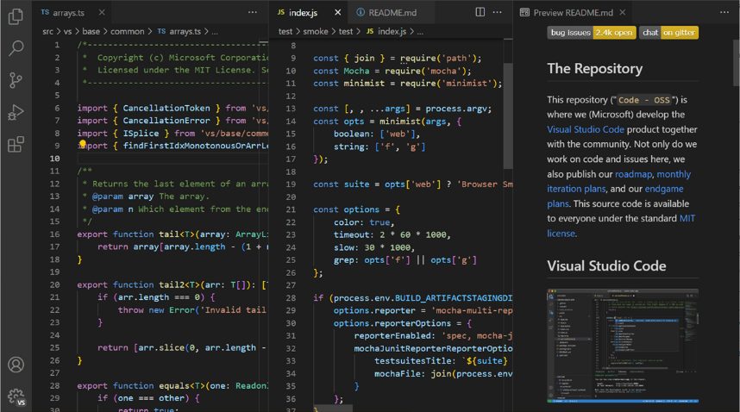
ภาพประกอบที่ 2.3 Visual Studio Code (เครื่องมือสำหรับเขียนและแก้ไขซอร์สโค้ด)
Visual Studio Code หรือ VS Code คือโปรแกรมแก้ไขโค้ด (Source Code Editor) ที่พัฒนาโดย Microsoft รองรับการทำงานบน Windows, macOS และ Linux มีความยืดหยุ่นสูง รองรับภาษาโปรแกรมหลากหลาย และมีระบบส่วนขยาย (Extensions) ที่ช่วยอำนวยความสะดวกในการพัฒนาซอฟต์แวร์ [10]
ข้อดี
- มีส่วนขยาย (Extensions) ให้เลือกใช้จำนวนมาก รองรับแทบทุกภาษาโปรแกรม
- ทำงานได้รวดเร็วและเบาเครื่องเมื่อเทียบกับ IDE เต็มรูปแบบ
- มีระบบ IntelliSense ช่วยเติมโค้ดและตรวจสอบไวยากรณ์เบื้องต้น
- ใช้งานฟรีและมีการอัปเดตสม่ำเสมอ
ข้อเสีย
- อาจกินทรัพยากรหน่วยความจำ (RAM) สูงหากติดตั้งส่วนขยายจำนวนมากเกินไป
- ต้องมีการตั้งค่าเพิ่มเติมด้วยตนเองสำหรับการทำงานที่ซับซ้อนบางอย่าง

4) JSON Data Format (มาตรฐานการแลกเปลี่ยนข้อมูลคอมพิวเตอร์)

ภาพประกอบที่ 2.4 JSON Data Format (มาตรฐานการแลกเปลี่ยนข้อมูลคอมพิวเตอร์)
JSON (JavaScript Object Notation) คือรูปแบบมาตรฐานในการแลกเปลี่ยนข้อมูลที่มีโครงสร้างเป็นข้อความ (Text-based) ออกแบบมาให้อ่านและเขียนได้ง่ายทั้งโดยมนุษย์และคอมพิวเตอร์ นิยมใช้อย่างมากในการส่งข้อมูลระหว่าง Web Browser และ Server หรือใช้ในการตั้งค่าระบบ [11]
ข้อดี
- มีโครงสร้างที่อ่านง่ายและทำความเข้าใจได้เร็ว
- ไฟล์มีขนาดเล็กและประมวลผลได้รวดเร็ว
- รองรับการใช้งานร่วมกับเกือบทุกภาษาโปรแกรม ไม่จำกัดแค่ JavaScript
ข้อเสีย
- ไม่รองรับการใส่คอมเมนต์ (Comment) ในมาตรฐานไฟล์ JSON ปกติ
- หากข้อมูลมีความซับซ้อนมาก โครงสร้างอาจซ้อนกันหลายชั้นจนแกะข้อมูลยากผลลัพธ์
- ไม่มี Schema ตรวจสอบความถูกต้องในตัวเองอย่างเข้มงวด (ต้องใช้เครื่องมือเสริม)

5) MariaDB Database (MySQL-compatible)
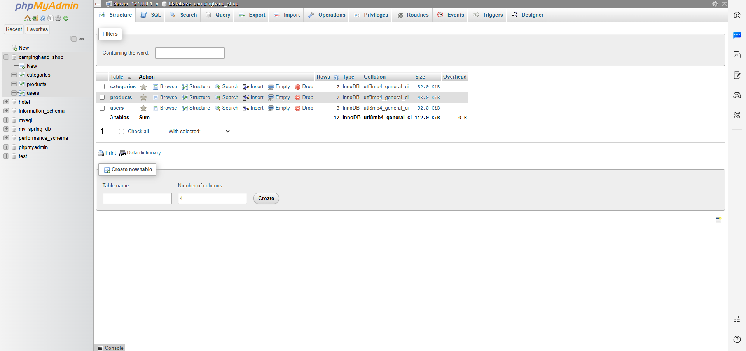
ภาพประกอบที่ 2.5 MariaDB/MySQL-compatible database (ระบบจัดการฐานข้อมูลเชิงสัมพันธ์)
MariaDB ซึ่งรองรับการทำงานร่วมกับ MySQL เป็นระบบจัดการฐานข้อมูลเชิงสัมพันธ์ (Relational Database Management System - RDBMS) ที่ใช้ภาษา SQL ในการจัดการและเป็นซอฟต์แวร์ Open Source สำหรับจัดเก็บข้อมูลของระบบ [12], [13]
ข้อดี
- เป็น Open Source ใช้งานได้ฟรีและมีชุมชนผู้ใช้งานขนาดใหญ่
- มีความเสถียร เชื่อถือได้ และมีความปลอดภัยของข้อมูลสูง
- รองรับการทำงานบนหลายระบบปฏิบัติการ (Cross-platform)
- ประสิทธิภาพสูงในการจัดการข้อมูลที่มีความสัมพันธ์ซับซ้อน
ข้อเสีย
- ประสิทธิภาพอาจลดลงเมื่อต้องจัดการกับข้อมูลขนาดใหญ่มาก (Big Data) เมื่อเทียบกับ NoSQL
- โครงสร้างข้อมูล (Schema) มีความยืดหยุ่นน้อยกว่า หากต้องแก้ไขโครงสร้างตารางที่มีข้อมูลเยอะอาจทำได้ยาก

6) HTML (HyperText Markup Language)

ภาพประกอบที่ 2.6 HTML Structure (ภาษามาตรฐานสำหรับสร้างโครงสร้างหน้าเว็บไซต์)
HTML เป็นภาษามาตรฐานสำหรับกำหนดโครงสร้างหน้าเว็บ โดยในโครงงานนี้ใช้เป็นส่วนหนึ่งของ Agency/Admin Web Portal ที่พัฒนาด้วย React และ Vite ขณะที่ Mobile Application พัฒนาด้วย Flutter [14]
ข้อดี
- เป็นมาตรฐานสากล ทุกเว็บเบราว์เซอร์รองรับ
- เรียนรู้และทำความเข้าใจโครงสร้างได้ง่าย
- ใช้งานร่วมกับ CSS และ JavaScript ได้อย่างราบรื่น
- ไฟล์มีขนาดเล็ก โหลดได้เร็ว
ข้อเสีย
- เป็นภาษาแสดงผลแบบนิ่ง (Static) ไม่สามารถคำนวณหรือทำงานเชิงตรรกะได้
- ต้องใช้ร่วมกับ CSS เพื่อความสวยงาม และ JavaScript เพื่อการโต้ตอบ จึงจะสมบูรณ์
- การแสดงผลอาจมีความแตกต่างกันเล็กน้อยในเบราว์เซอร์ต่างรุ่น

7) CSS (Cascading Style Sheets)

ภาพประกอบที่ 2.7 CSS Styling (ภาษาสำหรับกำหนดรูปแบบและการตกแต่งหน้าเว็บไซต์)
CSS ใช้กำหนดรูปแบบและการจัดวางของ Agency/Admin Web Portal ที่พัฒนาด้วย React/Vite เพื่อให้หน้าเว็บมีรูปแบบที่สม่ำเสมอและรองรับการแสดงผลบนขนาดหน้าจอที่แตกต่างกัน [15]
ข้อดี
- ช่วยแยกส่วนการตกแต่งออกจากเนื้อหา (HTML) ทำให้แก้ไขดีไซน์ได้ง่าย
- รองรับ Responsive Design ทำให้เว็บแสดงผลได้ดีบนทุกขนาดหน้าจอ
- ช่วยลดความซ้ำซ้อนของโค้ด สามารถใช้ไฟล์ CSS ไฟล์เดียวควบคุมหลายหน้าเว็บได้
ข้อเสีย
- การจัดการ CSS ในโปรเจกต์ขนาดใหญ่อาจยุ่งยากและเกิดความซับซ้อน
- อาจเจอปัญหา Cross-browser compatibility ที่การแสดงผลแตกต่างกันในแต่ละเบราว์เซอร์
- หากเขียนไม่เป็นระเบียบ อาจเกิดการทับซ้อนของคำสั่ง (Override) ที่แก้ไขยาก

8)Dart Backend/HTTP API ใช้พัฒนา Backend ของระบบและให้บริการ API บนพอร์ต 8787

ภาพประกอบที่ 2.8 Dart Backend/HTTP API
Dart ถูกนำมาใช้พัฒนา Backend ของระบบ TourApp โดยทำหน้าที่ประมวลผลการทำงานของระบบและให้บริการ HTTP API สำหรับรับ–ส่งข้อมูลระหว่าง Backend กับส่วนต่าง ๆ ของระบบผ่านพอร์ต 8787 ช่วยให้แอปพลิเคชันสามารถเรียกใช้ข้อมูลและฟังก์ชันต่าง ๆ จาก Backend ได้อย่างเป็นระบบ [8]
ข้อดี
- ทำงานร่วมกับ Flutter ได้ดี เนื่องจาก Flutter และ Backend ใช้ภาษา Dart ทำให้รูปแบบภาษาและแนวคิดในการพัฒนามีความสอดคล้องกัน
- รองรับการพัฒนา HTTP API สามารถสร้าง API สำหรับรับคำขอและส่งข้อมูลระหว่างแอปพลิเคชันกับ Backend ได้อย่างเป็นระบบ
- โครงสร้างโค้ดค่อนข้างชัดเจน ช่วยให้สามารถแบ่งส่วนการทำงานของ Backend และดูแลแก้ไขโค้ดได้สะดวก
ข้อเสีย
- ต้องจัดการการเชื่อมต่อและการทำงานของ Backend เพิ่มเติม เช่น การกำหนดพอร์ตและการตั้งค่า Service ให้พร้อมใช้งาน
- หาก Backend ไม่ทำงาน ระบบส่วนที่ต้องเรียกใช้ API จะไม่สามารถทำงานได้ตามปกติ
- การแก้ไข Backend ต้องทดสอบการทำงานร่วมกับ Client เพื่อให้มั่นใจว่า API และข้อมูลที่รับ–ส่งยังสอดคล้องกับส่วนอื่นของระบบ

9)Vite ใช้เป็น development/build tool ของ React Web Portal

ภาพประกอบที่ 2.9 Vite ใช้เป็น development/build tool
Vite ใช้เป็น Development และ Build Tool สำหรับ React Web Portal ของระบบ ช่วยในการพัฒนาเว็บไซต์ระหว่างการเขียนโค้ด และใช้สำหรับ Build โปรเจกต์ให้เป็นไฟล์ที่พร้อมนำไปใช้งานจริง ทำให้การพัฒนาและทดสอบ Web Portal ทำได้รวดเร็วและสะดวกมากขึ้น [16]
ข้อดี
1. เริ่มต้น Development Server ได้รวดเร็ว ช่วยให้สามารถเปิดและทดสอบ Web Portal ระหว่างพัฒนาได้อย่างรวดเร็ว
2. Build โปรเจกต์ได้รวดเร็ว สามารถรวบรวมและจัดเตรียมไฟล์ของ React Web Portal สำหรับนำไปใช้งานจริง
3. ทำงานร่วมกับ React ได้ดี สามารถใช้ Vite เป็นเครื่องมือหลักในการพัฒนาและ Build ส่วน Web Portal ของระบบได้
ข้อเสีย
1. เป็นเครื่องมือสำหรับ Development และ Build ไม่ได้ทำหน้าที่เป็น Backend หรือจัดการฐานข้อมูลของระบบโดยตรง
2. ต้องติดตั้งและตั้งค่าสภาพแวดล้อมให้พร้อม เช่น Node.js และ package ที่เกี่ยวข้องก่อนจึงจะสามารถใช้งานได้
3. หากตั้งค่า Build หรือ Environment ไม่ถูกต้อง อาจทำให้ Web Portal ไม่สามารถ Build หรือเชื่อมต่อกับ Backend ได้ตามที่ต้องการ

10)PromptPay/Thai QR และ SlipOK API ใช้สร้างQRตามยอดชำระและตรวจสอบหลักฐานการโอนเงิน

ภาพประกอบที่ 2.10 PromptPay/Thai QR และ SlipOK API
PromptPay/Thai QR และ SlipOK API ใช้สำหรับรองรับกระบวนการชำระเงินของระบบ โดย PromptPay/Thai QR ใช้สร้าง QR Code ตามยอดชำระที่กำหนด เพื่อให้ผู้ใช้นำไปใช้ในการโอนเงิน ส่วน SlipOK API ใช้สำหรับตรวจสอบหลักฐานการโอนเงินจากสลิปที่ผู้ใช้อัปโหลด ช่วยให้ระบบสามารถตรวจสอบข้อมูลการชำระเงินก่อนดำเนินการในขั้นตอนถัดไปได้ [18], [19]
ข้อดี
1. ช่วยให้การชำระเงินสะดวกขึ้น ผู้ใช้สามารถชำระเงินผ่าน QR Code ตามยอดที่ระบบกำหนดได้
2. ลดขั้นตอนการตรวจสอบหลักฐานด้วยตนเอง โดยสามารถนำ SlipOK API มาช่วยตรวจสอบข้อมูลจากหลักฐานการโอนเงิน
3. ช่วยให้กระบวนการชำระเงินเป็นระบบมากขึ้น สามารถเชื่อมโยงข้อมูลยอดชำระและผลการตรวจสอบเข้ากับขั้นตอนการทำงานของระบบได้
ข้อเสีย
1. ต้องพึ่งพาบริการภายนอก หากบริการ API หรือระบบที่เกี่ยวข้องไม่พร้อมใช้งาน อาจส่งผลต่อขั้นตอนการตรวจสอบการชำระเงิน
2. ต้องจัดการข้อมูลการชำระเงินอย่างระมัดระวัง เพื่อป้องกันข้อมูลผิดพลาดหรือการตรวจสอบยอดเงินไม่ตรงกับรายการที่ระบบกำหนด
3. ต้องมีการตั้งค่าและจัดการ API อย่างเหมาะสม เช่น API Key และการเชื่อมต่อกับบริการภายนอก เพื่อให้ระบบสามารถเรียกใช้งานได้อย่างถูกต้อง

2.2 ขั้นตอนการพัฒนาระบบ
ในการพัฒนาโครงงานนี้ คณะผู้จัดทำได้ศึกษาทฤษฎีและเทคโนโลยีที่เกี่ยวข้อง เพื่อนำมาเป็นแนวทางในการพัฒนาระบบให้สอดคล้องกับวัตถุประสงค์และขอบเขตที่กำหนดไว้ โดยประกอบด้วย หลักการวิศวกรรมซอฟต์แวร์ ทฤษฎีด้านปัญญาประดิษฐ์และระบบแนะนำเนื้อหา (AI & Recommendation System) หลักการประมูลอิเล็กทรอนิกส์ (E-Bidding) รวมถึงสถาปัตยกรรมการพัฒนาแอปพลิเคชันแบบข้ามแพลตฟอร์ม (Cross-platform) ดังมีรายละเอียดต่อไปนี้ [21]
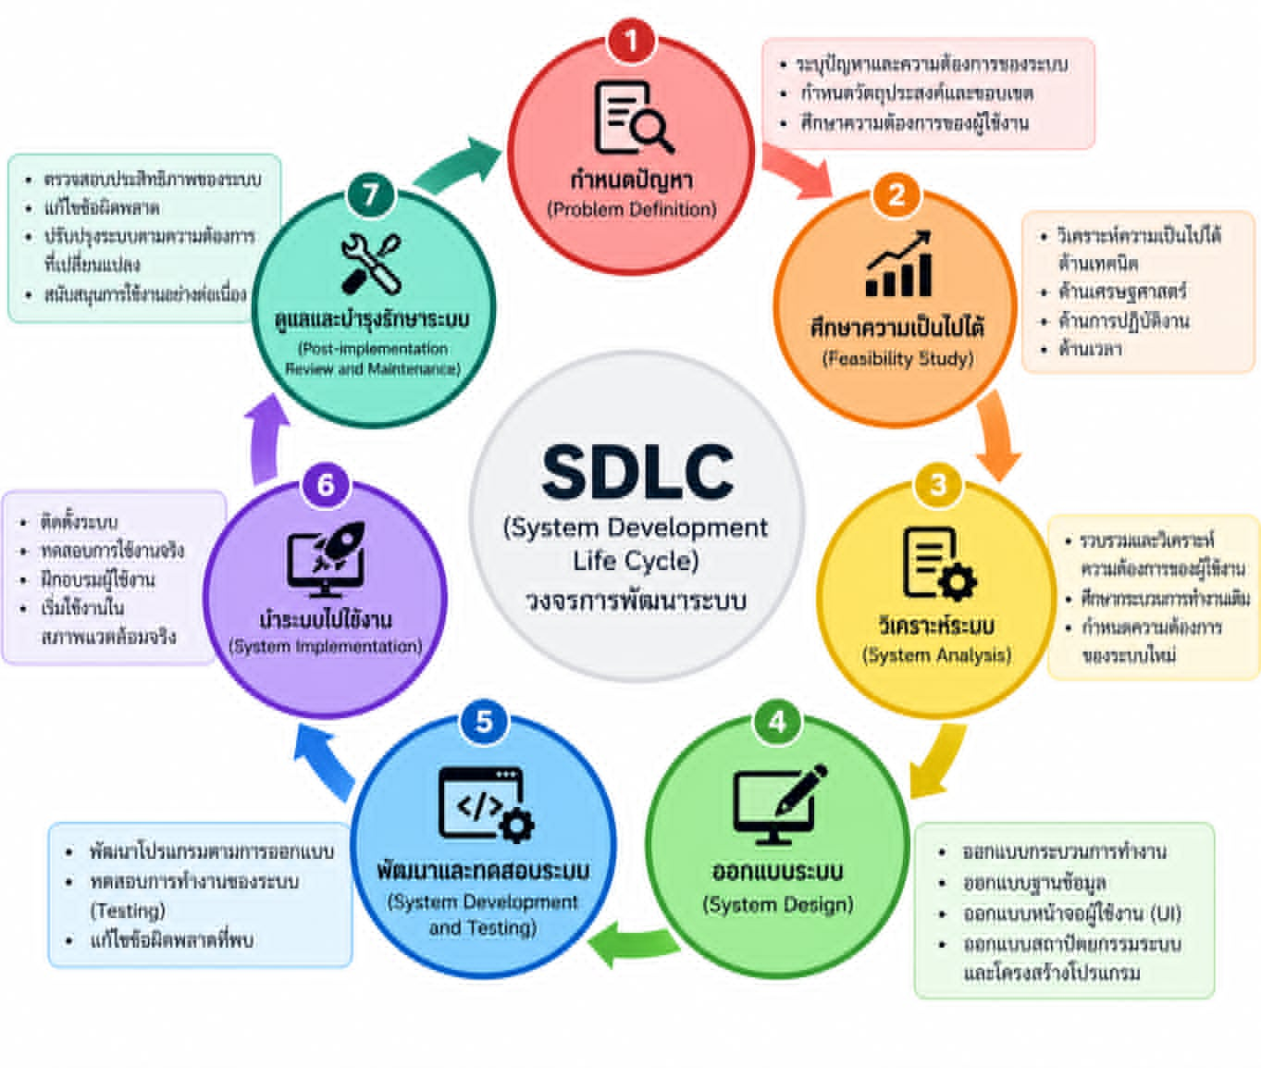
ภาพประกอบที่ 2.11 วงจรการพัฒนาระบบ
2.2.1 การกำหนดปัญหา (Problem Definition)
เป็นขั้นตอนแรกที่สำคัญที่สุด โดยคณะผู้จัดทำได้ศึกษาปัญหาที่เกิดขึ้นจริงจากการท่องเที่ยวต่างประเทศด้วยตนเอง พบว่านักท่องเที่ยวประสบปัญหาด้านภาษา การวางแผนที่ซับซ้อน และต้นทุนที่สูงกว่าการจองแบบกลุ่ม จึงนำมาสู่แนวคิดในการพัฒนาแอปพลิเคชันและแพลตฟอร์มจับคู่กลุ่มนักท่องเที่ยวเพื่อแก้ปัญหาดังกล่าว
2.2.1.1 การศึกษาความเป็นไปได้ (Feasibility Study)
ศึกษาความเป็นไปได้ในทางเทคนิค (Technical Feasibility) โดยเลือกใช้เทคโนโลยี Flutter สำหรับแอปพลิเคชันมือถือ และ React JS สำหรับเว็บพอร์ทัล ซึ่งมีความเหมาะสมและทันสมัย รวมถึงความเป็นไปได้ในการดำเนินงาน (Operational Feasibility) ที่ระบบสามารถช่วยลดต้นทุนและเพิ่มความสะดวกให้ผู้ใช้ได้จริง

2.2.2 ทฤษฎีด้านการพัฒนาแอปพลิเคชัน
ในการพัฒนาระบบครั้งนี้ คณะผู้จัดทำได้เลือกใช้เครื่องมือและเทคโนโลยีที่มีประสิทธิภาพและเป็นที่นิยมในปัจจุบัน เพื่อให้ระบบสามารถทำงานได้ข้ามแพลตฟอร์มและมีการตอบสนองที่รวดเร็ว ดังนี้
2.2.2.1 Flutter Framework
คือเฟรมเวิร์กสำหรับพัฒนาแอปพลิเคชันแบบข้ามแพลตฟอร์ม (Cross-platform) ที่พัฒนาโดยบริษัท Google โดยใช้ภาษา Dart เป็นภาษาหลักในการเขียนโปรแกรม จุดเด่นของ Flutter คือความสามารถในการพัฒนาแอปพลิเคชันจากซอร์สโค้ดชุดเดียว (Single Codebase) ให้สามารถทำงานได้ทั้งบนระบบปฏิบัติการ Android, iOS, Web และ Desktop [7]
ข้อดี: ช่วยลดระยะเวลาและต้นทุนในการพัฒนา เนื่องจากไม่ต้องเขียนโค้ดแยกสำหรับแต่ละระบบปฏิบัติการ มีประสิทธิภาพการทำงานสูงใกล้เคียงกับแอปพลิเคชันแบบ Native และรองรับการออกแบบส่วนติดต่อผู้ใช้ (UI) ที่มีความสวยงามและยืดหยุ่น
2.2.2.2 React JS
คือไลบรารีจาวาสคริปต์ (JavaScript Library) สำหรับสร้างส่วนติดต่อผู้ใช้ (User Interface) บนเว็บแอปพลิเคชัน ซึ่งพัฒนาโดยบริษัท Meta (Facebook) โดยใช้แนวคิดแบบ Component-based Architecture ที่มองส่วนต่างๆ ของหน้าเว็บเป็นชิ้นส่วนย่อยๆ ที่สามารถนำกลับมาใช้ซ้ำได้ [9]
ข้อดี: โครงสร้างแบบ Component ช่วยให้โค้ดมีความเป็นระเบียบ ง่ายต่อการดูแลรักษาและขยายระบบ มีประสิทธิภาพในการแสดงผลสูงด้วยเทคนิค Virtual DOM ซึ่งทำการอัปเดตเฉพาะส่วนที่มีการเปลี่ยนแปลงทำให้หน้าเว็บโหลดได้รวดเร็ว
2.2.3 ทฤษฎีด้านปัญญาประดิษฐ์และการประมวลผลภาษาธรรมชาติ
ในการวิเคราะห์ความต้องการของผู้ใช้งาน คณะผู้จัดทำได้ประยุกต์ใช้เทคโนโลยีปัญญาประดิษฐ์เชิงสร้างสรรค์ (Generative AI)

2.2.3.1 การประมวลผลภาษาธรรมชาติ
คือเทคโนโลยีที่ช่วยให้คอมพิวเตอร์สามารถเข้าใจ ตีความ และจัดการกับภาษามนุษย์ได้ โครงงานนี้มีการเชื่อมต่อกับ API ของโมเดลภาษาขนาดใหญ่ (เช่น Gemini API) เพื่อนำมาใช้อ่านและสรุปใจความสำคัญจากข้อความที่นักท่องเที่ยวพิมพ์เข้ามา ทำให้ระบบสามารถดึงข้อมูล (Extract) เช่น สถานที่ งบประมาณ และช่วงเวลา ออกมาจัดหมวดหมู่ได้อย่างแม่นยำ [17]
2.2.4 ทฤษฎีระบบแนะนำเนื้อหา (Recommendation System)
ระบบใช้หลัก Preference-based Matching โดย Matching Engine คำนวณจากจุดหมายปลายทาง ช่วงเวลาเดินทาง งบประมาณ และความสนใจที่ผู้ใช้ระบุและยืนยัน [20]
2.2.4.1 หลักการจับคู่ตามความต้องการ (Preference-based Matching)
ระบบนำข้อมูลความต้องการที่ผู้ใช้ระบุและยืนยัน ได้แก่ จุดหมายปลายทาง ช่วงเวลา งบประมาณ และความสนใจ มาคำนวณความเหมาะสมระหว่างผู้ใช้ โดยใช้กติกาและค่าน้ำหนักที่กำหนดไว้ใน Matching Engine เพื่อจัดกลุ่มผู้ใช้ที่มีเงื่อนไขใกล้เคียงกันโดยอัตโนมัติ [20]
2.2.5 ทฤษฎีการประมูลอิเล็กทรอนิกส์ (Electronic Bidding: E-Bidding)
คือกระบวนการเสนอราคาเพื่อแข่งขันรับงานหรือขายสินค้าผ่านระบบเครือข่ายอินเทอร์เน็ต ในโครงงานนี้ได้นำแนวคิด E-Bidding มาใช้ในส่วนของบริษัทนำเที่ยว (Agency) ที่สามารถส่งไฟล์โปรแกรมทัวร์และเสนอราคาแข่งขันกัน เพื่อให้กลุ่มนักท่องเที่ยวสามารถโหวตเลือกแพ็กเกจที่คุ้มค่าและตรงกับความต้องการมากที่สุด [5]

2.3 ผลงานที่เกี่ยวข้อง
คณะผู้จัดทำได้ทำการศึกษาและรวบรวมข้อมูลเกี่ยวกับระบบหรือแพลตฟอร์มที่มีลักษณะการทำงานใกล้เคียงกัน เพื่อนำมาวิเคราะห์ข้อดีและข้อด้อยสำหรับใช้เป็นแนวทางในการพัฒาระบบ และนำมาปรับใช้เป็นแนวทางในการพัฒนาระบบให้มีประสิทธิภาพมากยิ่งขึ้น โดยผลงานที่เกี่ยวข้องมีดังนี้
2.3.1 กลุ่ม Facebook เที่ยวต่างประเทศ / หาเพื่อนหารเฉลี่ย

ภาพประกอบที่ 2.12 Facebook
จากการศึกษาการใช้งานกลุ่มบนโซเชียลมีเดีย เช่น Facebook Group สำหรับหาเพื่อนเที่ยว พบว่าเป็นช่องทางหลักที่นักท่องเที่ยวใช้ในการหาเพื่อนร่วมทริปในปัจจุบัน
ข้อดีของแพลตฟอร์ม
1) เป็นช่องทางที่มีผู้ใช้งานจำนวนมาก เข้าถึงได้ง่าย
2) มีการพูดคุยโต้ตอบและสอบถามข้อมูลที่เป็นกันเองแบบ Real-time
ข้อเสียของแพลตฟอร์ม
1) ข้อมูลมักกระจัดกระจาย (Unstructured Data) ทำให้ค้นหาทริปที่ตรงใจ งบประมาณ และช่วงเวลาได้ยาก
2) ไม่มีการตรวจสอบตัวตนที่ชัดเจนของผู้โพสต์ ซึ่งเสี่ยงต่อการถูกมิจฉาชีพฉ้อโกง
3) ไม่มีระบบช่วยคัดกรองไลฟ์สไตล์ ทำให้เมื่อรวมกลุ่มกันแล้วอาจเกิดปัญหาความขัดแย้งจากความชอบที่ไม่ตรงกัน
แนวทางที่โครงงานนำมาพัฒนาให้ดีขึ้น
โครงงานนำ Generative AI มาช่วยวิเคราะห์ข้อความความต้องการของผู้ใช้ และนำข้อมูลที่ได้เข้าสู่ Matching Engine เพื่อจัดกลุ่มผู้ที่มีจุดหมายปลายทาง ช่วงเวลา งบประมาณ และความสนใจใกล้เคียงกันโดยอัตโนมัติ พร้อมระบบสมัครสมาชิกและเข้าสู่ระบบเพื่อจัดการข้อมูลผู้ใช้
2.3.2 WeTravel (แพลตฟอร์มจัดการทริปกลุ่ม)
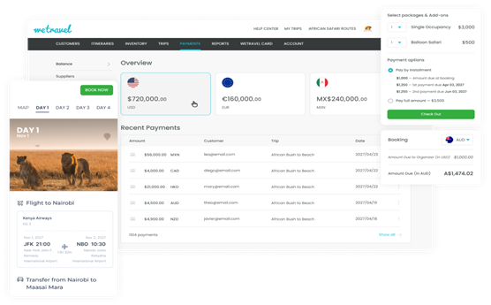
ภาพประกอบที่ 2.13 WeTravel
WeTravel เป็นแพลตฟอร์มระดับสากลที่ให้บริการจัดการด้านการจอง การรวบรวมคน และการชำระเงินสำหรับทริปท่องเที่ยวแบบกลุ่ม
ข้อดีของแพลตฟอร์ม
1) มีจุดเด่นด้านระบบบริหารจัดการเงินที่น่าเชื่อถือ รองรับการจ่ายเงินแบบกลุ่ม
2) มีระบบการจัดการเอกสารและข้อมูลผู้เดินทางที่ชัดเจน
ข้อเสียของแพลตฟอร์ม
1) รูปแบบการทำงานเน้นให้ผู้นำทัวร์ (Organizer) เป็นผู้สร้างทริปแล้วประกาศหาลูกทัวร์ ซึ่งไม่ใช่ระบบที่นักท่องเที่ยวรายย่อยมารวมตัวกันเอง
2) ไม่มีระบบประมูลราคา (E-Bidding) จากบริษัททัวร์หลายๆ แห่ง
แนวทางที่โครงงานนำมาพัฒนาให้ดีขึ้น
โครงงานนี้ได้เปลี่ยนรูปแบบการทำงานให้เป็นแบบ User-Centric คือให้นักท่องเที่ยวรายย่อยที่มีความต้องการตรงกันมารวมกลุ่มกันเองเพื่อสร้าง "อำนาจต่อรอง" จากนั้นนำระบบ E-Bidding มาใช้ เพื่อให้บริษัทนำเที่ยวต่างๆ เข้ามาเสนอราคาแข่งขันกัน ทำให้ผู้ใช้งานได้รับแพ็กเกจท่องเที่ยวที่คุ้มค่าที่สุดในราคาที่ถูกลง

บทที่ 2
ขั้นตอนการดำเนินโครงการ
ในการศึกษาและพัฒนาระบบจัดกลุ่มนักท่องเที่ยวอัตโนมัติ (Automated Tourist Clustering System) คณะผู้จัดทำได้กำหนดขั้นตอนการดำเนินโครงงาน ซึ่งประกอบไปด้วย การวิเคราะห์ความต้องการของผู้ใช้งาน การออกแบบระบบ การพัฒนาระบบ และการทดสอบระบบ โดยมีรายละเอียดดังต่อไปนี้

3.1 ความต้องการของผู้ใช้งาน และการวิเคราะห์ระบบ
จากการศึกษาปัญหาด้านการท่องเที่ยวต่างประเทศ คณะผู้จัดทำได้วิเคราะห์ความต้องการและกำหนดขอบเขตการทำงานของระบบ (อ้างอิงตามหัวข้อ 1.3) โดยแบ่งกลุ่มผู้ใช้งานออกเป็น 3 ส่วนหลัก ได้แก่ 1) นักท่องเที่ยว (User) 2) บริษัทนำเที่ยว (Agency) และ 3) ผู้ดูแลระบบ (Admin) ซึ่งสามารถนำมาเขียนเป็นแผนภาพกระบวนการทำงานของระบบ (Workflow Diagram) เพื่อให้เห็นภาพรวมการทำงานได้ดังภาพประกอบที่ 3.1
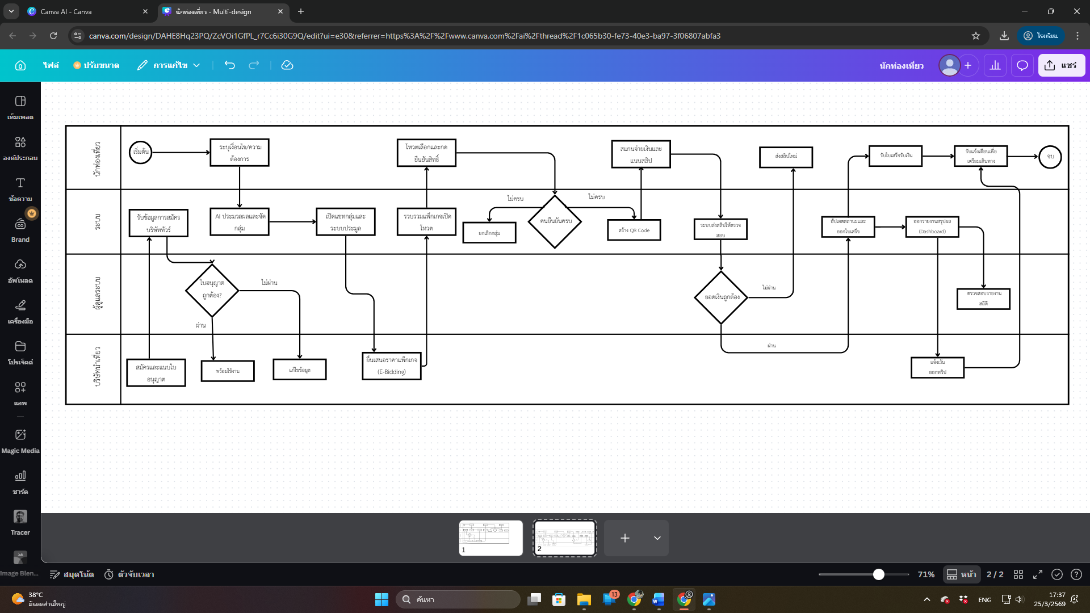
ภาพประกอบที่ 3.1 แผนภาพกระบวนการทำงานของระบบ (Business Process Workflow)

3.2 การออกแบบระบบ
การออกแบบระบบจัดกลุ่มนักท่องเที่ยวอัตโนมัติ ประกอบด้วย แผนภาพการไหลของข้อมูล ออกแบบฐานข้อมูลพจนานุกรมข้อมูลและการออกแบบส่วนติดต่อผู้ใช้งาน (GUI) ดังรายละเอียดต่อไปนี้

3.2.1 แผนภาพการไหลของข้อมูล (Data Flow Diagram)
แผนภาพการไหลของข้อมูลใช้สำหรับแสดงทิศทางการรับส่งข้อมูลระหว่างผู้ใช้งานกับระบบ โดยแบ่งออกเป็นระดับต่างๆ ดังนี้
3.2.1.1 แผนภาพบริบท (Context Diagram)
แสดงภาพรวมการทำงานทั้งหมดของระบบ โดยมีเอนทิตีภายนอก (External Entities) ที่เกี่ยวข้อง 3 กลุ่ม คือ นักท่องเที่ยว, บริษัทนำเที่ยว และผู้ดูแลระบบ ดังภาพประกอบที่ 3.2
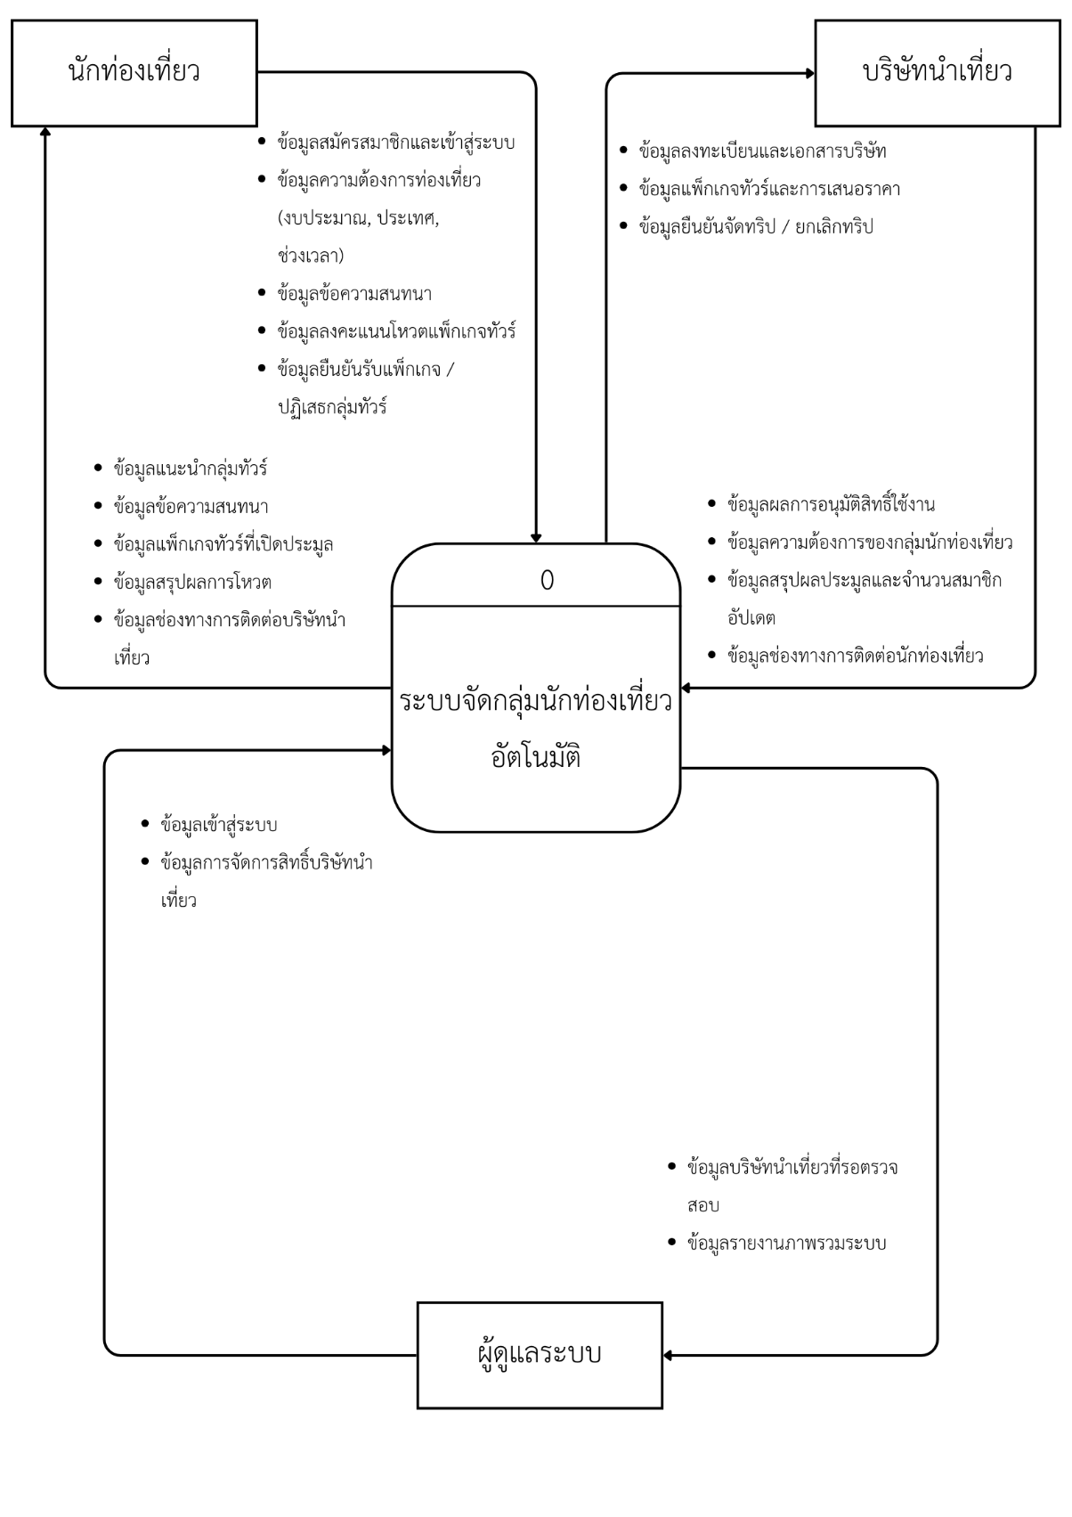
ภาพประกอบที่ 3.2 แผนภาพบริบท Context Diagram
3.2.1.2 แผนภาพการไหลของข้อมูลระดับ 1 (DFD Level 1)
แสดงกระบวนการทำงานหลัก (Main Processes) ของระบบ เช่น การจัดการข้อมูลผู้ใช้, วิเคราะห์ความต้องการด้วย Generative AI และจับคู่ด้วย Matching Engine, การประมูลราคา (E -Bidding) และการชำระเงิน ดังภาพประกอบที่ 3.3
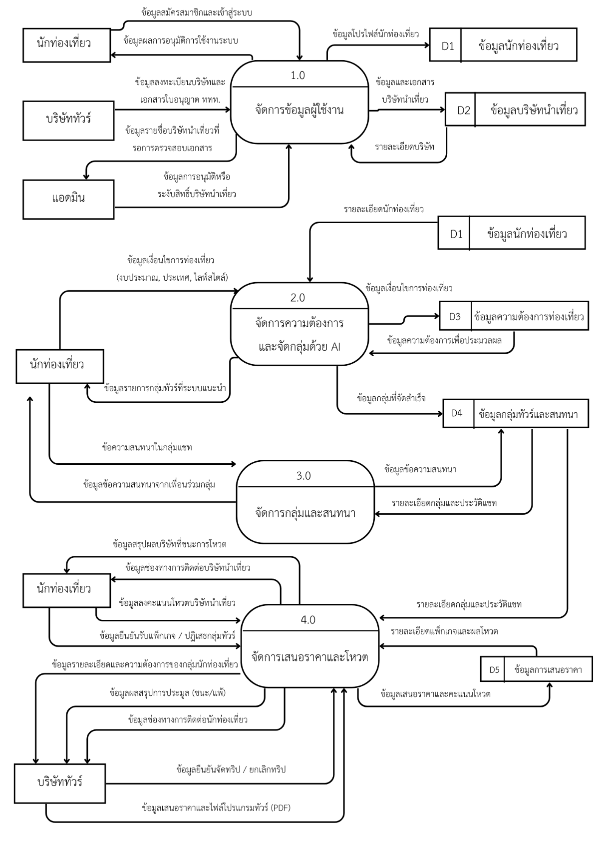
ภาพประกอบที่ 3.3 แผนภาพการไหลของข้อมูลระดับ 1 Process 1
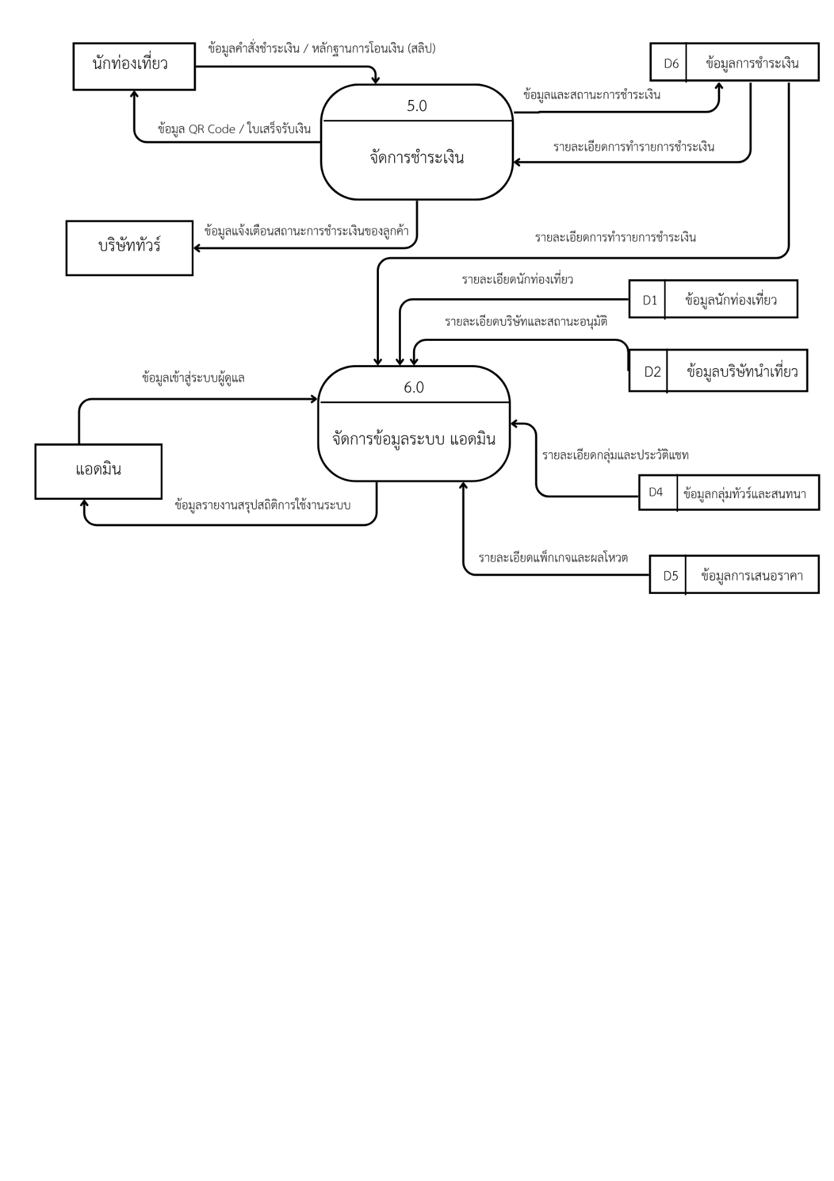
ภาพประกอบที่ 3.4 แผนภาพการไหลของข้อมูลระดับ 1 Process 2
3.2.1.3 แผนภาพการไหลของข้อมูลระดับ 2 (DFD Level 2)
แสดงกระบวนการทำงานย่อยที่เจาะลึกรายละเอียดลงไปในแต่ละ Process หลักของระบบ ดังภาพประกอบที่ 3.5, 3.6, 3.7
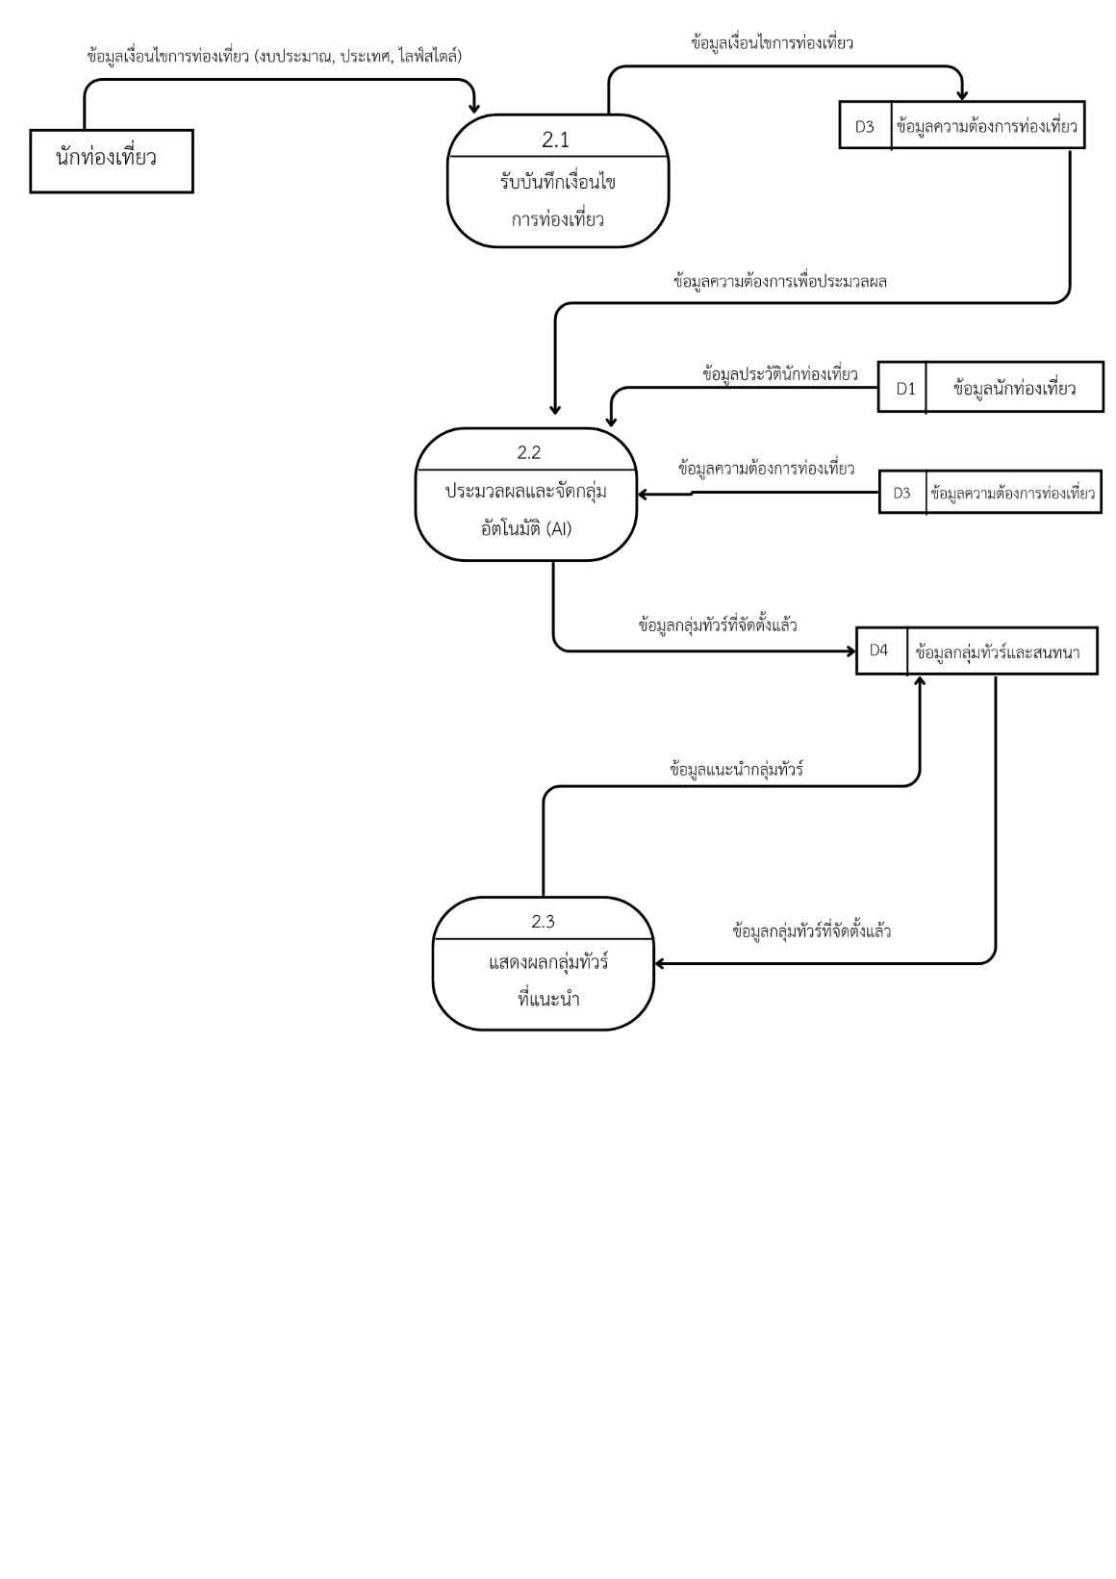
ภาพประกอบที่ 3.5 แผนภาพการไหลของข้อมูลระดับ 2 Process 1
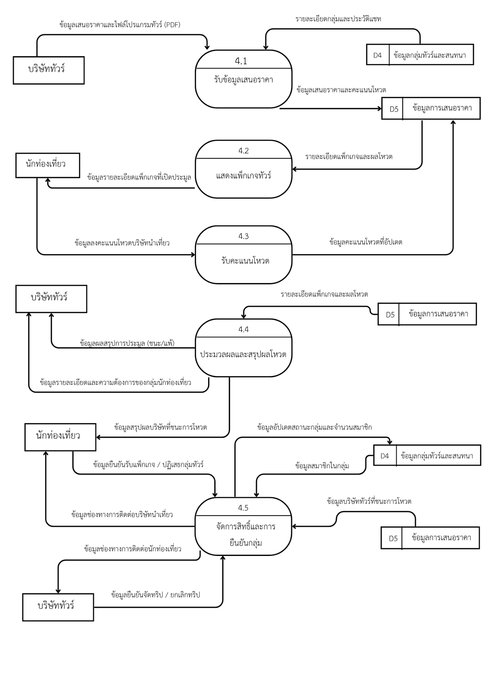
ภาพประกอบที่ 3.6 แผนภาพการไหลของข้อมูลระดับ 2 Process 2
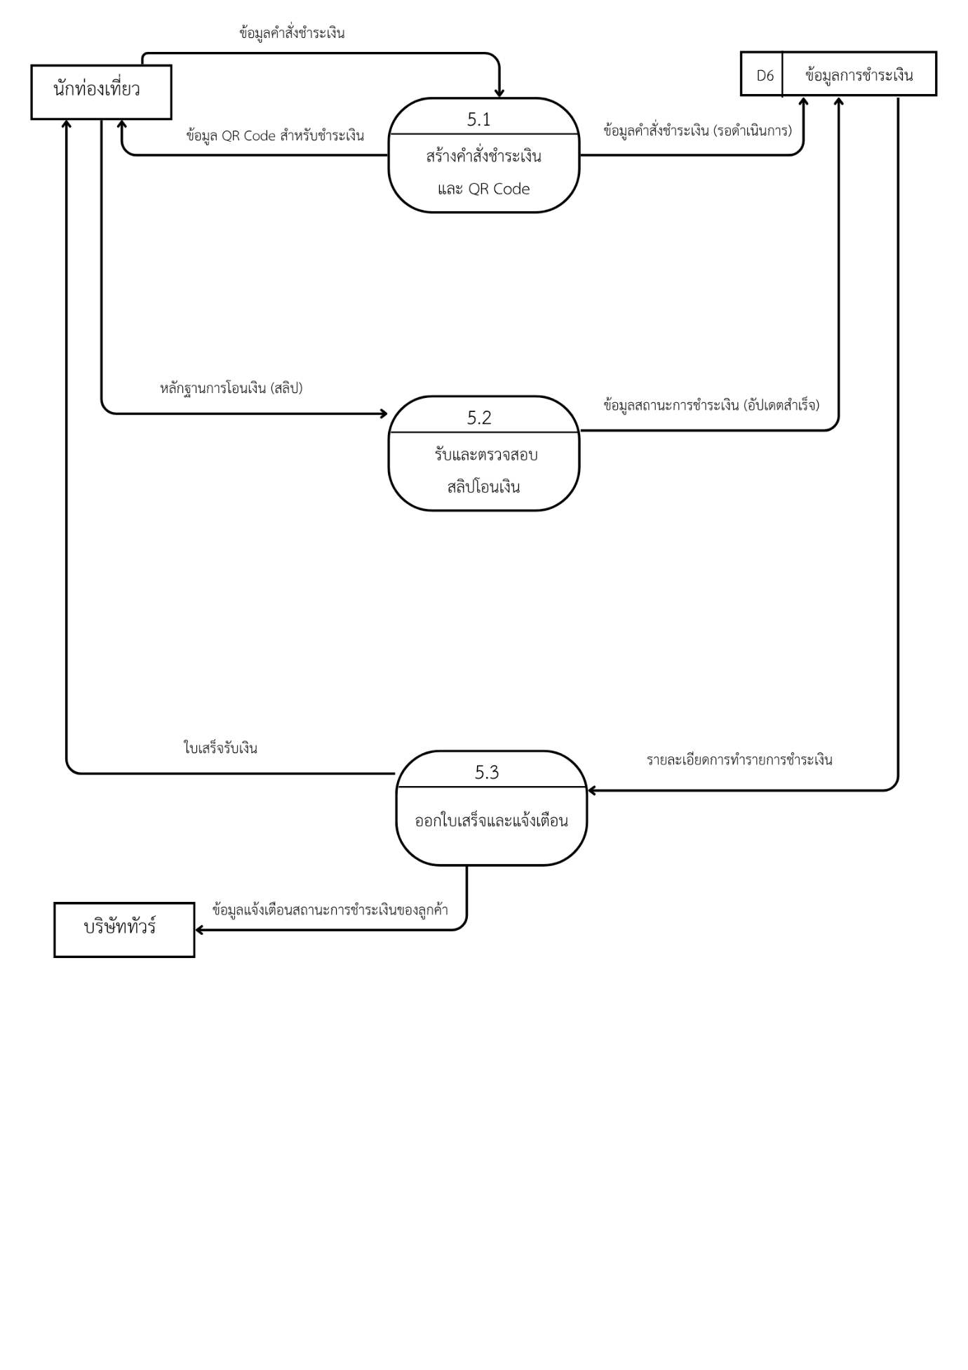
ภาพประกอบที่ 3.7 แผนภาพการไหลของข้อมูลระดับ 2 Process 3

3.2.2 การออกแบบฐานข้อมูล (Database Design)
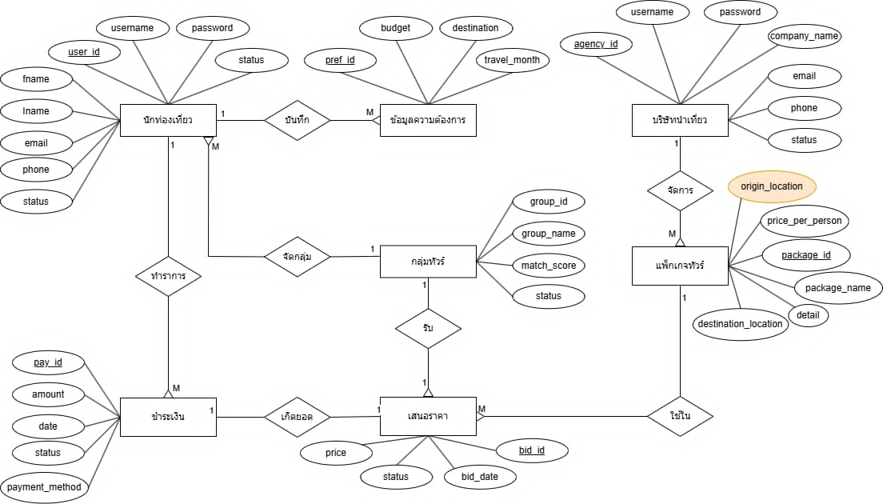
ภาพประกอบที่ 3.8 แผนภาพ ER ฐานข้อมูล
ฐานข้อมูลของระบบปัจจุบันประกอบด้วยตารางหลักและตารางสนับสนุนหลายส่วน เพื่อรองรับผู้ใช้ ความต้องการ การจับคู่และสมาชิกกลุ่ม การสนทนา ข้อเสนอ การโหวต การชำระเงิน การแจ้งเตือน นัดหมาย และการให้คะแนนหลังทริป โดยแผนภาพนี้แสดงความสัมพันธ์ของตารางหลักที่สำคัญ และมีตารางสนับสนุนเพิ่มเติมในฐานข้อมูลจริง
- ความสัมพันธ์ระหว่าง นักท่องเที่ยว กับ ข้อมูลความต้องการ: เป็นแบบ 1 ต่อ หลาย (1:M) คือ นักท่องเที่ยว 1 คน บันทึกความต้องการได้หลายครั้ง
- ความสัมพันธ์ระหว่างนักท่องเที่ยวกับกลุ่มทัวร์จัดการผ่านตารางสมาชิกกลุ่ม เช่น group_members โดยข้อมูลสมาชิกและกลุ่มมีความสัมพันธ์หลายต่อหลายตามรายการสมาชิกที่บันทึก
- ความสัมพันธ์ระหว่าง บริษัทนำเที่ยว กับ แพ็กเกจทัวร์: เป็นแบบ 1 ต่อ หลาย (1:M) คือ บริษัท 1 แห่ง จัดการแพ็กเกจได้หลายแพ็กเกจ
- ความสัมพันธ์ระหว่าง กลุ่มทัวร์ กับ การเสนอราคา: เป็นแบบ 1 ต่อ หลาย (1:M) คือ กลุ่มทัวร์ 1 กลุ่ม ได้รับการเสนอราคาได้หลายรายการ
- ความสัมพันธ์ระหว่าง แพ็กเกจทัวร์ กับ การเสนอราคา: เป็นแบบ 1 ต่อ หลาย (1:M) คือ แพ็กเกจทัวร์ 1 แพ็กเกจ ถูกใช้ในการเสนอราคาได้หลายครั้ง
- ความสัมพันธ์ระหว่าง นักท่องเที่ยว กับ การชำระเงิน: เป็นแบบ 1 ต่อ หลาย (1:M) คือ นักท่องเที่ยว 1 คน ทำรายการชำระเงินได้หลายครั้ง
- ความสัมพันธ์ระหว่าง การเสนอราคา กับ การชำระเงิน: เป็นแบบ 1 ต่อ หลาย (1:M) คือ การเสนอราคาที่ชนะ 1 รายการ เกิดยอดชำระเงินจากลูกทัวร์ได้หลายรายการ (แยกจ่ายรายบุคคล)

3.2.3 พจนานุกรมข้อมูล(Data Dictionary)
ตารางที่ 3.1 ข้อมูลนักท่องเที่ยว (User)
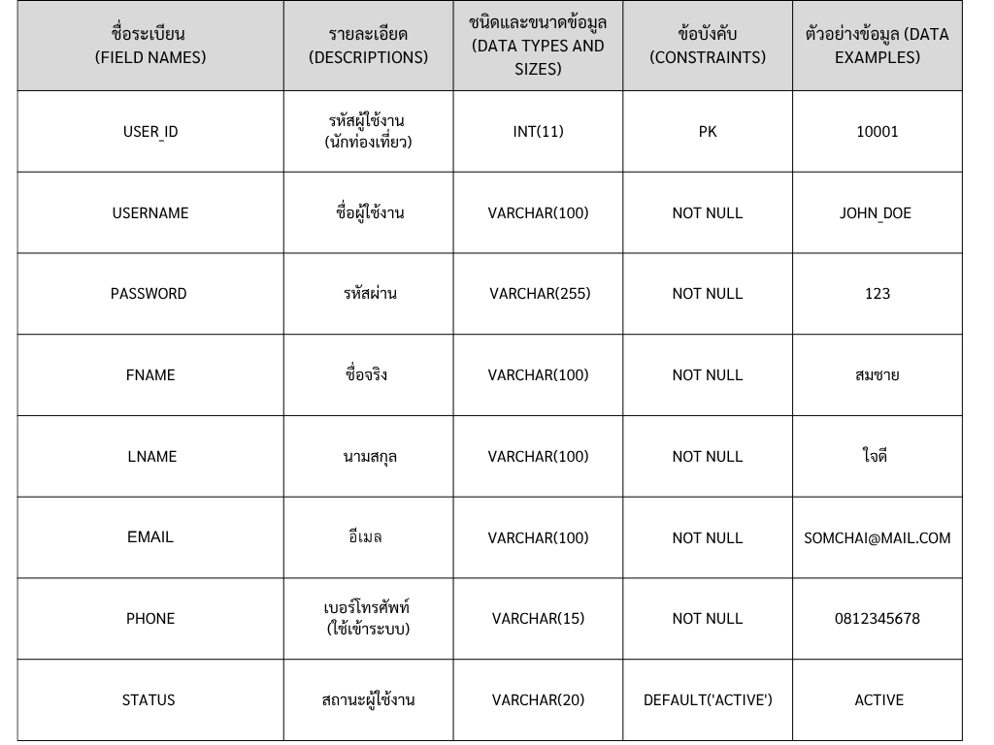

ตารางที่ 3.2 ข้อมูลความต้องการ
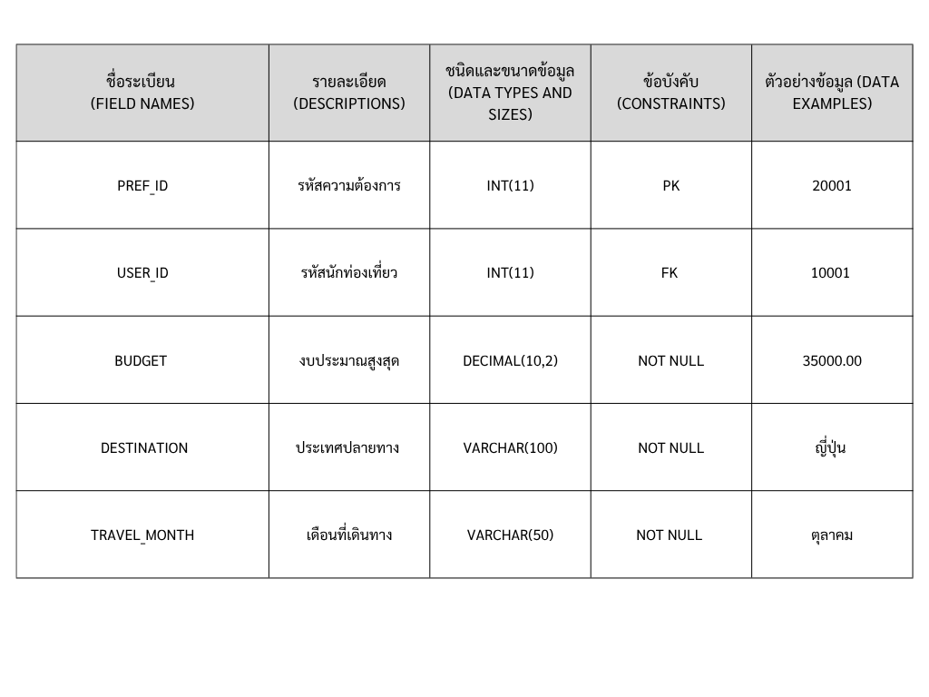
ตารางที่ 3.3 ข้อมูลกลุ่มทัวร์ (Tour_Group)
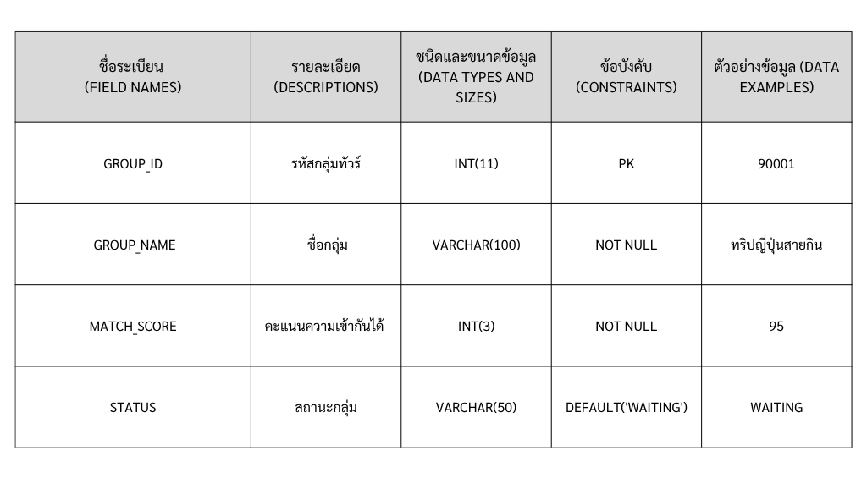

ตารางที่ 3.4 บริษัทนำเที่ยว (Agency)
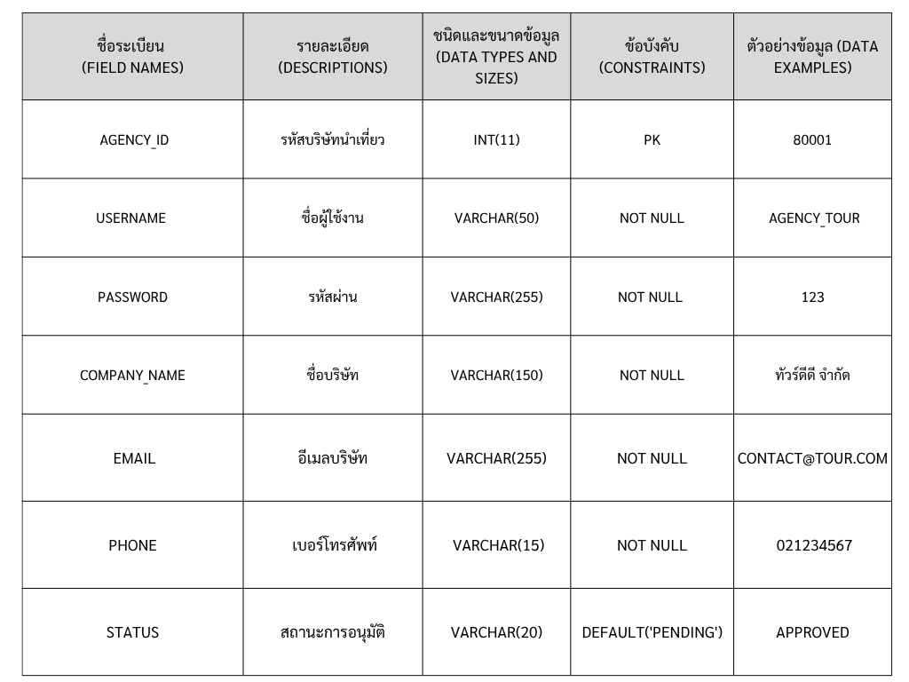
ตารางที่ 3.5 แพ็กเกจทัวร์ (Package_Tour)
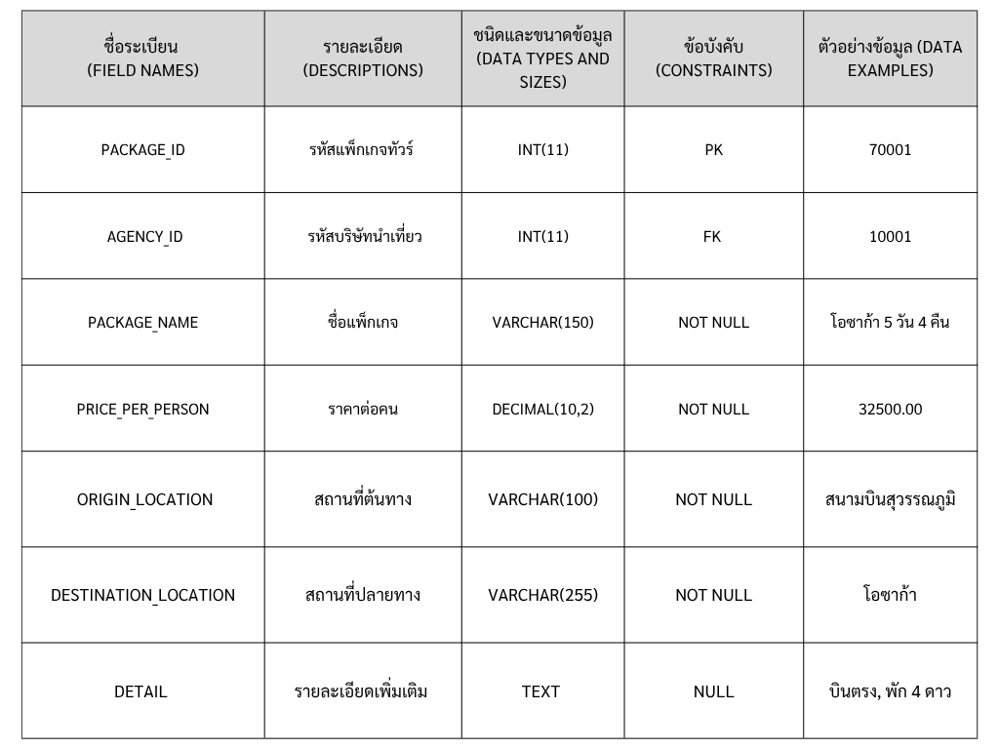
ตารางที่ 3.6 การเสนอราคา
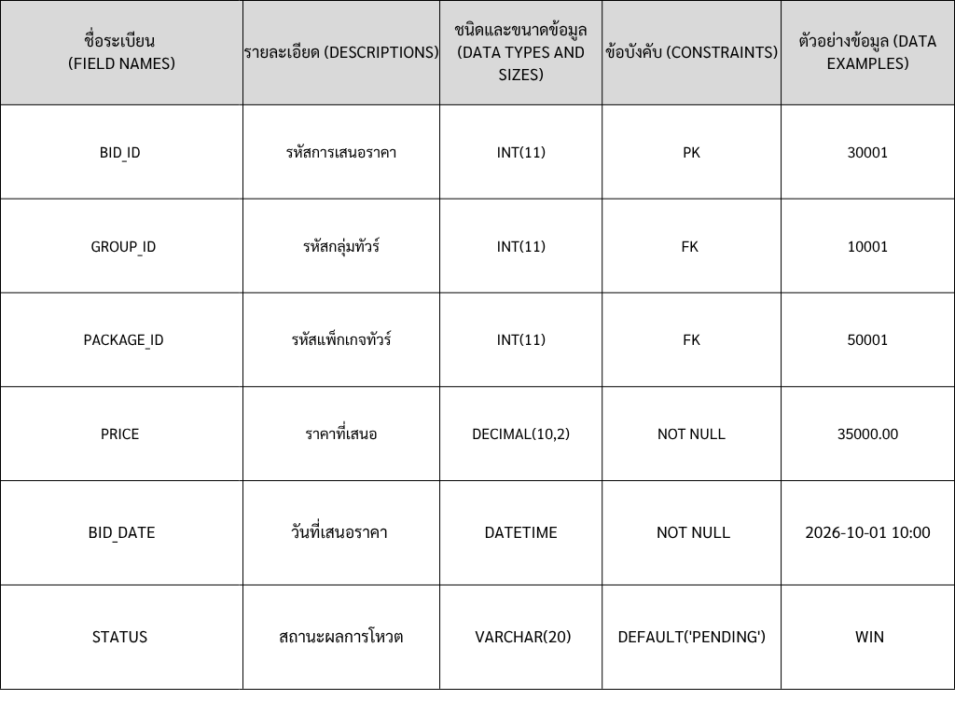
ตารางที่ 3.7 การชำระเงิน (Payment)
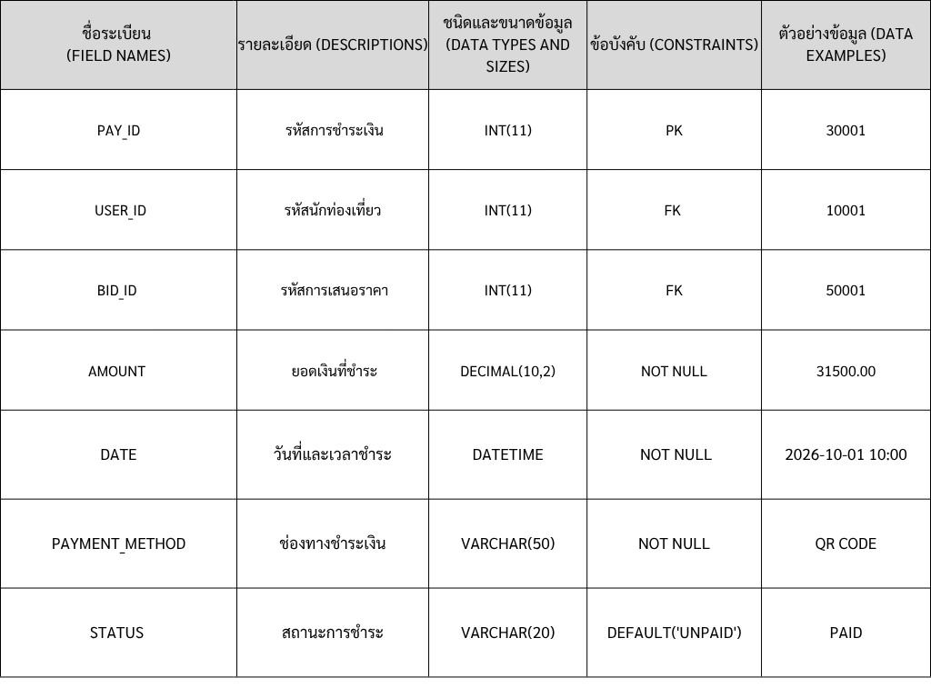

3.2.4 รายละเอียดกระบวนการ (Process descriptions)
รายละเอียดกระบวนการเป็นการอธิบายขั้นตอนการวิเคราะห์ข้อความความต้องการด้วย Generative AI และการจับคู่ด้วย Matching Engine ดังนี้

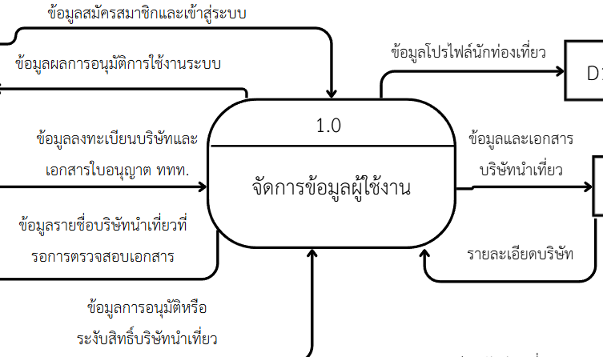
ภาพประกอบที่ 3.9 จัดการข้อมูลผู้ใช้งาน

(Process description)

ID: 1.0

ชื่อกระบวนการ (Name): จัดการข้อมูลผู้ใช้งาน

ข้อมูลนำเข้า (Input data flow)

1. ข้อมูลสมัครสมาชิกและเข้าสู่ระบบ

2. ข้อมูลลงทะเบียนบริษัทและเอกสารใบอนุญาต ททท.

3. ข้อมูลการอนุมัติหรือระงับสิทธิ์บริษัทนำเที่ยว

4. รายละเอียดบริษัทและสถานะอนุมัติ (จาก D2)

ข้อมูลออก (Output data flow)

1. ข้อมูลผลการอนุมัติการใช้งานระบบ

2. ข้อมูลรายชื่อบริษัทนำเที่ยวที่รอการตรวจสอบเอกสาร

3. ข้อมูลโปรไฟล์นักท่องเที่ยว (บันทึกลง D1)

4. ข้อมูลและเอกสารบริษัทนำเที่ยว (บันทึกลง D2)

เริ่มกระบวนการ

1. ระบบรับข้อมูลการสมัครสมาชิกจากนักท่องเที่ยวและข้อมูลลงทะเบียนจากบริษัทนำเที่ยว

2. ตรวจสอบความถูกต้องและบันทึกข้อมูลลงแฟ้มข้อมูลนักท่องเที่ยว (D1) และบริษัทนำเที่ยว (D2)

3. ระบบส่งข้อมูลรายชื่อบริษัทนำเที่ยวที่รอการตรวจสอบเอกสารไปยังผู้ดูแลระบบ

4. รับข้อมูลการอนุมัติจากผู้ดูแลระบบ และส่งข้อมูลผลการอนุมัติการใช้งานระบบกลับไปยังบริษัทนำเที่ยว

จบการทำงาน
ตารางที่ 3.8 รายละเอียดกระบวนการ 1.0 จัดการข้อมูลผู้ใช้งาน

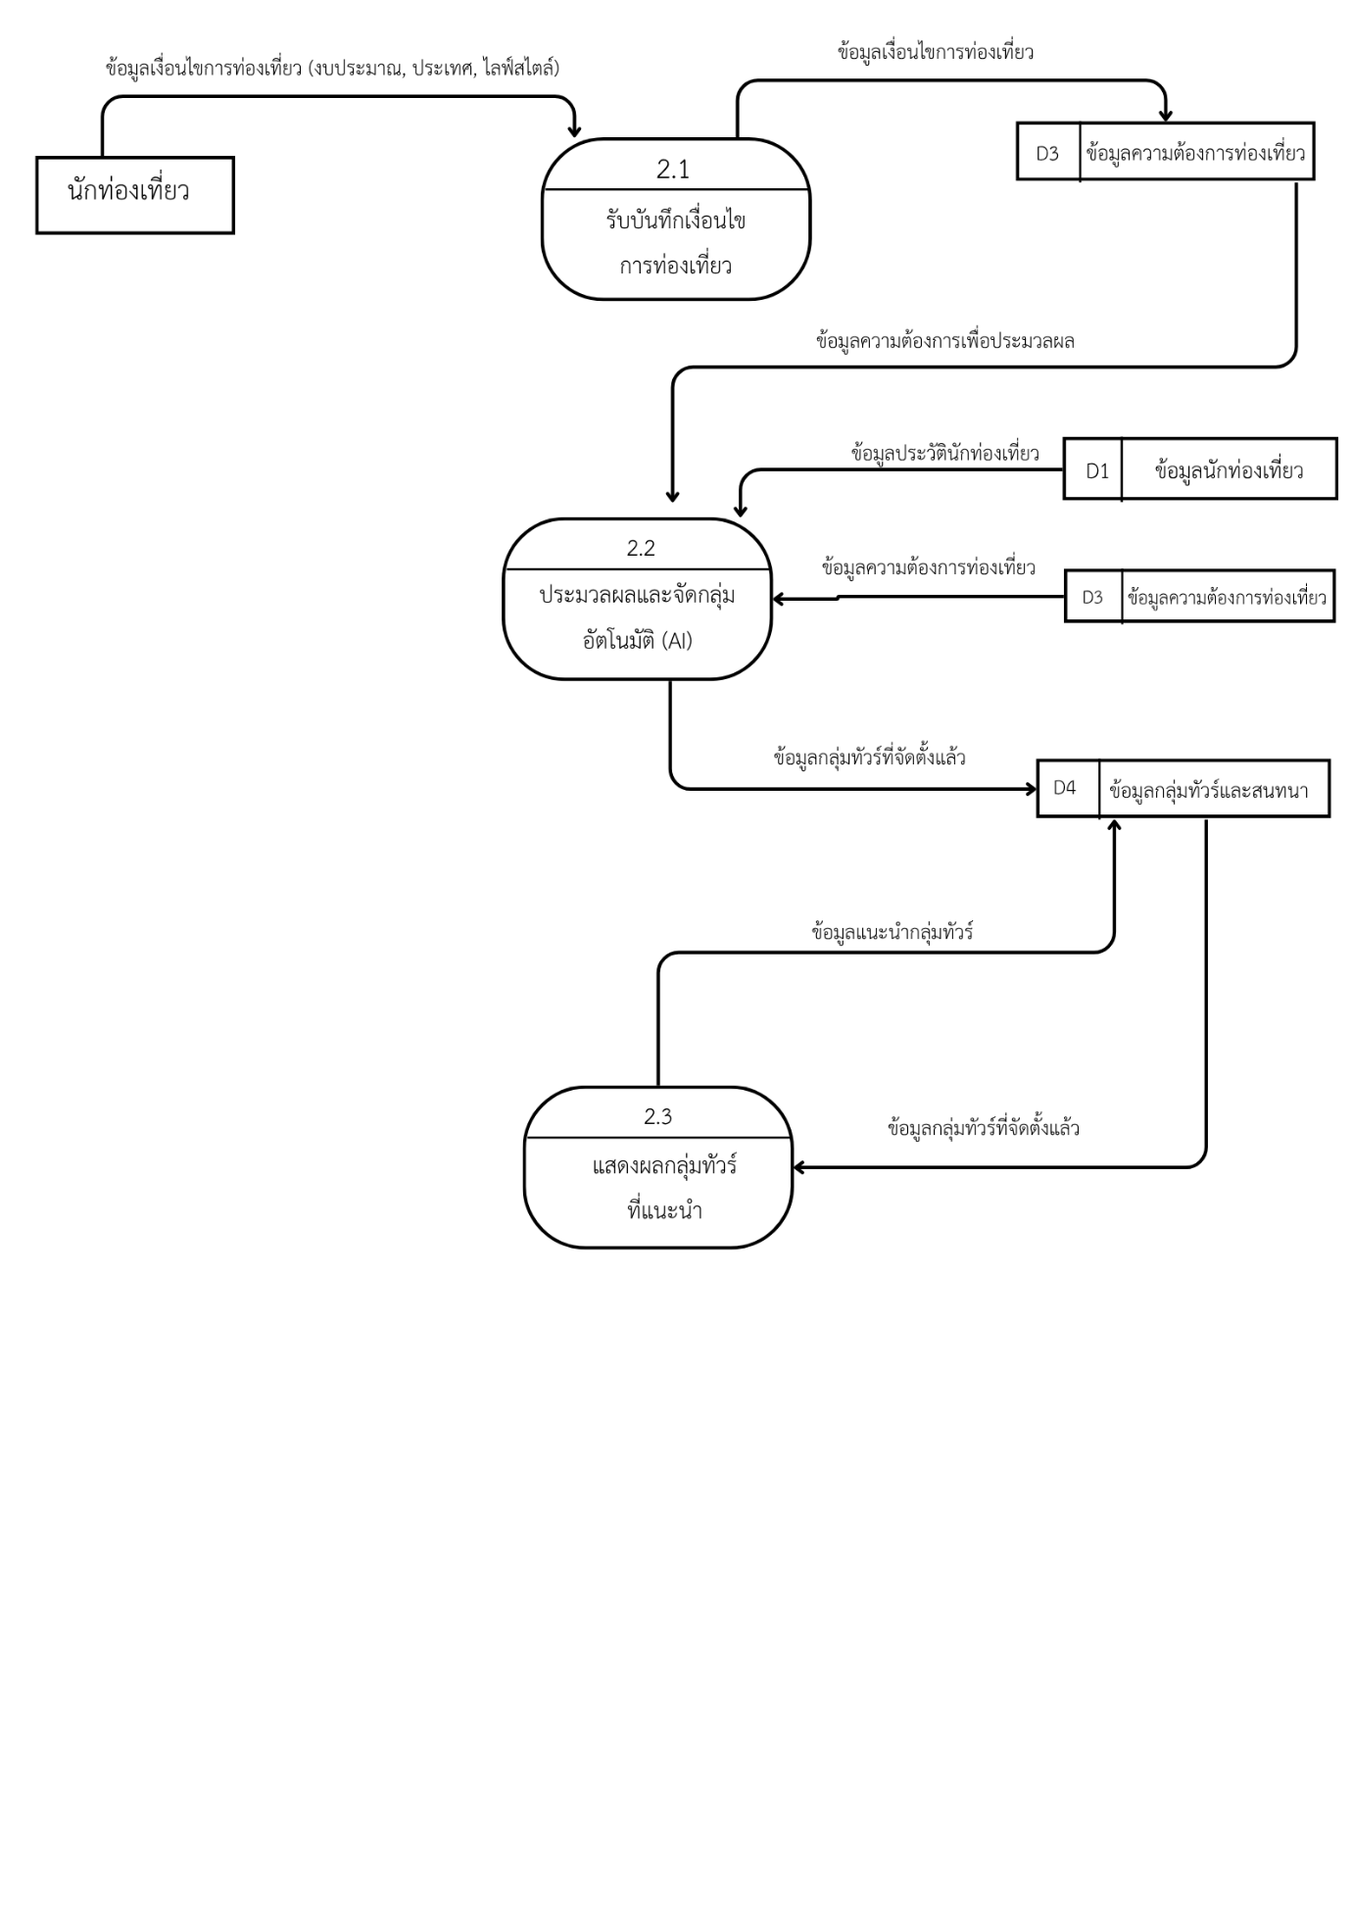
ภาพประกอบที่ 3.10 รับบันทึกเงื่อนไขการท่องเที่ยว
ตารางที่ 3.9 รายละเอียดกระบวนการ 2.1 รับบันทึกเงื่อนไขการท่องเที่ยว

(Process description)

ID:2.1

ชื่อกระบวนการ (Name):รับบันทึกเงื่อนไขการท่องเที่ยว

ข้อมูลนำเข้า (Input data flow)

ข้อมูลเงื่อนไขการท่องเที่ยว (งบประมาณ, ประเทศ, ไลฟ์สไตล์)

ข้อมูลออก (Output data flow)

ข้อมูลเงื่อนไขการท่องเที่ยว (บันทึกลง D3)

เริ่มกระบวนการ

ระบบรับข้อมูลเงื่อนไขการท่องเที่ยว (งบประมาณ, ประเทศ, ไลฟ์สไตล์) จากนักท่องเที่ยว

ตรวจสอบความถูกต้องและครบถ้วนของข้อมูลเงื่อนไขที่รับมา

นำข้อมูลเงื่อนไขการท่องเที่ยวไปบันทึกลงในแฟ้มข้อมูลความต้องการท่องเที่ยว (D3)

จบการทำงาน

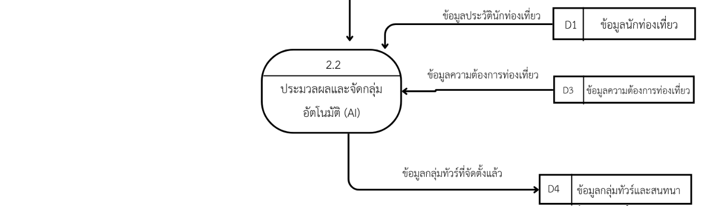
ภาพประกอบที่ 3.11 ประมวลผลและจัดกลุ่มอัตโนมัติ (AI)
ตารางที่ 3.10 รายละเอียดกระบวนการ 2.2 ประมวลผลและจัดกลุ่มอัตโนมัติ (AI)

(Process description)

ID: 2.2

ชื่อกระบวนการ (Name): วิเคราะห์ความต้องการด้วย Generative AI และจับคู่ด้วย Matching Engine

ข้อมูลนำเข้า (Input data flow)

ข้อมูลประวัตินักท่องเที่ยว (จาก D1)

ข้อมูลความต้องการท่องเที่ยว (จาก D3)

ข้อมูลออก (Output data flow)

ข้อมูลกลุ่มทัวร์ที่จัดตั้งแล้ว (บันทึกลง D4)

เริ่มกระบวนการ

ระบบดึงข้อมูลประวัตินักท่องเที่ยว (D1) และข้อมูลความต้องการท่องเที่ยว (D3) เข้าสู่ระบบวิเคราะห์

Generative AI วิเคราะห์ข้อความความต้องการและแปลงเป็นข้อมูลที่มีโครงสร้าง จากนั้น Matching Engine ของ Backend นำข้อมูลที่ผู้ใช้ยืนยันแล้วมาคำนวณความเหมาะสมและตัดสินการจัดกลุ่มตามกติกาของระบบ

จัดสร้างกลุ่มทัวร์และนำข้อมูลกลุ่มที่จัดตั้งสำเร็จไปบันทึกลงในแฟ้มข้อมูลกลุ่มทัวร์ (D4)

จบการทำงาน
ภาพประกอบที่ 3.12 วิเคราะห์และสกัดคุณลักษณะ

(Process description)

ID: 2.3

ชื่อกระบวนการ (Name): แสดงสถานะและผลการจับคู่

ข้อมูลนำเข้า (Input data flow)

Preference ที่ผู้ใช้ยืนยันแล้ว

ข้อมูลออก (Output data flow)

สถานะรอจับคู่ ผลการจัดกลุ่ม หรือจุดหมายปลายทางทางเลือก

เริ่มกระบวนการ

ระบบรับ Preference ที่ยืนยันแล้วเข้าสู่กระบวนการจับคู่

แสดงสถานะ Waiting และ Countdown 5 นาที

เมื่อพบสมาชิกตามเงื่อนไข ระบบจัดกลุ่มอัตโนมัติ หากครบ 5 นาทีแล้วยังไม่พบสมาชิกเพียงพอ ให้เสนอ Alternative Destination

จบการทำงาน
ตารางที่ 3.11 รายละเอียดกระบวนการ 2.3 วิเคราะห์และสกัดคุณลักษณะ

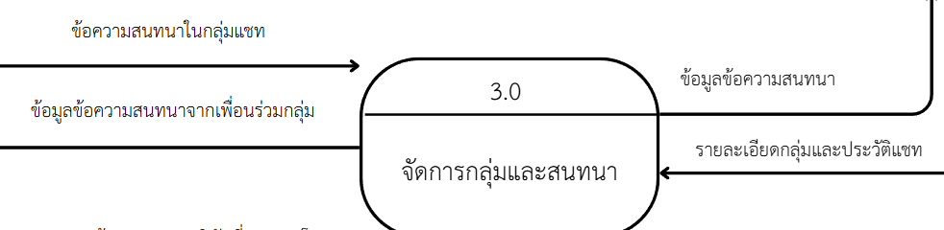
ภาพประกอบที่ 3.13 จัดการกลุ่มและสนทนา

(Process description)

ID: 3.0

ชื่อกระบวนการ (Name): จัดการกลุ่มและสนทนา

ข้อมูลนำเข้า (Input data flow)

1. ข้อความสนทนาในกลุ่มแชท

2. รายละเอียดกลุ่มและประวัติแชท (จาก D4)

ข้อมูลออก (Output data flow)

1. ข้อมูลข้อความสนทนา (บันทึกลง D4)

2. ข้อมูลข้อความสนทนาจากเพื่อนร่วมกลุ่ม

เริ่มกระบวนการ

1. ระบบรับข้อความสนทนาในกลุ่มแชทจากนักท่องเที่ยว

2. นำข้อมูลข้อความสนทนาไปบันทึกลงในแฟ้มข้อมูลกลุ่มทัวร์และสนทนา (D4)

3. ดึงรายละเอียดกลุ่มและประวัติแชทจากแฟ้มข้อมูล (D4)

4. ส่งข้อมูลข้อความสนทนาจากเพื่อนร่วมกลุ่มไปแสดงผลบนหน้าจอแอปพลิเคชันของนักท่องเที่ยว

จบการทำงาน
ตารางที่ 3.12 รายละเอียดกระบวนการ 3.0 จัดการกลุ่มและสนทนา

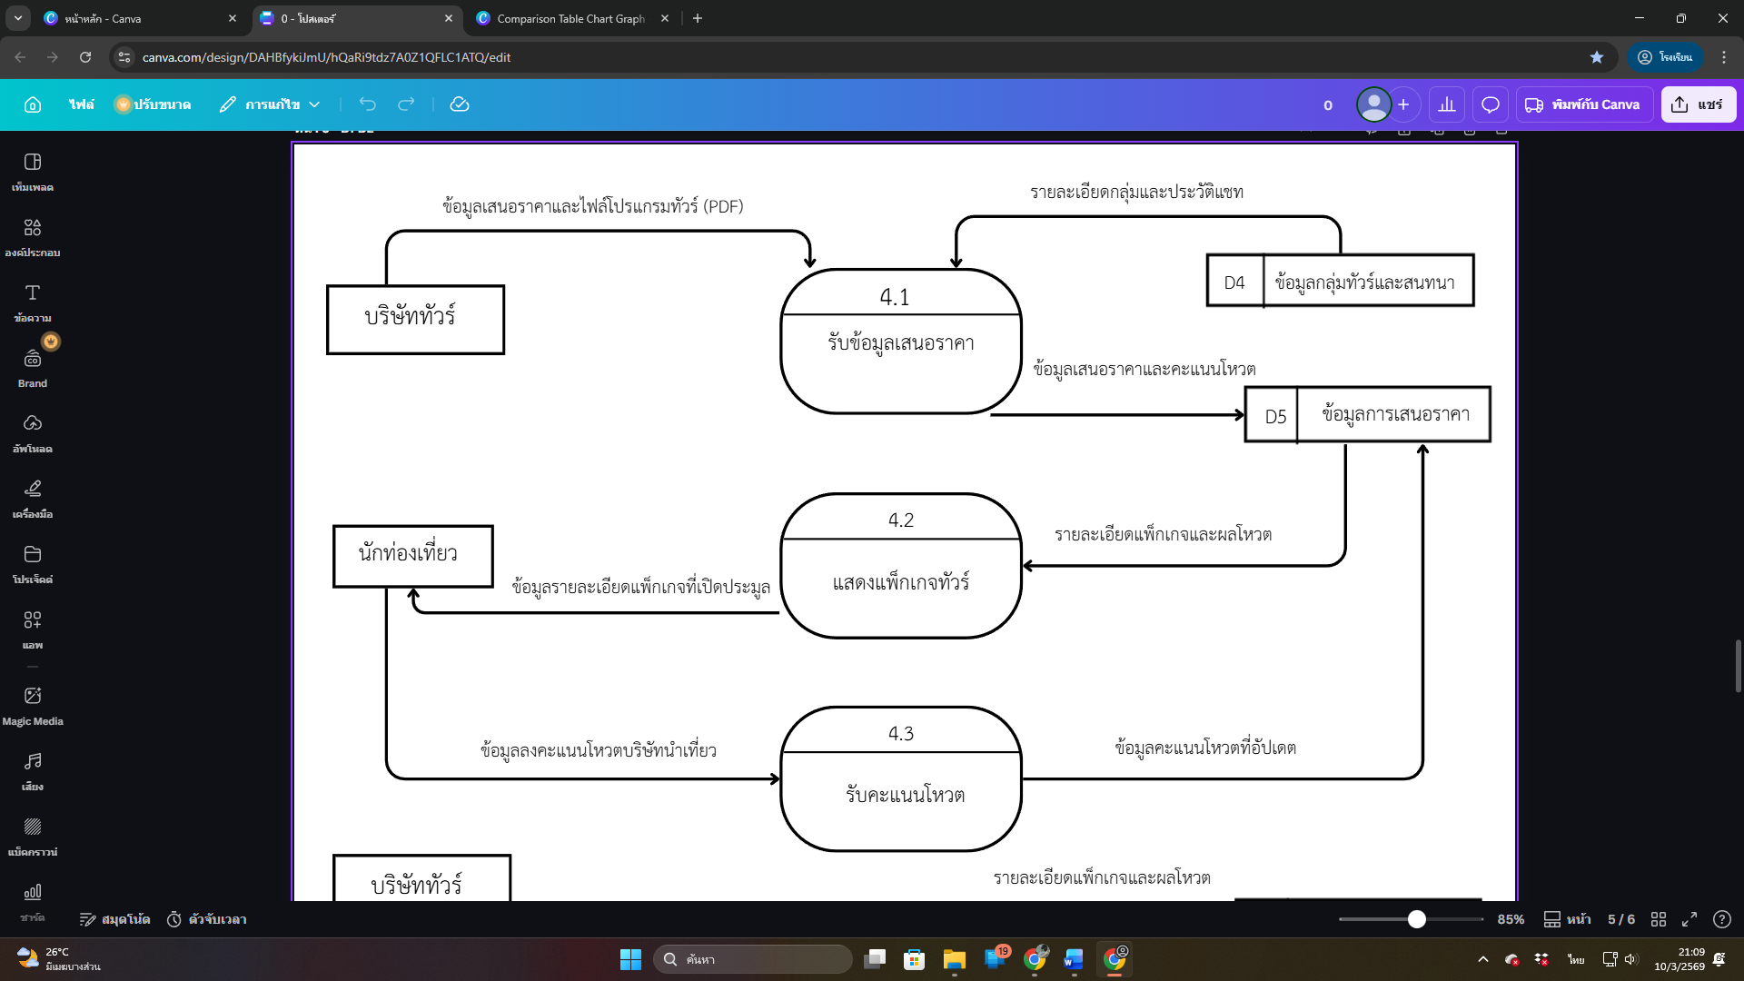
ภาพประกอบที่ 3.14 รับข้อมูลเสนอราคา

(Process description)

ID: 4.1

ชื่อกระบวนการ (Name): รับข้อมูลเสนอราคา

ข้อมูลนำเข้า (Input data flow)

1. ข้อมูลเสนอราคาและไฟล์โปรแกรมทัวร์ (PDF)

2. รายละเอียดกลุ่มและประวัติแชท (จาก D4)

ข้อมูลออก (Output data flow)

1. ข้อมูลเสนอราคาและคะแนนโหวต (บันทึกลง D5)

เริ่มกระบวนการ

1. ระบบดึงรายละเอียดกลุ่มและประวัติแชทจากแฟ้มข้อมูล (D4) มาแสดงให้บริษัทนำเที่ยว

2. รับข้อมูลเสนอราคาและไฟล์โปรแกรมทัวร์ (PDF) จากบริษัทนำเที่ยว

3. นำข้อมูลที่ได้รับไปบันทึกเป็นข้อมูลเสนอราคาและคะแนนโหวตลงในแฟ้มข้อมูลการเสนอราคา (D5)

จบการทำงาน
ตารางที่ 3.13 รายละเอียดกระบวนการ 4.1 รับข้อมูลเสนอราคา

ภาพประกอบที่ 3.15 แสดงแพ็กเกจทัวร์

ตารางที่ 3.14 รายละเอียดกระบวนการ 4.2 แสดงแพ็กเกจทัวร์

(Process description)

ID: 4.2

ชื่อกระบวนการ (Name): แสดงแพ็กเกจทัวร์

ข้อมูลนำเข้า (Input data flow)

1. รายละเอียดแพ็กเกจและผลโหวต (จาก D5)

ข้อมูลออก (Output data flow)

1. ข้อมูลรายละเอียดแพ็กเกจที่เปิดประมูล

เริ่มกระบวนการ

1. ดึงรายละเอียดแพ็กเกจและผลโหวตจากแฟ้มข้อมูลการเสนอราคา (D5)

2. จัดเตรียมและรูปแบบข้อมูลรายละเอียดแพ็กเกจ

3. ส่งข้อมูลรายละเอียดแพ็กเกจที่เปิดประมูลไปแสดงผลให้นักท่องเที่ยวตรวจสอบ

จบการทำงาน

ภาพประกอบที่ 3.16 รับคะแนนโหวต

ตารางที่ 3.15 รายละเอียดกระบวนการ 4.3 รับคะแนนโหวต

(Process description)

ID: 4.3

ชื่อกระบวนการ (Name): รับคะแนนโหวต

ข้อมูลนำเข้า (Input data flow)

1. ข้อมูลลงคะแนนโหวตบริษัทนำเที่ยว

ข้อมูลออก (Output data flow)

1. ข้อมูลคะแนนโหวตที่อัปเดต (บันทึกลง D5)

เริ่มกระบวนการ

1. ระบบรับข้อมูลลงคะแนนโหวตบริษัทนำเที่ยวจากนักท่องเที่ยว

2. นำข้อมูลมาประมวลผลเพื่อรวมคะแนนโหวต

3. บันทึกข้อมูลคะแนนโหวตที่อัปเดตลงในแฟ้มข้อมูลการเสนอราคา (D5)

จบการทำงาน

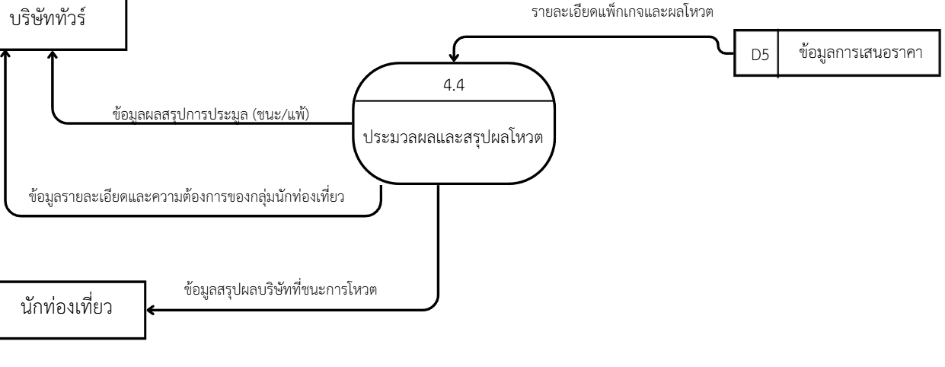
ภาพประกอบที่ 3.17 ประมวลผลและสรุปผลโหวต

(Process description)

ID: 4.4

ชื่อกระบวนการ (Name): ประมวลผลและสรุปผลโหวต Destination Vote และ Agency Proposal Vote

ข้อมูลนำเข้า (Input data flow)

1. รายละเอียดแพ็กเกจและผลโหวต (จาก D5) รวมจำนวนสมาชิกที่มีสิทธิ์ลงคะแนน

ข้อมูลออก (Output data flow)

1. ข้อมูลสรุปผลบริษัทที่ชนะการโหวต

2. ข้อมูลผลสรุปการประมูล (ชนะ/แพ้)

3. ข้อมูลรายละเอียดและความต้องการของกลุ่มนักท่องเที่ยว

เริ่มกระบวนการ

1. ระบบดึงรายละเอียดและผลโหวตจาก D5 พร้อมสถานะรอบลงคะแนน

2. ตรวจเกณฑ์เสียงข้างมากเกินกึ่งหนึ่ง โดยใช้ (eligibleVoters ~/ 2) + 1

3. เมื่อถึงเกณฑ์ให้ finalize ผู้ชนะและปิดรอบทันที ไม่ต้องรอหมดเวลา

4. ใช้กับ Destination Vote และ Agency Proposal Vote; หลัง finalize ไม่รับคะแนนที่เปลี่ยนผู้ชนะ และส่งผลให้สมาชิกกับบริษัทที่เกี่ยวข้อง

จบการทำงาน
ตารางที่ 3.16 รายละเอียดกระบวนการ 4.4 ประมวลผลและสรุปผลโหวต

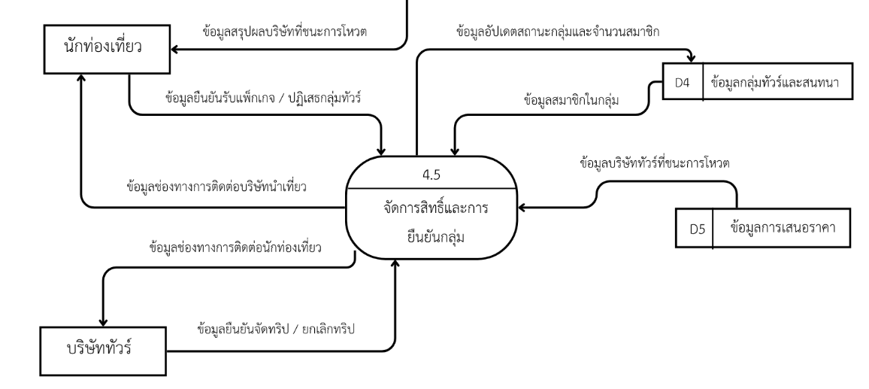
ภาพประกอบที่ 3.18 จัดการสิทธิ์และการยืนยันกลุ่ม

ตารางที่ 3.17 รายละเอียดกระบวนการ 4.5 จัดการสิทธิ์และการยืนยันกลุ่ม

(Process description)

ID: 4.5

ชื่อกระบวนการ (Name): จัดการสิทธิ์และการยืนยันกลุ่ม

ข้อมูลนำเข้า (Input data flow)

ข้อมูลยืนยันรับแพ็กเกจ / ปฏิเสธกลุ่มทัวร์ (จากนักท่องเที่ยว)

ข้อมูลยืนยันจัดทริป / ยกเลิกทริป (จากบริษัทนำเที่ยว)

ข้อมูลสมาชิกในกลุ่ม (จาก D4)

ข้อมูลบริษัททัวร์ที่ชนะการโหวต (จาก D5)

ข้อมูลออก (Output data flow)

ข้อมูลช่องทางการติดต่อบริษัทนำเที่ยว (ส่งให้นักท่องเที่ยว)

ข้อมูลช่องทางการติดต่อนักท่องเที่ยว (ส่งให้บริษัทนำเที่ยว)

ข้อมูลอัปเดตสถานะกลุ่มและจำนวนสมาชิก (บันทึกลง D4)

เริ่มกระบวนการ

รับข้อมูลการยืนยันหรือปฏิเสธสิทธิ์จากนักท่องเที่ยวและบริษัทนำเที่ยว

ตรวจสอบเงื่อนไขผลการโหวตจากแฟ้มข้อมูลกลุ่มทัวร์ (D4) และข้อมูลการเสนอราคา (D5)

อัปเดตสถานะของกลุ่มทัวร์ลงในแฟ้มข้อมูลกลุ่มทัวร์ (D4)

ส่งมอบข้อมูลช่องทางการติดต่อให้ทั้งสองฝ่ายเพื่อไปดำเนินการต่อ

จบการทำงาน

ภาพประกอบที่ 3.19 สร้างคำสั่งชำระเงินและ QR Code
ตารางที่ 3.18 รายละเอียดกระบวนการ 5.1 สร้างคำสั่งชำระเงินและ QR Code

(Process description)

ID: 5.1

ชื่อกระบวนการ (Name): Backend ตรวจสอบข้อเสนอที่ชนะและยอดที่สมาชิกต้องชำระ จากนั้นสร้าง PromptPay QR ที่ผูกกับยอดดังกล่าวและส่งให้แอปแสดงผล

ข้อมูลนำเข้า (Input data flow)

ข้อมูลคำสั่งชำระเงิน (จากนักท่องเที่ยว)

ข้อมูลออก (Output data flow)

ข้อมูล QR Code สำหรับชำระเงิน (ส่งให้นักท่องเที่ยว)

ข้อมูลคำสั่งชำระเงินรอดำเนินการ (บันทึกลง D6)

เริ่มกระบวนการ

ระบบรับข้อมูลคำสั่งชำระเงินจากนักท่องเที่ยว

สร้างรหัสคิวอาร์ (QR Code) สำหรับรับชำระเงินและส่งไปแสดงผลให้นักท่องเที่ยว

บันทึกข้อมูลคำสั่งและตั้งสถานะรอดำเนินการลงแฟ้มข้อมูลการชำระเงิน (D6)

จบการทำงาน

ภาพประกอบที่ 3.20 รับและตรวจสอบสลิปโอนเงิน
ตารางที่ 3.19 รายละเอียดกระบวนการ 5.2 รับและตรวจสอบสลิปโอนเงิน

(Process description)

ID: 5.2

ชื่อกระบวนการ (Name): เมื่อผู้ใช้อัปโหลดสลิป Backend ส่งข้อมูลไปตรวจสอบกับ SlipOK ใน Live mode และตรวจผลการยืนยัน เช่น ยอดเงิน ผู้รับ Transaction Reference และหลักฐานซ้ำ หากผ่านเงื่อนไขจึงอัปเดต Payment เป็นสถานะชำระสำเร็จ

ข้อมูลนำเข้า (Input data flow)

หลักฐานการโอนเงิน/สลิป (จากนักท่องเที่ยว)

ข้อมูลออก (Output data flow)

ข้อมูลสถานะการชำระเงินอัปเดตสำเร็จ (บันทึกลง D6)

เริ่มกระบวนการ

ระบบรับภาพหลักฐานการโอนเงิน (สลิป) จากนักท่องเที่ยว

ส่งข้อมูลให้ SlipOK ตรวจสอบ provider response, amount, receiver, Transaction Reference และ duplicate evidence

อัปเดตสถานะการชำระเงินเป็น “สำเร็จ” ใน D6 เฉพาะเมื่อผล provider และเงื่อนไขตรวจสอบทั้งหมดผ่าน

จบการทำงาน

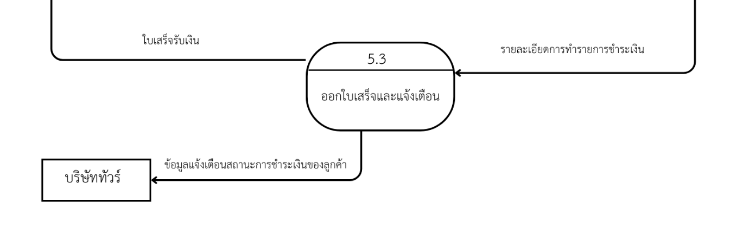
ภาพประกอบที่ 3.21 แสดงและบันทึกสถานะการชำระเงิน

(Process description)

ID: 5.3

ชื่อกระบวนการ (Name): แสดงและบันทึกสถานะการชำระเงิน

ข้อมูลนำเข้า (Input data flow)

รายละเอียดการทำรายการชำระเงินและผล Verification (จาก D6)

ข้อมูลออก (Output data flow)

สถานะการชำระเงินที่ตรวจสอบแล้วและบันทึกใน D6 (ส่งให้นักท่องเที่ยว)

ผล Verification เดิมของรายการที่ตรวจสอบสำเร็จ ซึ่งผู้ใช้กลับมาเปิดดูได้

เริ่มกระบวนการ
- ดึงข้อมูลรายละเอียดและผล Verification จากแฟ้มข้อมูลการชำระเงิน (D6)
- แสดงสถานะการตรวจสอบการชำระเงินของสมาชิก
- เมื่อเปิดรายการที่ตรวจสอบสำเร็จ ให้แสดงผล Verification เดิมโดยไม่เรียกตรวจสลิปซ้ำ
- บันทึกผลการตรวจสอบและสถานะการชำระเงินตามข้อมูลที่บริการยืนยัน

จบการทำงาน
ตารางที่ 3.20 รายละเอียดกระบวนการ 5.3 แสดงและบันทึกสถานะการชำระเงิน
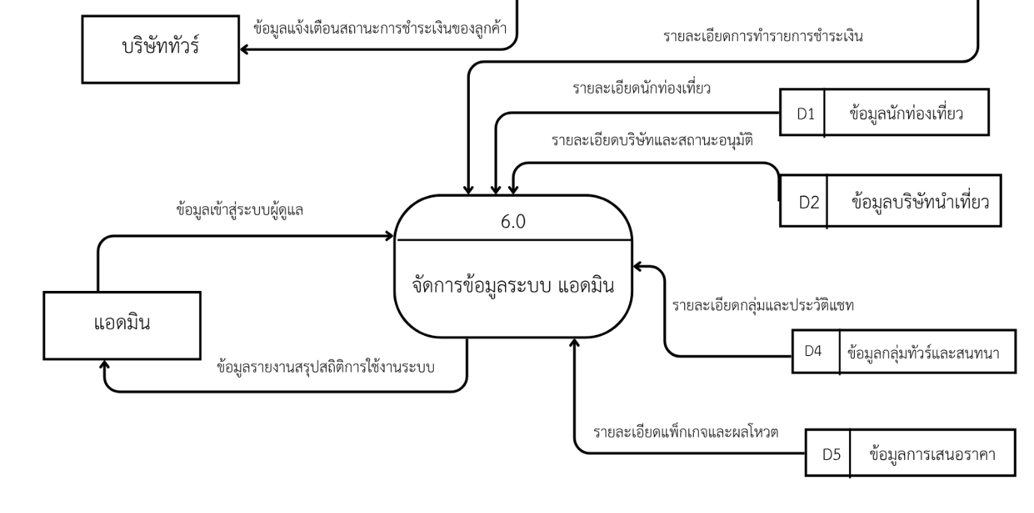
ภาพประกอบที่ 3.22 จัดการข้อมูลระบบ แอดมิน

(Process description)

ID: 6.0

ชื่อกระบวนการ (Name): จัดการข้อมูลระบบ แอดมิน

ข้อมูลนำเข้า (Input data flow)

ข้อมูลเข้าสู่ระบบผู้ดูแล (จากแอดมิน)

รายละเอียดนักท่องเที่ยว (จาก D1)

รายละเอียดบริษัทและสถานะอนุมัติ (จาก D2)

รายละเอียดกลุ่มและประวัติแชท (จาก D4)

รายละเอียดแพ็กเกจและผลโหวต (จาก D5)

รายละเอียดการทำรายการชำระเงิน (จาก D6)

ข้อมูลออก (Output data flow)

ข้อมูลรายงานสรุปสถิติการใช้งานระบบ (ส่งให้แอดมิน)

เริ่มกระบวนการ

รับข้อมูลเข้าสู่ระบบผู้ดูแลเพื่อยืนยันสิทธิ์การเข้าใช้งาน

ระบบดึงข้อมูลรายละเอียดจากแฟ้มข้อมูลนักท่องเที่ยว (D1), บริษัทนำเที่ยว (D2), กลุ่มทัวร์ (D4), การเสนอราคา (D5) และการชำระเงิน (D6)

ทำการประมวลผลและจัดทำรายงานสรุปข้อมูลเชิงสถิติภาพรวมของระบบทั้งหมด

ส่งข้อมูลรายงานสรุปสถิติการใช้งานระบบไปแสดงผลบนแผงควบคุม (Dashboard) ของผู้ดูแลระบบ

จบการทำงาน
ตารางที่ 3.21 รายละเอียดกระบวนการ 6.0 จัดการข้อมูลระบบ

3.2.5 ต้นแบบด้านโปรแกรม (GUI)
การออกแบบหน้าจอส่วนติดต่อผู้ใช้งาน (Graphical User Interface) ของแอปพลิเคชันระบบจัดกลุ่มนักท่องเที่ยวอัตโนมัติ มีรายละเอียดหน้าจอหลักดังนี้
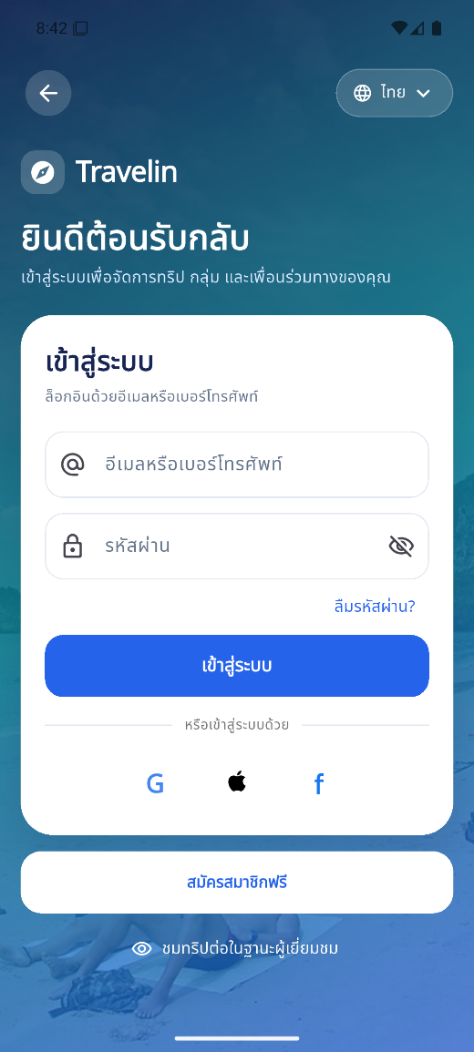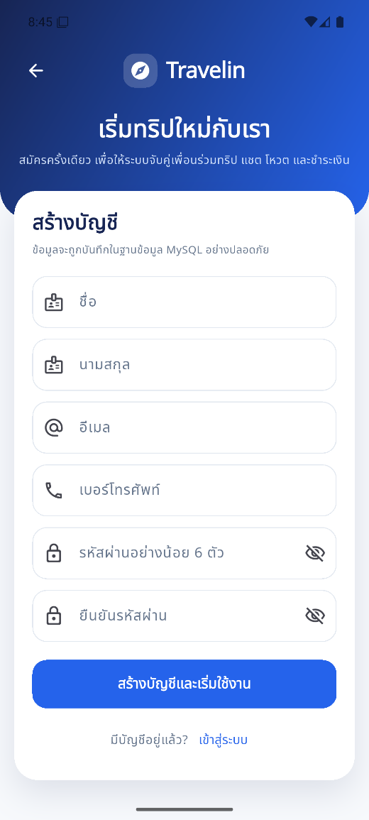
ภาพประกอบที่ 3.23 หน้าเข้าสู่ระบบและสมัครสมาชิก (Login / Register)
อธิบาย: หน้าจอสำหรับผู้ใช้งานเพื่อยืนยันตัวตนหรือสร้างบัญชีใหม่ ประกอบด้วยช่องสำหรับกรอกข้อมูลเบอร์โทรศัพท์ อีเมล และรหัสผ่าน เพื่อบันทึกข้อมูลและตรวจสอบสิทธิ์การเข้าใช้งานแอปพลิเคชัน

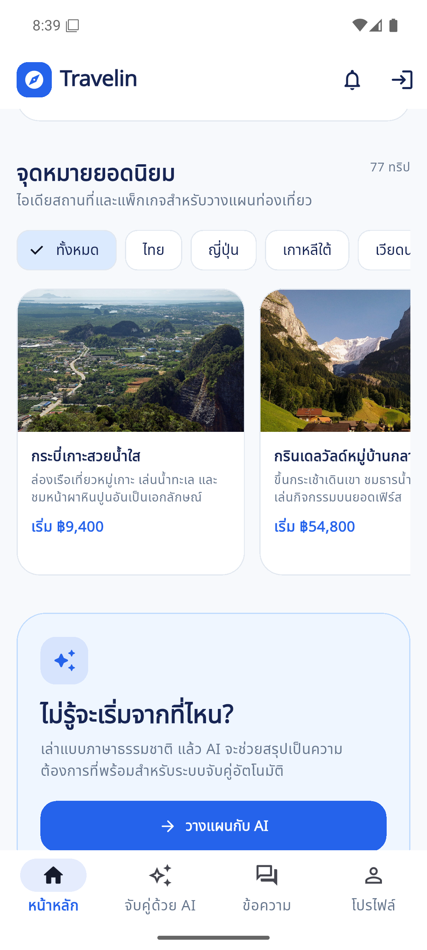
ภาพประกอบที่ 3.24 หน้าจอหลัก (Home / Travel Catalog)
อธิบาย: หน้า Home แสดง Travel Catalog แบบอ่านอย่างเดียว พร้อมตัวกรองประเทศและการ์ดที่มีรูป ชื่อ รายละเอียด และราคาเมื่อมีข้อมูลจริง ผู้ใช้กดรูปหรือการ์ดเพื่อเปิด Bottom Sheet รายละเอียดซึ่งแสดงจุดเด่น กิจกรรม และ Gallery เมื่อมีข้อมูล ไม่มี Match % หรือ Join และไม่เชื่อม Matching Engine
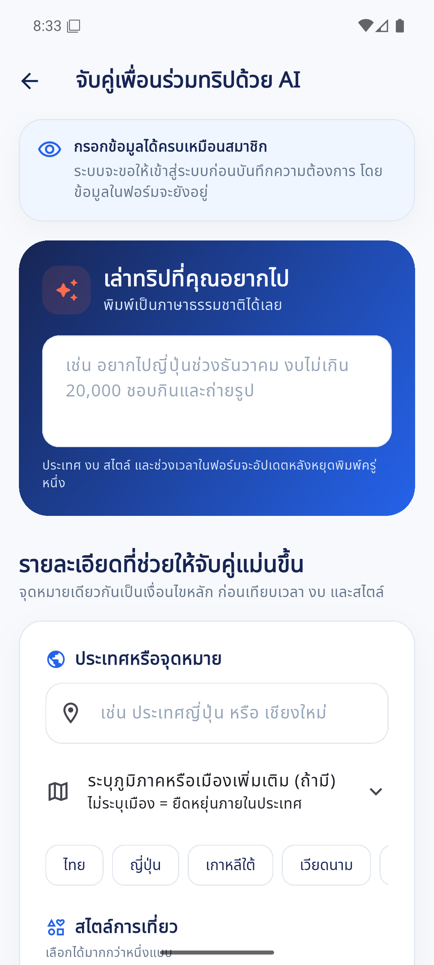
ภาพประกอบที่ 3.25 หน้าระบุความต้องการท่องเที่ยว (AI Preferences)
อธิบาย: หน้า AI Preferences รับข้อความความต้องการท่องเที่ยวและตัวเลือกแบบฟอร์ม Generative AI (Gemini) ใช้วิเคราะห์และสกัด Preference เพื่อให้ผู้ใช้ตรวจและยืนยัน จากนั้น Matching Engine เป็นผู้คำนวณความเหมาะสมและจัดกลุ่ม
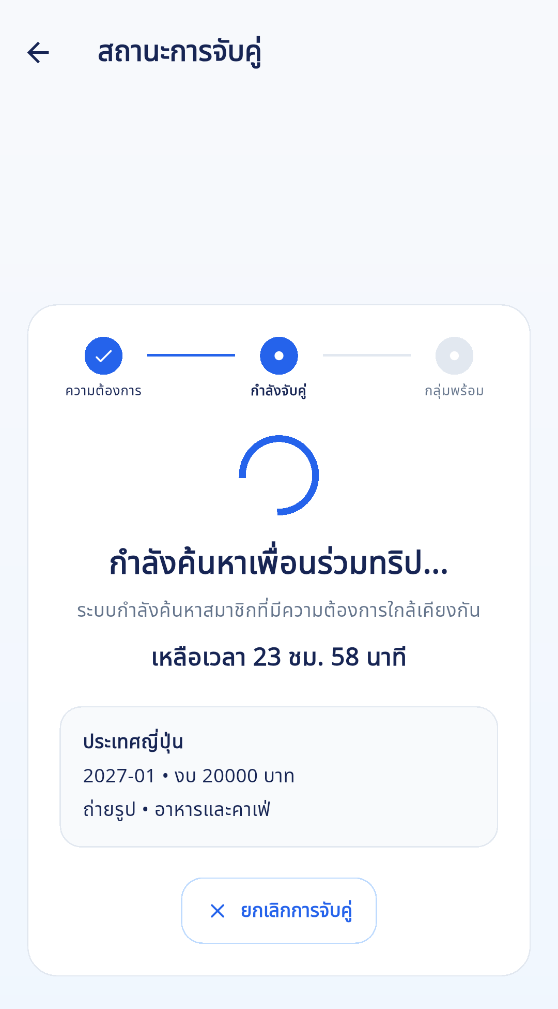
ภาพประกอบที่ 3.26 Matching Status / Waiting & Auto Match
อธิบาย: หน้าจอ Matching Status แสดงสถานะระหว่างรอและ Countdown 5 นาที เมื่อพบสมาชิกตามเงื่อนไขระบบจัดกลุ่มอัตโนมัติ หากครบเวลาแล้วยังไม่พบสมาชิกเพียงพอ ระบบสามารถแสดงจุดหมายปลายทางทางเลือกให้ผู้ใช้พิจารณา
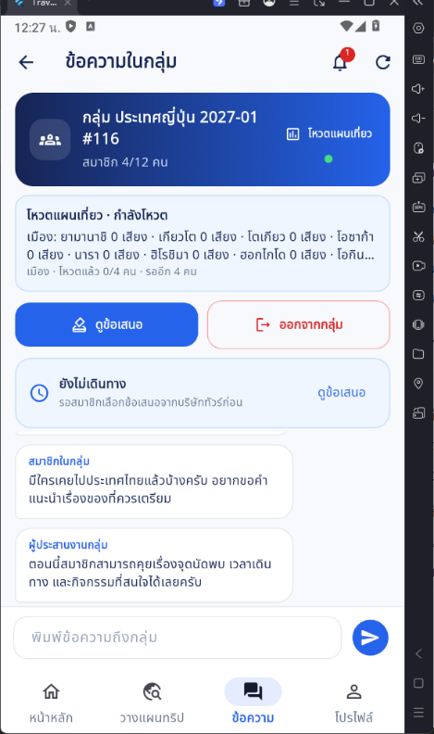
ภาพประกอบที่ 3.27 Group Details & Chat
อธิบาย: หน้าจอแสดงกลุ่มที่ระบบจัดให้ผู้ใช้งานโดยอัตโนมัติ ด้านบนแสดงรายชื่อและโปรไฟล์ของสมาชิก ส่วนตรงกลางเป็นห้องแชทสนทนา (Group Chat) ระหว่างสมาชิกภายในกลุ่มเพื่อพูดคุยระหว่างรอขั้นตอนจากบริษัทนำเที่ยว

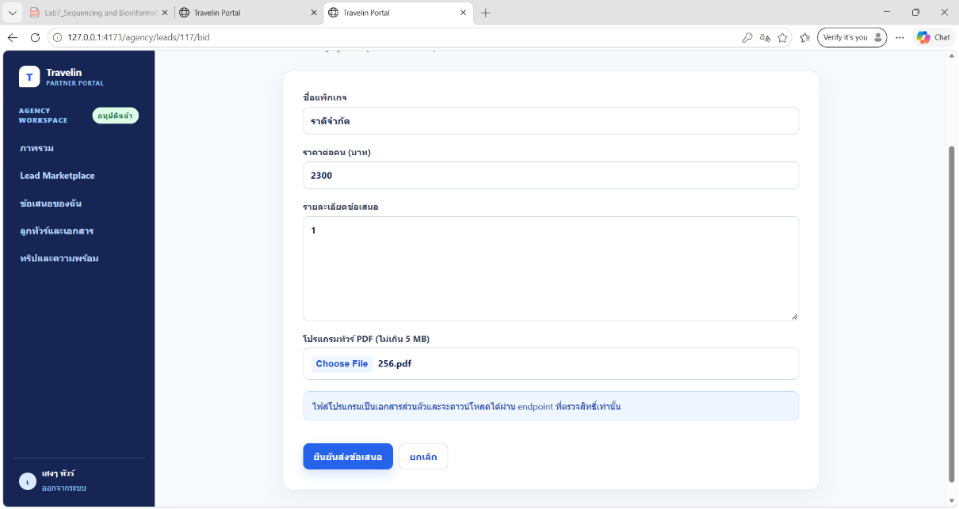
ภาพประกอบที่ 3.28 Agency Bidding
อธิบาย: หน้าจอสำหรับผู้ใช้งานฝั่งบริษัทนำเที่ยว (Agency) เพื่อดูความต้องการและรายละเอียดของกลุ่มนักท่องเที่ยวที่จัดกลุ่มสำเร็จแล้ว ประกอบด้วยช่องสำหรับกรอกราคาเสนอขายต่อหัว และปุ่มสำหรับแนบไฟล์เอกสารโปรแกรมทัวร์ (PDF) เพื่อส่งข้อเสนอเข้าร่วมการประมูลไปยังกลุ่มนักท่องเที่ยว

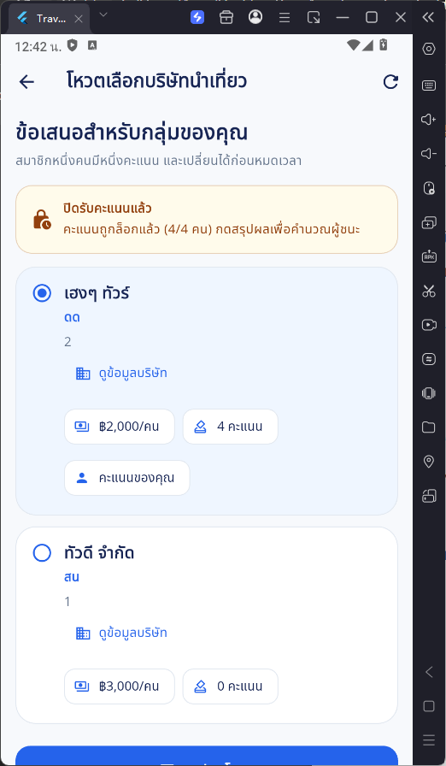
ภาพประกอบที่ 3.29 Voting
อธิบาย: หน้าจอสำหรับให้สมาชิกภายในกลุ่มร่วมกันลงคะแนนเสียง (Vote) เพื่อเลือกแพ็กเกจทัวร์จากบริษัทนำเที่ยวที่พึงพอใจที่สุด โดยระบบจะแสดงข้อเสนอ ราคาต่อหัว และแนบไฟล์โปรแกรมทัวร์ (PDF) ประกอบการตัดสินใจ

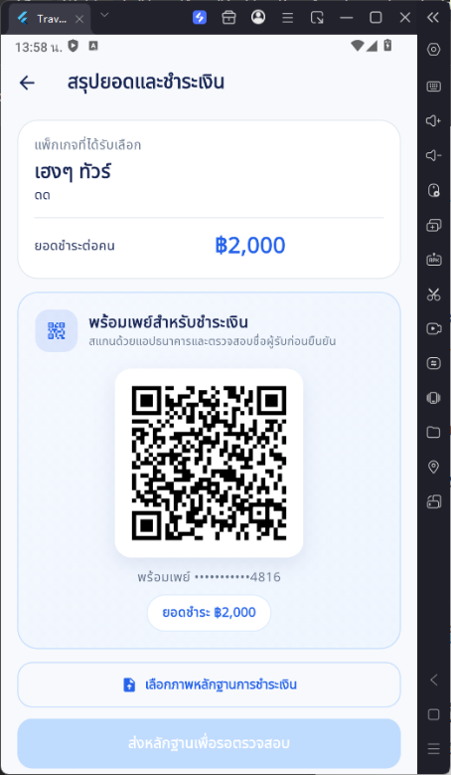
ภาพประกอบที่ 3.30 Payment
อธิบาย: หน้าจอสรุปผลการประมูลให้สมาชิกในกลุ่มทราบหลังจากได้ผลโหวต ระบบจะแสดงยอดเงินที่ต้องชำระของแพ็กเกจที่ชนะการประมูล พร้อมช่องทางสำหรับชำระเงินและปุ่มอัปโหลดสลิปยืนยันการโอนเงิน

3.3 การพัฒนาระบบ

3.3.1 อุปกรณ์ด้านฮาร์ดแวร์ (Hardware) ในการพัฒนาระบบ ผู้พัฒนาได้ใช้อุปกรณ์ฮาร์ดแวร์ดังต่อไปนี้
- เครื่องคอมพิวเตอร์และโน้ตบุ๊กสำหรับพัฒนาระบบ
(1) หน่วยประมวลผลกลาง (CPU): AMD R5 5600G
(2) หน่วยความจำ (RAM): 16 GB
(3) พื้นที่จัดเก็บข้อมูล: 512 GB SSD
- อุปกรณ์โทรศัพท์มือถือสำหรับทดสอบระบบ
(1) Android Emulator / สมาร์ทโฟนระบบปฏิบัติการ Android

3.3.2 เครื่องมือด้านซอฟต์แวร์ (Software)
- ระบบปฏิบัติการ Windows 10/11
- Flutter และภาษา Dart (สำหรับการพัฒนาแอปพลิเคชันส่วนหน้าของนักท่องเที่ยว)
- React JS (สำหรับการพัฒนาส่วนของ Web Portal สำหรับบริษัทนำเที่ยว)
- Dart (สำหรับพัฒนา Backend/API ของระบบ)
- Node.js และ npm (สำหรับ development/build tooling ของ React/Vite Web Portal)
- MariaDB/MySQL-compatible database (สำหรับการจัดการฐานข้อมูล)
- Visual Studio Code (โปรแกรมสำหรับการเขียนและแก้ไขรหัสคำสั่ง)
- Canva และ Figma (เครื่องมือสำหรับออกแบบส่วนติดต่อผู้ใช้งานหรือ GUI)
- Google Gemini API (Generative AI สำหรับวิเคราะห์ข้อความภาษาธรรมชาติและสกัดข้อมูลความต้องการของผู้ใช้ เพื่อนำเข้าสู่กระบวนการ Matching ของระบบ)

3.4 การทดสอบระบบ
การทดสอบระบบด้วยเทคนิค Black Box Testing (การทดสอบแบบกล่องดำ) เป็นเทคนิคการทดสอบซอฟต์แวร์ที่ใช้วัดฟังก์ชันของการทำงานของระบบโดยไม่ต้องรู้โครงสร้างภายในของซอฟต์แวร์ หรือไม่ต้องดูรหัสโปรแกรม (Source Code) สามารถนำไปใช้ได้โดยมองระบบที่เกี่ยวข้องเป็นกล่องดำ (Black Box) โดยเป้าหมายของการทดสอบแบบ Black Box คือการวัดว่าระบบสามารถให้ผลลัพธ์ตามที่ผู้ใช้งานต้องการได้หรือไม่ [22]
การออกแบบการทดสอบแบบ Black Box เป็นเทคนิคที่สามารถนำไปใช้ทดสอบเพื่อให้ครอบคลุมความต้องการของระบบ โดยมีข้อดีและข้อเสียดังนี้
ข้อดีของการทดสอบแบบ Black Box Testing
- ไม่จำเป็นต้องมีความรู้เรื่องโครงสร้างรหัสคำสั่ง (Source Code) ก็สามารถทำการทดสอบได้
- สามารถทดสอบการทำงานจากมุมมองของผู้ใช้งานจริง (User's Perspective) ทำให้ค้นพบข้อผิดพลาดด้านการใช้งานได้ง่าย
- สามารถเริ่มต้นการสร้างสถานการณ์จำลองเพื่อทดสอบ (Test Cases) ได้ทันทีเมื่อทราบความต้องการของระบบ (Requirements)
- เหมาะสำหรับการทดสอบฟังก์ชันที่รับข้อมูลจากผู้ใช้งาน เช่น การกรอกข้อมูลจัดกลุ่ม หรือการเสนอราคา
ข้อเสียของการทดสอบแบบ Black Box Testing
- เนื่องจากไม่ทราบโครงสร้างภายในระบบ จึงยากต่อการค้นหาตำแหน่งที่แน่นอนของข้อผิดพลาดที่เกิดขึ้นในรหัสคำสั่ง
- ไม่สามารถทดสอบรหัสคำสั่งที่มีความซับซ้อนเชิงลึก หรือตรวจสอบทุกๆ กรณีการทำงานที่เป็นไปได้ทั้งหมด
- อาจมีบางฟังก์ชันหรือบางเงื่อนไขในระบบที่ซ่อนอยู่และยังไม่ได้รับการทดสอบอย่างครอบคลุม

บทที่ 4
ผลการทดสอบ
ผลการดำเนินโครงงานในบทนี้แสดงผลการพัฒนาฐานข้อมูล และผลการทดสอบระบบจัดกลุ่มนักท่องเที่ยวอัตโนมัติด้วยเทคนิคการทดสอบแบบกล่องดำในฟังก์ชันต่าง ๆ ของระบบ โดยการทดสอบจะพิจารณาข้อมูลนำเข้า ผลลัพธ์ที่คาดว่าจะได้รับ ผลลัพธ์ที่ได้รับจากระบบ และประเมินผลการทดสอบว่าระบบสามารถทำงานได้ตรงตามความต้องการที่กำหนดไว้หรือไม่

4.1 ผลการพัฒนาฐานข้อมูล
จากการออกแบบฐานข้อมูลในหัวข้อ 3.2.2 เมื่อนำมาพัฒนาเป็นฐานข้อมูลด้วย MariaDB ซึ่งรองรับการทำงานร่วมกับ MySQL สามารถแสดงแผนภาพอีอาร์ของฐานข้อมูลทางกายภาพได้ดังภาพประกอบที่ 4.1 ฐานข้อมูลของระบบประกอบด้วยตารางหลักและตารางสนับสนุนที่เชื่อมโยงกันเพื่อรองรับการสมัครและเข้าสู่ระบบ การบันทึกความต้องการ การจับคู่และสมาชิกกลุ่ม การสนทนา การเสนอราคา การโหวต การชำระเงิน การดำเนินทริป และการให้คะแนน โดยรายละเอียดความสัมพันธ์แสดงในแผนภาพ ER ของฐานข้อมูลเวอร์ชันล่าสุด

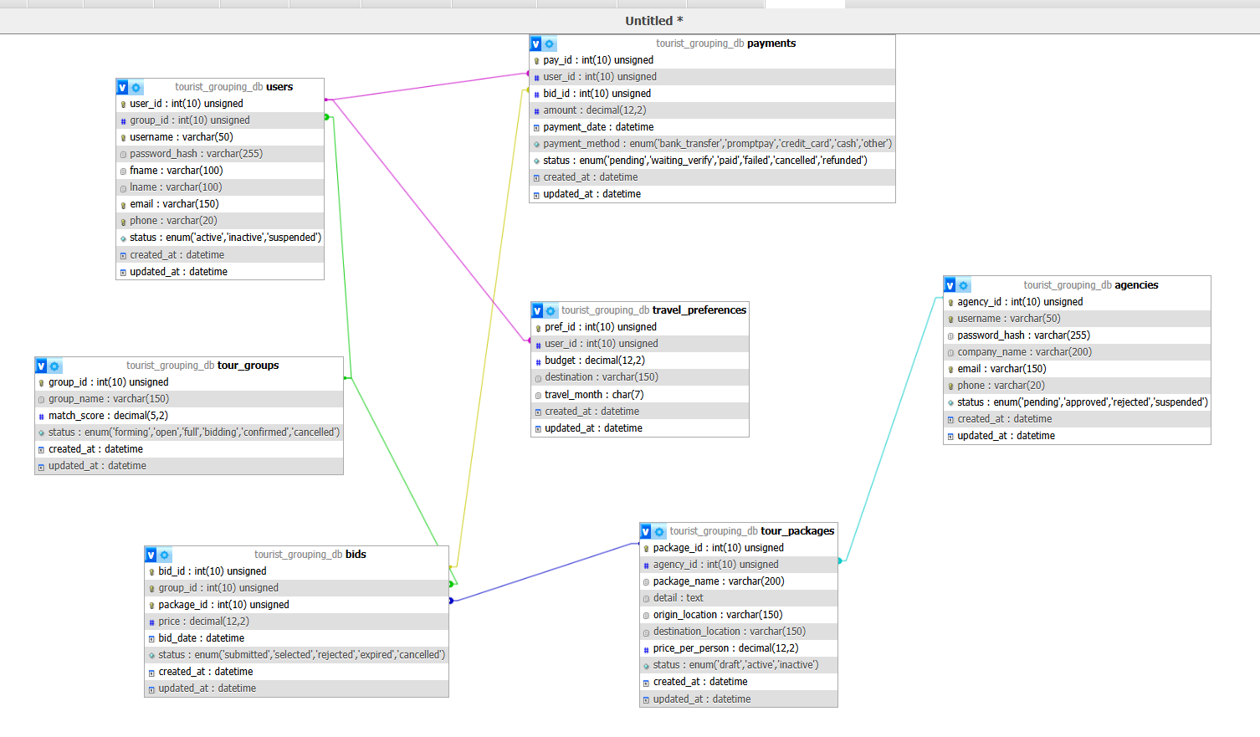
ภาพประกอบที่ 4.1 แผนภาพ ER ฐานข้อมูลทางกายภาพของระบบจัดกลุ่มนักท่องเที่ยวอัตโนมัติ

4.2 ผลการทดสอบระบบด้วยเทคนิคกล่องดำ
การทดสอบระบบด้วยเทคนิคกล่องดำ หรือ Black Box Testing เป็นการทดสอบการทำงานของระบบโดยพิจารณาจากข้อมูลที่ป้อนเข้าสู่ระบบและผลลัพธ์ที่ระบบแสดงออกมา โดยไม่พิจารณารหัสคำสั่งหรือโครงสร้างการทำงานภายในระบบ การทดสอบมีเป้าหมายเพื่อตรวจสอบว่าฟังก์ชันต่าง ๆ สามารถทำงานได้ตรงตามความต้องการที่กำหนดไว้หรือไม่ ซึ่งในเอกสารของโครงงานได้กำหนดให้ใช้เทคนิค Black Box Testing สำหรับการทดสอบระบบ

4.2.1 ผลการทดสอบหน้า Home / Travel Catalog
ภาพประกอบที่ 4.2 หน้า Home: Travel Catalog (Android Emulator ปัจจุบัน)
ตารางที่ 4.1 Home / Travel Catalog
กรณีทดสอบ  (Test Case) | ข้อมูลนำเข้า (input Data) | ผลที่คาดว่าจะ ได้รับ  (Expecting Results) | ผลที่ได้รับ  (Results) | ผลการทดสอบ (Evaluation Results)
1 | เปิด Home / โหลด Catalog | แสดงการ์ดจาก Catalog: รูป ชื่อ รายละเอียด และราคาจริง | Runtime: 77 trips; screenshot | มีหลักฐาน runtime
2 | เลือกตัวกรองประเทศ | กรองเฉพาะรายการ Catalog | filter test: assertion passed | ผ่าน (automated test)
3 | แตะรูปหรือการ์ด | เปิด read-only detail ไม่มี Matching/Join | detail-sheet test: read-only | ผ่าน (automated test)
4 | ไม่มี description/gallery | ใช้ fallback และไม่ crash | fallback test: no crash | ผ่าน (automated test)

4.2.2 ผลการทดสอบหน้าล็อกอิน
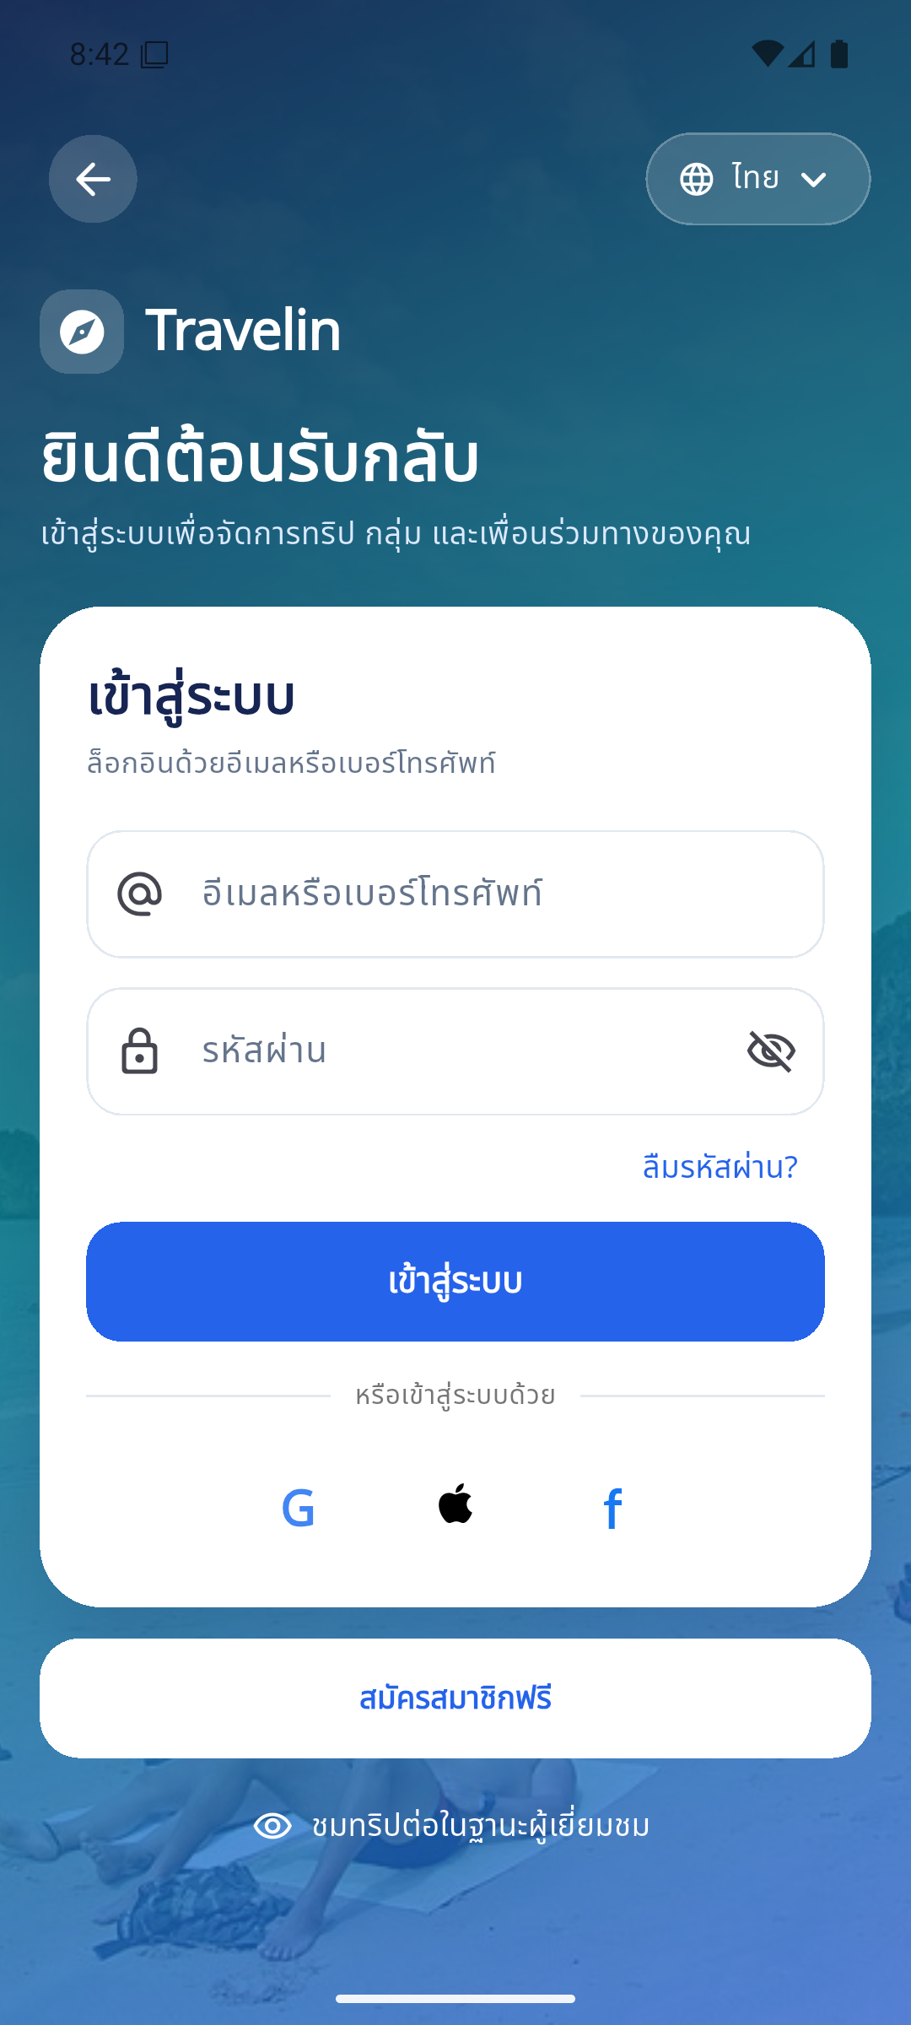
ภาพประกอบที่ 4.3 หน้าล็อกอิน (Android Emulator ปัจจุบัน)
ตารางที่ 4.2 หน้าล็อกอิน
กรณีทดสอบ (Test Case) | ข้อมูลนำเข้า (input Data) | ผลที่คาดว่าจะ ได้รับ  (Expecting Results) | ผลที่ได้รับ (Results) | ผลการทดสอบ (Evaluation Results)
1 | บัญชีถูกต้อง | เข้าสู่ระบบและเก็บ validated account | login test: account validated | ผ่าน (automated test)
2 | เลือกบัญชีที่ validate แล้ว | สลับ identity/group/message ตาม session | tile test: identity/group/message | ผ่าน (automated test)
3 | Backend ตอบ 401/403/503 | ปฏิเสธ session และแจ้งข้อผิดพลาด | auth test: rejected statuses | ผ่าน (automated test)
4 | identity ไม่ตรง/storage error | ไม่แสดง login สำเร็จและไม่ค้าง | login test: fail closed | ผ่าน (automated test)

4.2.3 ผลการทดสอบ AI Preference และ Matching
ภาพประกอบที่ 4.4 Matching Status / Waiting & Auto Match
ตารางที่ 4.3 AI Preference และ Matching
กรณีทดสอบ (Test Case) | ข้อมูลนำเข้า (input Data) | ผลที่คาดว่าจะ ได้รับ  (Expecting Results) | ผลที่ได้รับ (Results) | ผลการทดสอบ (Evaluation Results)
1 | Preference มีประเทศและงบ | Extractor เลือก tier ครอบคลุมงบ | budget-flow tests: tier/exact amount | ผ่าน (fixture test)
2 | ผู้ใช้ยืนยัน Preference | ส่งค่าที่ยืนยันเข้า automated matching | widget test: confirmed preference sent | ผ่าน (automated test)
3 | เปิด waiting/countdown | แสดงกรอบ 5 นาทีและเวลา MM:SS | 10 assertions fail: test คาด label เวลาเก่า | ไม่ผ่าน (test assertion รุ่นเก่า)
4 | ครบ 5 นาทีแล้วยังไม่พบสมาชิก | เสนอ Alternative Destination | ไม่มีหลักฐานผลเฉพาะเคส | ยังไม่ประเมิน
5 | Backend ส่ง assigned group | เปิดกลุ่มอัตโนมัติ ไม่มี Manual Join | matched-state widget assertion | ผ่าน (automated assertion)

4.2.4 ผลการทดสอบ Voting / Absolute Majority
ตารางที่ 4.4 Voting / Absolute Majority
กรณีทดสอบ (Test Case) | ข้อมูลนำเข้า (input Data) | ผลที่คาดว่าจะ ได้รับ  (Expecting Results) | ผลที่ได้รับ (Results) | ผลการทดสอบ (Evaluation Results)
1 | electorate 3, 4, 5, 6 คน | threshold คือ 2, 3, 3, 4 เสียง | threshold test: 3/4/5/6 | ผ่าน (automated test)
2 | Destination ได้เสียง majority ก่อน timeout | finalize รอบและบันทึกผู้ชนะทันที | destination early-finalize test | ผ่าน (automated test)
3 | Agency ได้เสียง majority ก่อน timeout | finalize และบันทึก winning bid | agency early-finalize test | ผ่าน (automated test)
4 | ส่ง vote หลัง finalize | ปฏิเสธ vote; winner เดิมไม่เปลี่ยน | winner-immutable test | ผ่าน (automated test)

4.2.5 ผลการทดสอบ Group Chat
ภาพประกอบที่ 4.5 Group Chat
ตารางที่ 4.5 Group Chat
กรณีทดสอบ  (Test Case) | ข้อมูลนำเข้า (input Data) | ผลที่คาดว่าจะ ได้รับ  (Expecting Results) | ผลที่ได้รับ  (Results) | ผลการทดสอบ (Evaluation Results)
1 | สมาชิกเปิดห้องของกลุ่มตน | โหลดห้องตาม groupId ของสมาชิก | widget test: groupId room | ผ่าน (automated test)
2 | ผู้ไม่มีสิทธิ์เรียกข้อมูลกลุ่ม | ปฏิเสธและแสดง error ที่อ่านได้ | service test: 403 mapping | ผ่าน (automated test)
3 | สมาชิกออกจากกลุ่มจากหน้าแชต | ล้างสถานะสมาชิกในแอป | widget test: leave clears state | ผ่าน (automated test)
4 | แสดง journey/payment/review state | เห็นสถานะและเปิด review sheet | widget tests: journey/review UI | ผ่าน (automated test)

4.2.6 ผลการทดสอบ Agency Bidding
ตารางที่ 4.6 Agency Bidding
กรณีทดสอบ  (Test Case) | ข้อมูลนำเข้า (input Data) | ผลที่คาดว่าจะ ได้รับ  (Expecting Results) | ผลที่ได้รับ  (Results) | ผลการทดสอบ (Evaluation Results)
1 | บริษัท approved ส่ง PDF bid | รับข้อเสนอและ map รายละเอียด | agency API: approved submission | ผ่าน (automated test)
2 | บริษัท pending ส่ง bid | ปฏิเสธการส่งข้อเสนอ | agency API: pending blocked | ผ่าน (automated test)
3 | บริษัทอื่นแก้/ยกเลิก bid | ปฏิเสธการแก้ข้าม agency | agency API: ownership blocked | ผ่าน (automated test)
4 | เปิดกลุ่มและดู bid history | อ่านข้อเสนอและประวัติจาก API | agency API: bid history | ผ่าน (automated test)

4.2.7 ผลการทดสอบ Payment / SlipOK
ตารางที่ 4.7 Payment / SlipOK
กรณีทดสอบ  (Test Case) | ข้อมูลนำเข้า (input Data) | ผลที่คาดว่าจะ ได้รับ  (Expecting Results) | ผลที่ได้รับ  (Results) | ผลการทดสอบ (Evaluation Results)
1 | สร้าง PromptPay QR | receiver และยอดตรงกับ payable amount | PromptPay test: exact amount | ผ่าน (automated test)
2 | SlipOK คืน transaction ถูกต้อง | ตรวจ amount/receiver/ref/evidence ก่อน paid | SlipOK service: required fields | ผ่าน (automated test)
3 | ยอด provider ไม่ตรง | ปฏิเสธ; คงสถานะไม่ชำระ | amount-mismatch test: rejected | ผ่าน (automated test)
4 | receiver/ref/evidence ซ้ำ | ปฏิเสธและป้องกัน reuse | verifier/service tests: reject | ผ่าน (automated test)
5 | provider invalid/unavailable | ไม่แสดง paid; แสดง safe error | payment tests: safe failure | ผ่าน (automated test)

4.2.8 ผลการทดสอบ Post-trip Review / Agency Review
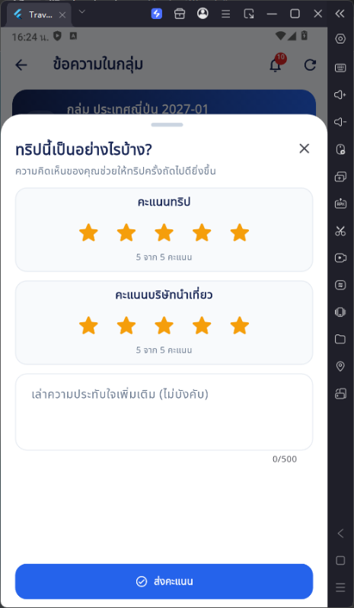
ภาพประกอบที่ 4.6 Post-trip Review
ตารางที่ 4.8 Post-trip Review / Agency Review
กรณีทดสอบ  (Test Case) | ข้อมูลนำเข้า (input Data) | ผลที่คาดว่าจะ ได้รับ  (Expecting Results) | ผลที่ได้รับ  (Results) | ผลการทดสอบ (Evaluation Results)
1 | สมาชิกส่งคะแนนหลังทริป | บันทึก rating/comment ผ่าน review flow | widget tests: review form actions | ผ่าน (automated test)
2 | บริษัทมี review จริง | แสดง avg/stars/count/latest 3 | review service/API: summary | ผ่าน (automated tests)
3 | ไม่มี review ใน production | แสดง empty state ไม่ใช่ error | review tests/report: empty state | ผ่าน (test/report)
4 | เปิด demo mode ตามเงื่อนไข | memory-only data พร้อมป้ายสาธิต | review tests/report: demo only | ผ่าน (test/report)
5 | กดดูรีวิวทั้งหมดและปิด Modal | เปิดรายการและปิด Modal ได้ | Portal verification: modal behavior | ผ่าน (verification report)

บทที่ 5
สรุป อภิปรายผล และข้อเสนอแนะ
การออกแบบและพัฒนาระบบจัดกลุ่มนักท่องเที่ยวอัตโนมัติได้ดำเนินการตามขั้นตอนและขอบเขตที่กำหนดไว้ โดยในบทนี้จะนำเสนอการสรุปผลการดำเนินงาน อภิปรายผลที่ได้จากการพัฒนาระบบ รวมทั้งข้อเสนอแนะสำหรับนำไปพัฒนาและต่อยอดระบบให้มีประสิทธิภาพมากยิ่งขึ้นในอนาคต โดยมีรายละเอียดดังต่อไปนี้

5.1 สรุป
การพัฒนาระบบจัดกลุ่มนักท่องเที่ยวอัตโนมัติเป็นระบบที่รวบรวมความต้องการของนักท่องเที่ยวและช่วยค้นหาเพื่อนร่วมเดินทางที่มีเงื่อนไขใกล้เคียงกัน Generative AI (Gemini) ใช้วิเคราะห์ข้อความและสกัดข้อมูลความต้องการ เมื่อผู้ใช้ยืนยันข้อมูลแล้ว Matching Engine จะคำนวณความเหมาะสมและจัดกลุ่มโดยอัตโนมัติ ผู้ใช้รอผลการจับคู่ตามกรอบเวลา 5 นาที และระบบจัดเข้ากลุ่มอัตโนมัติเมื่อพบสมาชิกตามเงื่อนไข หากครบเวลาแล้วยังไม่พบสมาชิกเพียงพอ ระบบสามารถเสนอจุดหมายปลายทางทางเลือก ระบบพัฒนาด้วย Flutter, Dart REST API และ MariaDB ซึ่งรองรับการทำงานร่วมกับ MySQL รองรับการสนทนาในกลุ่ม การลงคะแนนเลือกจุดหมายและข้อเสนอจากบริษัทนำเที่ยว การชำระเงินด้วย PromptPay และการตรวจสอบสลิปผ่าน SlipOK ตลอดจนการรีวิวหลังจบทริป โดยการทดสอบในเอกสารนี้แสดงเฉพาะผลที่มีบันทึกจริง

5.2 อภิปรายผล
การพัฒนาระบบจัดกลุ่มนักท่องเที่ยวอัตโนมัติช่วยให้กระบวนการค้นหาเพื่อนร่วมเดินทางมีความสะดวกและเป็นระบบมากขึ้น เมื่อเปรียบเทียบกับการประกาศหาเพื่อนร่วมเดินทางผ่านสื่อสังคมออนไลน์ ซึ่งข้อมูลมักกระจัดกระจายและไม่สามารถคัดกรองผู้ใช้งานตามงบประมาณ ช่วงเวลา และความสนใจได้อย่างชัดเจน ระบบนำข้อมูลความต้องการที่ผู้ใช้ยืนยันแล้วเข้าสู่ Matching Engine เพื่อคำนวณความเหมาะสมและจัดกลุ่มโดยอัตโนมัติ
การนำระบบเสนอราคาแข่งขัน หรือ E-Bidding มาใช้ ช่วยให้บริษัทนำเที่ยวสามารถยื่นแพ็กเกจและราคาให้กลุ่มนักท่องเที่ยวพิจารณาได้หลายตัวเลือก สมาชิกภายในกลุ่มสามารถลงคะแนนเลือกข้อเสนอที่ตรงกับความต้องการของกลุ่มมากที่สุด ส่งผลให้กระบวนการเลือกบริษัทนำเที่ยวมีความชัดเจนและช่วยให้เกิดการแข่งขันด้านราคาและการบริการนอกจากนี้การออกแบบส่วนติดต่อผู้ใช้งานมีการจัดลำดับขั้นตอนตั้งแต่การระบุความต้องการ การรอจับคู่อัตโนมัติ การดูข้อเสนอ การชำระเงิน และการให้คะแนน ทำให้ผู้ใช้งานสามารถเข้าใจและใช้งานระบบได้ง่าย อย่างไรก็ตาม การทดสอบในโครงงานนี้ยังเป็นการทดสอบฟังก์ชันหลักในขอบเขตที่กำหนด และยังไม่ได้ทดสอบกับผู้ใช้งานจำนวนมากหรือสภาพแวดล้อมการใช้งานจริงทุกกรณี

5.3 ข้อเสนอแนะ
ข้อเสนอแนะสำหรับผู้ที่สนใจและต้องการนำระบบไปพัฒนาต่อยอดในอนาคต มีดังต่อไปนี้
- พัฒนาความแม่นยำของระบบจัดกลุ่มโดยนำข้อมูลพฤติกรรมและความสนใจของผู้ใช้งานมาวิเคราะห์เพิ่มเติม เพื่อให้ระบบสามารถแนะนำกลุ่มที่ตรงกับความต้องการได้มากขึ้น
- ขยายความสามารถของระบบแจ้งเตือนเช่นการแจ้งเตือนเมื่อมีสมาชิกใหม่เข้าร่วมกลุ่มเมื่อบริษัทนำเที่ยวส่งข้อเสนอ เมื่อใกล้สิ้นสุดเวลาลงคะแนน และเมื่อใกล้ถึงวันเดินทาง
- เพิ่มความสามารถของห้องสนทนา ให้รองรับการส่งรูปภาพ เอกสาร ตำแหน่งที่ตั้ง และการปักหมุดข้อความสำคัญ เพื่อเพิ่มความสะดวกในการสื่อสารภายในกลุ่ม
- พัฒนาระบบการชำระเงินเพิ่มเติมให้รองรับการออกใบเสร็จอิเล็กทรอนิกส์ การคืนเงินเมื่อทริปถูกยกเลิก การกระทบยอดธุรกรรม (Reconciliation) และรายงานสถานะการชำระเงินสำหรับผู้ดูแลระบบ
- เพิ่มการทดสอบกับผู้ใช้งานจริงรวมถึงทดสอบการใช้งานบนอุปกรณ์หลายรุ่นและทดสอบเมื่อมีผู้ใช้งานพร้อมกันจำนวนมาก เพื่อประเมินความเสถียร ความปลอดภัย และความสะดวกในการใช้งานของระบบ

เอกสารอ้างอิง

[1] ศูนย์วิจัยกสิกรไทย. (2566). ทิศทางท่องเที่ยวต่างประเทศของคนไทยปี 2566. สืบค้นจาก https://kasikornresearch.com (อ้างอิงเรื่อง: สถิติความนิยมและปัญหาด้านภาษา/การวางแผน)
[2] Morrison, A. M. (2019). Marketing and Managing Tourism Destinations (2nd ed.). Routledge. (อ้างอิงเรื่อง: โครงสร้างต้นทุนที่แตกต่างกันระหว่างเที่ยวเอง (FIT) กับทัวร์เหมากลุ่ม)
[3] Manning, C. D., Raghavan, P., & Schütze, H. (2008). Introduction to Information Retrieval. Cambridge University Press. (อ้างอิงเรื่อง: ข้อจำกัดของ Keyword Search)
[4] เอกสิทธิ์ พัชรวงศ์ศักดา. (2557). การทำเหมืองข้อมูลเบื้องต้น (Introduction to Data Mining). กรุงเทพฯ: เอเชีย ดิจิตอล. (อ้างอิงเรื่อง: การใช้ AI และอัลกอริทึมในการจัดกลุ่มข้อมูลอัตโนมัติ)
[5] Turban, E., & King, D. (2012). Electronic Commerce 2012: Managerial and Social Networks Perspectives. Pearson. (อ้างอิงเรื่อง: กระบวนการเสนอราคาแข่งขัน หรือ Competitive Bidding)
[6] สำนักงานพัฒนาธุรกรรมทางอิเล็กทรอนิกส์ (ETDA). (2566). รายงานผลการสำรวจพฤติกรรมผู้ใช้อินเทอร์เน็ตในประเทศไทย ปี 2566. กรุงเทพฯ: ETDA. (อ้างอิงเรื่อง: พฤติกรรมผู้บริโภคที่ต้องการบริการผ่านช่องทางออนไลน์)
[7] Google. (n.d.). Flutter documentation. https://docs.flutter.dev/ (อ้างอิงเรื่อง: Flutter framework และการพัฒนาแอปข้ามแพลตฟอร์ม)
[8] Dart team. (n.d.). Dart documentation. https://dart.dev/docs (อ้างอิงเรื่อง: ภาษา Dart และเครื่องมือพัฒนา Backend)
[9] Meta Open Source. (n.d.). Quick Start – React. https://react.dev/learn (อ้างอิงเรื่อง: React และการพัฒนา User Interface แบบ component)
[10] Microsoft. (n.d.). Visual Studio Code documentation. https://code.visualstudio.com/docs (อ้างอิงเรื่อง: เครื่องมือ Visual Studio Code)
[11] Bray, T. (Ed.). (2017). The JavaScript Object Notation (JSON) Data Interchange Format (RFC 8259). RFC Editor. https://www.rfc-editor.org/info/rfc8259/ (อ้างอิงเรื่อง: รูปแบบ JSON)
[12] MariaDB plc. (n.d.). MariaDB Server Documentation. https://mariadb.com/docs/server/ (อ้างอิงเรื่อง: MariaDB)
[13] Oracle. (n.d.). MySQL 8.0 Reference Manual. https://dev.mysql.com/doc/refman/8.0/en/ (อ้างอิงเรื่อง: MySQL-compatible database)
[14] WHATWG. (n.d.). HTML Living Standard. https://html.spec.whatwg.org/multipage/ (อ้างอิงเรื่อง: มาตรฐาน HTML)
[15] World Wide Web Consortium (W3C). (2026). CSS Snapshot 2026. https://www.w3.org/TR/css-2026/ (อ้างอิงเรื่อง: CSS)
[16] VoidZero. (n.d.). Vite Guide. https://vite.dev/guide/ (อ้างอิงเรื่อง: Vite development/build tool)
[17] Google. (n.d.). Gemini API: Text generation. https://ai.google.dev/gemini-api/docs/text-generation (อ้างอิงเรื่อง: Generative AI/Gemini สำหรับวิเคราะห์และสกัดข้อความ)
[18] ธนาคารแห่งประเทศไทย. (n.d.). Thai QR Payment Standard. https://www.bot.or.th/content/dam/bot/documents/th/our-roles/payment-systems/about-payment-systems/ThaiQRCode_Payment_Standard.pdf (อ้างอิงเรื่อง: PromptPay/Thai QR Payment)
[19] SlipOK. (n.d.). API Documentation v1.8. https://slipok.com/api-documentation/ (อ้างอิงเรื่อง: API ตรวจสอบหลักฐานการชำระเงิน)
[20] Ricci, F., Rokach, L., & Shapira, B. (Eds.). (2022). Recommender Systems Handbook (3rd ed.). Springer. https://doi.org/10.1007/978-1-0716-2197-4 (อ้างอิงเรื่อง: ระบบแนะนำและ Preference-based Matching)
[21] Sommerville, I. (2016). Software Engineering (10th ed.). Pearson. https://www.pearson.com/en-gb/subject-catalog/p/software-engineering-global-edition/P200000005464/9781292096131 (อ้างอิงเรื่อง: Software Development Life Cycle และวิศวกรรมซอฟต์แวร์)
[22] International Software Testing Qualifications Board (ISTQB). (2024). Certified Tester Foundation Level Syllabus v4.0.1. https://istqb.org/wp-content/uploads/2024/11/ISTQB_CTFL_Syllabus_v4.0.1.pdf (อ้างอิงเรื่อง: Black Box Testing และการทดสอบซอฟต์แวร์)

ภาคผนวก ก
ขั้นตอนการติดตั้งระบบ

ภาคผนวกนี้อธิบายการเตรียมสภาพแวดล้อมและเปิดระบบ TourApp บนเครื่องพัฒนา เพื่อให้ผู้ติดตั้งเชื่อมต่อฐานข้อมูล บริการ Dart แอปนักท่องเที่ยว และเว็บ Portal ได้ตามโครงสร้างของโครงการ ขั้นตอนฐานข้อมูลใช้สำหรับการติดตั้งใหม่เท่านั้น

ก.1 ฮาร์ดแวร์และซอฟต์แวร์ที่ใช้
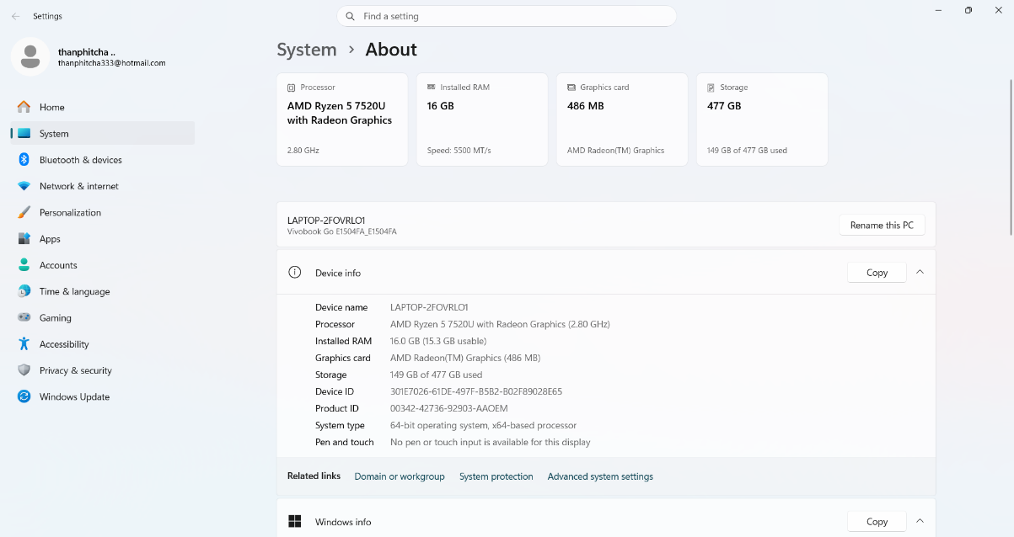
ภาพประกอบที่ ก-1 ฮาร์ดแวร์และซอฟต์แวร์ที่ใช้
ระบบจัดกลุ่มนักท่องเที่ยวอัตโนมัติ (Automated Tourist Clustering System) แบ่งเป็นแอปนักท่องเที่ยวที่พัฒนาด้วย Flutter บริการ REST ที่พัฒนาด้วย Dart ฐานข้อมูล MariaDB และเว็บบริษัทนำเที่ยวกับผู้ดูแลระบบที่พัฒนาด้วย React เครื่องที่ใช้ตรวจสภาพแวดล้อมเป็น Windows 11 Home Single Language รุ่น 10.0.26200 แบบ 64 บิต หน่วยประมวลผล AMD Ryzen 5 7520U และหน่วยความจำที่ระบบรายงานประมาณ 15.3 GB เครื่องติดตั้งใหม่ควรมีพื้นที่ว่างเพียงพอสำหรับ Android SDK อิมเมจ Emulator และไฟล์แพ็กเกจ พร้อมเชื่อมต่ออินเทอร์เน็ตขณะติดตั้ง
Windows เป็นระบบปฏิบัติการสำหรับเปิดเครื่องมือ Flutter ใช้สร้างและรันแอป ส่วน Dart ใช้รันบริการ Android SDK และ Emulator จำลองอุปกรณ์ทดสอบ Visual Studio Code ใช้เปิดโครงการและเทอร์มินัล XAMPP ในเครื่องอ้างอิงจัดเตรียม MariaDB และโปรแกรม mysql ส่วน Node.js กับ npm ใช้ติดตั้งและเรียก Vite สำหรับ Portal เว็บเบราว์เซอร์ใช้เปิดหน้าของบริษัทและผู้ดูแล
รุ่นที่ตรวจจากคำสั่งบนเครื่องนี้ ได้แก่ Flutter 3.35.1 ช่องทาง stable, Dart 3.9.0, Node.js 24.19.0, npm 11.17.0, MariaDB 10.4.32 และ Android SDK Platform Tools 37.0.1 โดย adb รายงานเวอร์ชัน 1.0.41 มี Android Virtual Device ชื่อ Pixel_6 ส่วนรุ่น Android system image ต้องตรวจจาก Device Manager ของเครื่องติดตั้ง ไม่ควรอนุมานจากชื่ออุปกรณ์
ไฟล์ pubspec.yaml กำหนด Dart SDK ^3.9.0 และแอปรุ่น 1.0.0+1 ส่วน Portal กำหนด React ^19.1.0, React Router ^7.6.3, Vite ^7.1.7 และ TypeScript ~5.8.3 ค่าดังกล่าวเป็นข้อกำหนดของแพ็กเกจ มิใช่การยืนยันว่าติดตั้งรุ่นล่าสุด ควรเก็บไฟล์ล็อกและติดตั้งตามรุ่นที่โครงการใช้งาน

ก.2 การเตรียมโครงการและแพ็กเกจ
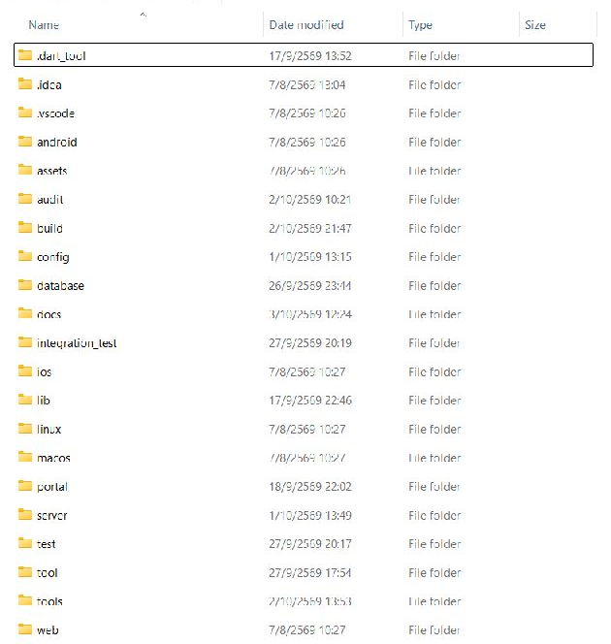
ภาพประกอบที่ ก-2 โครงสร้างโฟลเดอร์โครงการ TourApp
นำสำเนาโครงการมาไว้ในโฟลเดอร์ที่ผู้ติดตั้งมีสิทธิ์อ่านและเขียน เปิด Visual Studio Code เลือก File > Open Folder แล้วเลือก travelin_app โครงสร้างหลักประกอบด้วย lib สำหรับแอป Flutter, server สำหรับบริการ Dart, database สำหรับโครงสร้างและการปรับปรุงฐานข้อมูล และ portal สำหรับเว็บบริษัทนำเที่ยวกับผู้ดูแลระบบ โครงการนี้ไม่ใช่ระบบ PHP จึงไม่ต้องนำไฟล์ไปวางใน htdocs เพื่อเปิดแอป
เปิดเทอร์มินัลที่ travelin_app แล้วเรียก flutter pub get เพื่อติดตั้งแพ็กเกจ Dart และ Flutter จากนั้นเปลี่ยนเข้าโฟลเดอร์ portal แล้วเรียก npm ci เมื่อมี package-lock.json หากยังไม่มีไฟล์ล็อกให้ใช้ npm install ตรวจว่ามีแพ็กเกจครบก่อนเริ่มระบบ และกลับมายังโฟลเดอร์ travelin_app สำหรับการเปิดบริการ
ใช้ flutter doctor เพื่อตรวจรายการเครื่องมือและใช้ flutter doctor --android-licenses ในเครื่องที่ยังไม่ได้ยอมรับสิทธิ์ใช้งาน Android SDK ตรวจเครือข่ายและพื้นที่จัดเก็บเมื่อดาวน์โหลดไม่สำเร็จ ไม่ต้องติดตั้ง Apache หรือ PHP เพื่อให้ Dart API และ Vite ทำงาน

ก.3 การเตรียมฐานข้อมูลสำหรับการติดตั้งใหม่
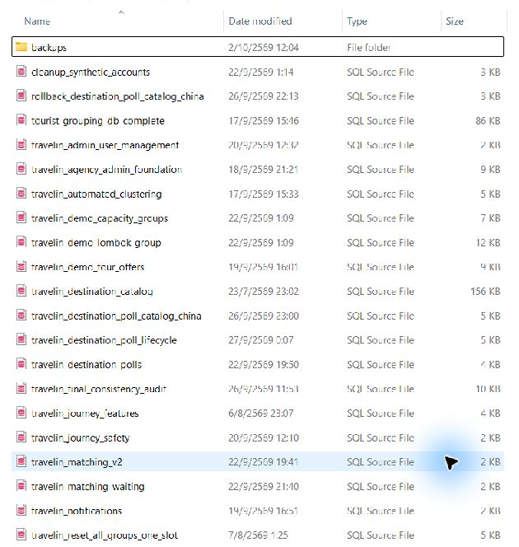
ภาพประกอบที่ ก-3 ตำแหน่งไฟล์ SQL และ Migration ของโครงการ
ภาพแสดงรายชื่อไฟล์เท่านั้น ไม่ใช่ผลนำเข้าฐานข้อมูลหรือชุดติดตั้ง schema-only ที่ตรวจแล้ว ต้องแยกไฟล์โครงสร้างออกจาก dump, demo, cleanup และ reset ตามคำอธิบายด้านล่าง
ขั้นตอนนี้ใช้กับเครื่องใหม่หรือฐานข้อมูลทดสอบว่างเท่านั้น ให้ติดตั้ง MariaDB แล้วสร้างฐานข้อมูลชื่อ tourist_grouping_db โดยใช้ชุดอักขระ utf8mb4 และจัดเตรียมบัญชีเชื่อมต่อที่มีสิทธิ์ตามงาน ฐานข้อมูลของเครื่องพัฒนาใช้พอร์ต 3306 และตำแหน่ง C:\xampp\mysql\data ตามที่ตัวเปิดระบบตรวจไว้
หากเครื่องใหม่ใช้แนวทางเดียวกับตัวเปิดโครงการ ให้ติดตั้ง XAMPP ที่ C:\xampp โดยเลือกส่วนประกอบ MySQL ซึ่งจัดเตรียม MariaDB ตามชุดโปรแกรมนั้น ตรวจว่า C:\xampp\mysql_start.bat และ C:\xampp\mysql\bin\mysql.exe กับ mysqld.exe มีอยู่ก่อนใช้งาน เลือกใช้คอนโซล mysql_start.bat แบบคงอยู่ตาม ก.7 และไม่เปิดบริการฐานข้อมูลซ้ำจาก Control Panel เมื่อติดตั้งชุดอื่นต้องปรับการเริ่มและเส้นทางให้ตรงกันก่อนใช้ตัวเปิดโครงการ
ไฟล์ database/tourist_grouping_db_complete.sql ที่มีอยู่เป็นไฟล์สำรองซึ่งมีทั้งโครงสร้าง ข้อมูล และคำสั่ง DROP TABLE จึงไม่ควรนำเข้าลงฐานข้อมูลที่มีข้อมูลใช้งานอยู่ การติดตั้งใหม่ควรใช้ไฟล์ส่งออกเฉพาะโครงสร้างที่ผู้ดูแลจัดเตรียมจากรุ่นเดียวกับโค้ด เช่นการส่งออกด้วย mysqldump --no-data แล้วตรวจว่าไม่มีแถวข้อมูลธุรกิจหรือข้อมูลส่วนบุคคล ก่อนนำเข้าไฟล์โครงสร้างในฐานข้อมูลว่าง
บนเครื่องติดตั้งใหม่ที่มี MariaDB พร้อมแล้ว เปิด Command Prompt และเรียกโปรแกรม mysql ดังตัวอย่าง โดยเปลี่ยน DB_USER เป็นชื่อบัญชีฐานข้อมูลที่มีสิทธิ์ และเปลี่ยนตำแหน่งโปรแกรมตามเครื่องติดตั้ง ตัวเลือก --password ให้โปรแกรมถามรหัสผ่านโดยไม่เขียนค่าลับในคำสั่ง
C:\xampp\mysql\bin\mysql.exe --user=DB_USER --password
ภายใน mysql สร้างฐานข้อมูลว่างด้วยคำสั่งต่อไปนี้ จากนั้นเลือกฐานข้อมูลและนำเข้าไฟล์ schema-only ฉบับปัจจุบันที่ผู้ดูแลตรวจแล้ว เปลี่ยน C:/install/schema.sql เป็นเส้นทางไฟล์ที่ได้รับ ขั้นตอนนี้ไม่ใช้กับฐานข้อมูลธุรกิจเดิม
CREATE DATABASE tourist_grouping_db
CHARACTER SET utf8mb4 COLLATE utf8mb4_unicode_ci;
USE tourist_grouping_db;
SOURCE C:/install/schema.sql;
การจัดเตรียมไฟล์จากฐานข้อมูลต้นทางที่ได้รับอนุญาตใช้คำสั่งต่อไปนี้ใน Command Prompt โดยเปลี่ยน DB_USER และเส้นทางไฟล์ตามงาน เครื่องหมาย ^ ต่อคำสั่งหลายบรรทัด คำสั่งถามรหัสผ่านและส่งออกเฉพาะโครงสร้าง ไม่ต้องใส่ค่าลับในเอกสาร
C:\xampp\mysql\bin\mysqldump.exe --user=DB_USER --password ^
--no-data --result-file=C:/install/schema.sql tourist_grouping_db
โครงการที่ตรวจยังไม่มีไฟล์ติดตั้ง schema-only ฉบับสมบูรณ์ที่ยืนยันกับโค้ดปัจจุบัน ผู้ดูแลต้องจัดเตรียมและตรวจไฟล์นี้ก่อนเริ่มนำเข้า เส้นทางตัวอย่างข้างต้นจึงไม่ใช่การยืนยันว่ามีไฟล์ติดตั้งพร้อมใช้แล้ว
หากติดตั้งจากโครงสร้างรุ่นเดิม ให้ตรวจสคริปต์ทีละไฟล์ตามรุ่นที่นำเข้า เริ่มจาก database/travelin_automated_clustering.sql แล้วจึง travelin_matching_v2.sql และ travelin_agency_admin_foundation.sql ตามลำดับที่ส่วนหัวของไฟล์กำหนด travelin_runtime_features.sql สร้างตารางแชตและคะแนนโหวตที่ travelin_voting_lifecycle.sql ใช้ ส่วน travelin_destination_polls.sql ต้องมาก่อน travelin_destination_poll_lifecycle.sql ตรวจเพิ่มเติม travelin_matching_waiting.sql, travelin_admin_user_management.sql, travelin_travel_documents.sql, travelin_slip_verification.sql, travelin_journey_features.sql, travelin_journey_safety.sql, travelin_trip_hub.sql และ travelin_notifications.sql ตามตารางและคอลัมน์ที่มี ไม่รันไฟล์ demo, reset, cleanup หรือ backup รวมทั้งหมด สคริปต์บางไฟล์มี backfill และ UPDATE จึงต้องอ่านและตรวจบนฐานข้อมูลทดสอบก่อน ไม่รับรองว่าไฟล์ทั้งหมดรันซ้ำได้
ตรวจตารางหลัก users, travel_preferences, tour_groups, group_members, agencies, bids และ payments รวมถึงตารางโหวต เอกสาร และการเดินทางตามคุณลักษณะที่เปิดใช้ การตรวจด้วย SHOW TABLES หรือ SHOW COLUMNS เป็นการตรวจโครงสร้าง ส่วนบัญชีเริ่มต้นและหมวดหมู่ท่องเที่ยวต้องจัดเตรียมเป็นข้อมูลทดสอบที่ไม่เปิดเผยข้อมูลจริง

ก.4 การตั้งค่าบริการ Dart และผู้ให้บริการภายนอก
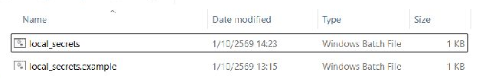
ภาพประกอบที่ ก-4 ตำแหน่งไฟล์ตั้งค่าท้องถิ่นและไฟล์ตัวอย่าง
ภาพแสดงตำแหน่งไฟล์ตั้งค่าใน config โดยไม่แสดงค่าภายใน การตั้งค่า environment ของบริการและผู้ให้บริการอธิบายด้านล่าง ไม่คัดลอกค่าลับจากไฟล์จริงลงเอกสาร
บริการเริ่มจาก server/gemini_proxy.dart และใช้พอร์ตเริ่มต้น 8787 กำหนด DB_HOST, DB_PORT, DB_NAME, DB_USER และ DB_PASSWORD ผ่าน environment ของบริการ หรือไฟล์ตั้งค่าเฉพาะเครื่องตามรูปแบบ server/database_key.example.txt โดยใช้ค่า host และบัญชีของเครื่องติดตั้งเอง เก็บค่าลับไว้นอกเอกสารและไม่ส่งไปยังแอป Flutter หรือ Portal
การแปลข้อความความต้องการเดินทางใช้ GEMINI_API_KEY ฝั่งบริการ โดยโค้ดอ่าน environment ก่อนและรองรับไฟล์เฉพาะเครื่อง server/.env หรือ server/gemini_key.txt คีย์ใช้เพื่อแปลงข้อความเป็นข้อมูลปลายทาง งบประมาณ ช่วงเดินทาง และความสนใจ การจัดสมาชิกกลุ่มใช้ตรรกะจับคู่ของระบบ หลังตั้งค่าให้เริ่มด้วย dart run server/gemini_proxy.dart จากโฟลเดอร์ travelin_app
การตรวจสลิปจริงรองรับ TRAVELIN_SLIP_PROVIDER=slipok พร้อม SLIPOK_API_KEY และ SLIPOK_BRANCH_ID ส่วน TRAVELIN_PAYMENT_RECEIVER เป็นข้อมูลผู้รับเงินที่ตั้งค่าฝั่งบริการ โหมด demo ต้องกำหนด TRAVELIN_SLIP_PROVIDER=demo อย่างชัดเจนและใช้ได้เมื่อไม่ใช่ production โค้ดไม่เปลี่ยนการตั้งค่าที่ขาดให้เป็นการชำระสำเร็จอัตโนมัติการมีคีย์หรือเปิดหน้าชำระเงินได้ยังไม่ยืนยันผลตรวจสลิปจริง
ตัวเปิดระบบโหลด config/local_secrets.bat เฉพาะในหน้าต่างบริการ และเปิด TRAVELIN_ENABLE_DEVELOPMENT_ACCOUNTS=1 ซึ่งอนุญาตนโยบายบัญชีพัฒนาของระบบ ตัวเปิดนี้จึงเป็นเครื่องมือพัฒนา การติดตั้งใช้งานจริงต้องเริ่มบริการด้วยการตั้งค่าที่ตรวจแล้วและไม่เปิดตัวเลือกบัญชีพัฒนา การเปิดบัญชีทดสอบเป็นทางเลือกเฉพาะสภาพแวดล้อมที่จัดเตรียมไว้ บัญชีผู้ดูแลเริ่มต้นรองรับ TRAVELIN_ADMIN_USERNAME, TRAVELIN_ADMIN_EMAIL, TRAVELIN_ADMIN_PASSWORD และ TRAVELIN_ADMIN_DISPLAY_NAME ผู้ติดตั้งต้องกำหนดค่าของตนเอง โดยไม่ใส่ชื่อบัญชีหรือรหัสผ่านทดสอบในเอกสาร

ก.5 การเตรียม Android และเปิดแอปนักท่องเที่ยว
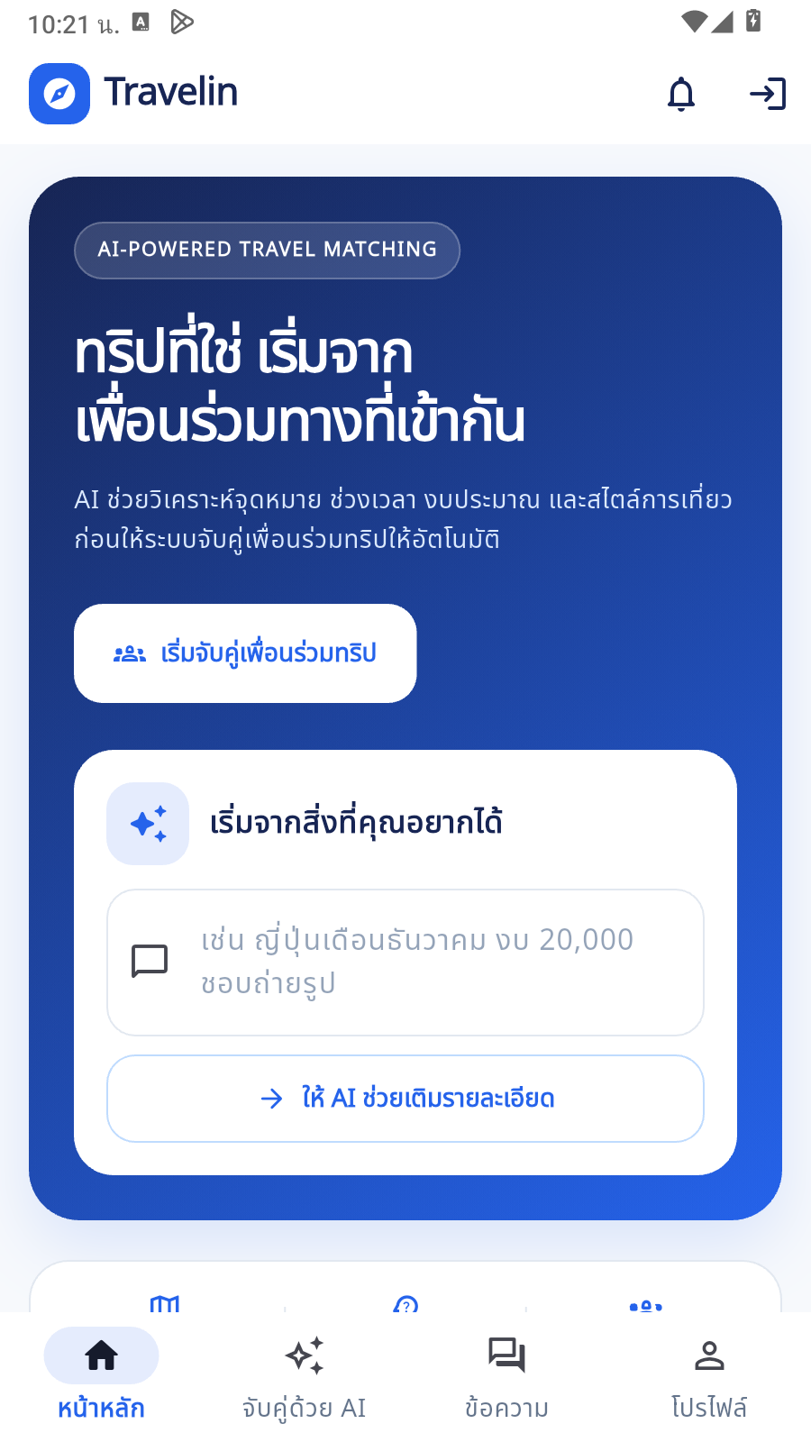
ภาพประกอบที่ ก-5 การเตรียม Android และเปิดแอปนักท่องเที่ยว
ติดตั้ง Android SDK, Platform Tools, Emulator และ system image ที่รองรับ จากนั้นสร้าง AVD ผ่าน Android Studio Device Manager เครื่องอ้างอิงมีอุปกรณ์ชื่อ Pixel_6 เปิดอุปกรณ์และรอจนบูตเสร็จ ตรวจด้วย adb devices ให้สถานะเป็น device แล้วตรวจรายการอุปกรณ์ที่ Flutter พบด้วย flutter devices
แอป Android ใช้ URL เริ่มต้น http://127.0.0.1:8787 เชื่อมพอร์ตของอุปกรณ์กลับมายังคอมพิวเตอร์ก่อนเรียก Flutter ดังตัวอย่าง เปลี่ยน DEVICE_ID เป็นรหัสที่ adb รายงาน ไม่ใช้ชื่อ Pixel_6 แทนรหัสดังกล่าว ตัว start_android_test.bat --launcher จัดการ reverse ตรวจ /api/health และเรียก Flutter ให้ตามลำดับ
adb -s DEVICE_ID reverse tcp:8787 tcp:8787
flutter run -d DEVICE_ID
หากต้องกำหนดปลายทาง API ต่างจากค่าเริ่มต้น ให้เพิ่ม --dart-define ในคำสั่ง Flutter ดังตัวอย่าง เปลี่ยน API_URL เป็นที่อยู่ที่อุปกรณ์เข้าถึงได้ ค่า localhost ของอุปกรณ์จริงไม่หมายถึงเครื่องพัฒนา ตรวจ URL และการเชื่อมต่อก่อนส่งข้อมูล
flutter run -d DEVICE_ID ^
--dart-define=TRAVELIN_API_BASE_URL=API_URL

ก.6 การเตรียมและเปิดเว็บ Portal
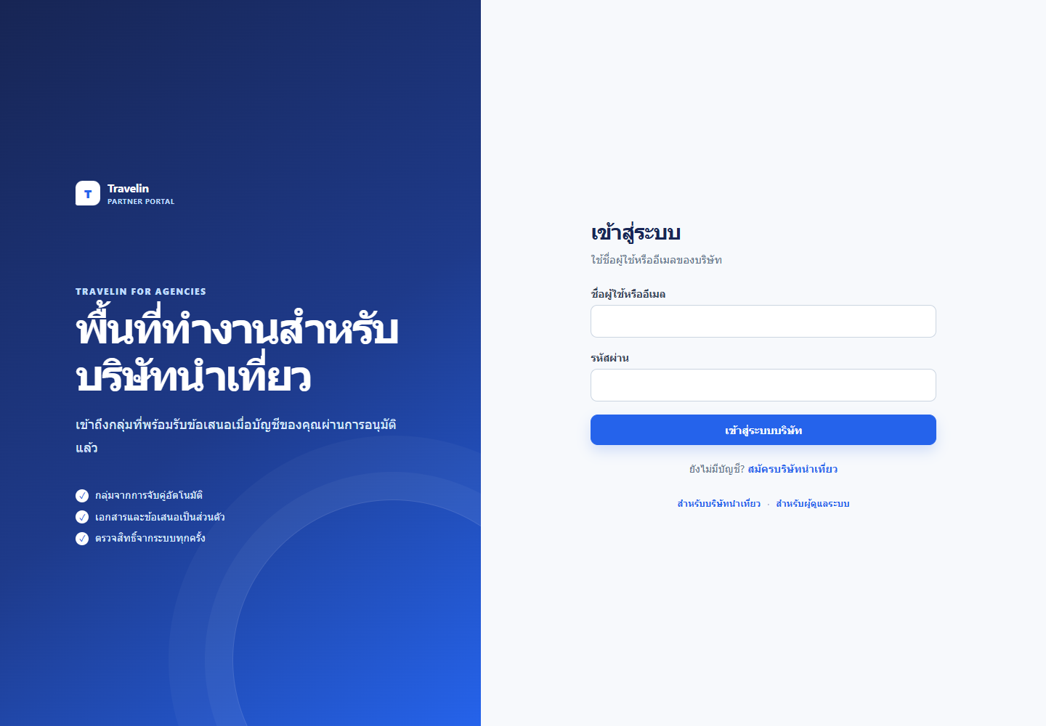
ภาพประกอบที่ ก-6 การเตรียมและเปิดเว็บ Portal
เปิดเทอร์มินัลที่โฟลเดอร์ portal ติดตั้งแพ็กเกจแล้วเรียก npm run dev -- --host 127.0.0.1 --port 4173 ระบบเว็บใช้ Vite และส่งคำขอ /api ผ่าน proxy ไปยัง http://127.0.0.1:8787 ตาม vite.config.ts หากเปลี่ยนปลายทางให้กำหนด VITE_API_BASE_URL ของสภาพแวดล้อมเว็บให้ถูกต้อง
บริษัทนำเที่ยวเข้าสู่ http://127.0.0.1:4173/agency/login และสมัครที่ /agency/register เมื่อเข้าสู่ระบบแล้วดู /agency/dashboard และ /agency/pending ได้ บัญชีที่อนุมัติแล้วจึงเข้าถึง /agency/marketplace, /agency/bids, /agency/travelers และ /agency/journeys ส่วนรายละเอียดกลุ่มและข้อเสนอใช้รหัสรายการในเส้นทาง
ผู้ดูแลเข้าสู่ http://127.0.0.1:4173/admin/login แล้วใช้งาน /admin/agencies, /admin/users และ /admin/groups หน้าปลายทางเริ่มต้นของผู้ดูแลคือรายชื่อบริษัทนำเที่ยว ไม่มีเส้นทาง /admin/dashboard หรือหน้าแก้สิทธิ์แบบแยกใน App.tsx การเปิดหน้าล็อกอินได้เป็นเพียงความพร้อมของเว็บ ต้องตรวจบริการ API และสิทธิ์บัญชีประกอบ

ก.7 การเปิดระบบด้วย start_tourapp bat
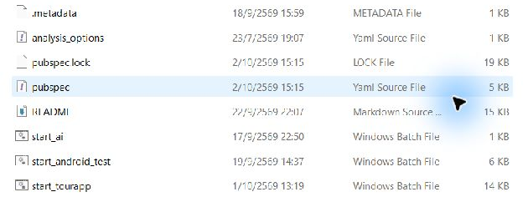
ภาพประกอบที่ ก-7 ตำแหน่งไฟล์ Launcher ของระบบ
ภาพแสดงตำแหน่ง start_tourapp ในโฟลเดอร์โครงการ Windows Explorer ซ่อนนามสกุล .bat ภาพนี้ไม่ใช่หลักฐานว่าตัวเปิดระบบหรือบริการกำลังทำงาน
ดับเบิลคลิก start_tourapp.bat หรือเรียกไฟล์นี้จากโฟลเดอร์ travelin_app ตัวเปิดระบบตรวจ C:\xampp\mysql_start.bat, mysql.exe และ mysqld.exe ก่อน จากนั้นตรวจเจ้าของพอร์ต 3306 ตำแหน่งโปรแกรมฐานข้อมูล และความสามารถในการอ่านตาราง users ใน tourist_grouping_db หากพบโปรแกรมหรือเส้นทางที่ขัดกันจะหยุดและไม่เปิดฐานข้อมูลซ้ำ
หากยังไม่มี MariaDB ที่คาดไว้ ตัวเปิดระบบจะเปิดหน้าต่างคอนโซลแบบคงอยู่ด้วย mysql_start.bat และรอความพร้อมประมาณ 60 วินาที ต้องคงหน้าต่างฐานข้อมูลนี้ไว้ขณะใช้งาน วิธีอ้างอิงของโครงการนี้คือคอนโซลดังกล่าว ไม่ใช้ปุ่ม MySQL Start ใน XAMPP Control Panel มาเปิดซ้ำกับคอนโซลที่ทำงานอยู่
เมื่อฐานข้อมูลพร้อม ตัวเปิดระบบค้นหา Dart, Flutter, Node, npm, adb และ Emulator ตรวจ API จาก /api/health โดยต้องได้ ok และ databaseConfigured เป็นจริง จากนั้นเปิดบริการ Dart ในหน้าต่างแยก เปิด Portal หากจำเป็น และเปิดเบราว์เซอร์หน้า /agency/login ต่อด้วยการเลือกอุปกรณ์ Android ที่พร้อมหรือเปิด AVD ตัวแรก แล้วเรียก start_android_test.bat –launcher
ข้อความสุดท้ายแยก Backend READY, Portal READY หรือ NOT STARTED และ User App STARTING หรือ NOT STARTED การแสดง STARTING หมายถึงเริ่มเรียก Flutter แล้ว ยังต้องรอให้แอปแสดงบนอุปกรณ์ หากบริการใดไม่พร้อมให้ตรวจหน้าต่างของบริการนั้นและแก้เครื่องมือหรือการตั้งค่า ไม่เปิดหลายสำเนาเพื่อทับพอร์ตเดิม

ก.8 การตรวจความพร้อมหลังติดตั้ง
ภาพประกอบที่ ก-8 การตรวจความพร้อมหลังติดตั้ง
ตรวจ API ด้วยการเปิด http://127.0.0.1:8787/api/health และพิจารณาค่า ok กับ databaseConfigured โดย databaseConfigured ยืนยันว่าบริการมีค่าตั้งฐานข้อมูล มิใช่หลักฐานว่าทุก query เชื่อมต่อสำเร็จ ตัวเปิดระบบตรวจการอ่านตาราง users แยกด้วย mysql.exe การตรวจอ่านข้อมูลจริงหรือเข้าสู่ระบบด้วยบัญชีที่ได้รับอนุญาตจึงเป็นหลักฐานความสามารถเชื่อมฐานข้อมูล จากนั้นเปิดหน้าล็อกอิน Portal และหน้าแรกของ Flutter ตรวจภาษาไทยและข้อความผิดพลาดตามสิทธิ์
ความพร้อมของหน้าจอและ health check ไม่เท่ากับการทดสอบกระบวนการครบทุกขั้น การยืนยัน matching, การโหวต, การชำระเงิน, การตรวจสลิปจริง และการจบทริปต้องมีข้อมูลและเงื่อนไขของแต่ละสถานะ พร้อมบันทึกผลทดสอบแยกต่างหาก หากยังไม่มีบัญชีหรือข้อมูลสำหรับสถานะใดให้ระบุว่ายังไม่ตรวจ ไม่ตีความว่าผ่านจากภาพหน้าแรก
เมื่อพบปัญหาให้แยกตรวจพอร์ต API, สถานะฐานข้อมูล, URL ของ Android และ proxy ของ Portal ก่อน ตรวจคำอธิบายข้อผิดพลาด Gemini หรือ SlipOK ตามที่ระบบแสดงโดยไม่เผยแพร่คีย์ เก็บ log ที่ตัดข้อมูลส่วนบุคคลแล้วเพื่อให้ผู้พัฒนาตรวจต่อได้

ภาคผนวก ข
คู่มือการใช้งานระบบ
คู่มือแบ่งตามบทบาทนักท่องเที่ยว บริษัทนำเที่ยว และผู้ดูแลระบบ หน้าจอและสิทธิ์ที่ใช้ขึ้นอยู่กับสถานะบัญชีและทริป ผู้ใช้งานควรอ่านผลตอบกลับของระบบหลังทำรายการ เพื่อทราบว่าข้อมูลถูกบันทึกหรือยังต้องแก้ไขขั้นตอนใด

ข.1 คู่มือสำหรับนักท่องเที่ยว

ข.1.1 หน้าแรกและการเลือกเมนู
ภาพประกอบที่ ข-1 หน้า Home: Travel Catalog (Android Emulator ปัจจุบัน)
เมื่อเปิดแอป Travelin หน้า Home แสดง Travel Catalog แบบอ่านอย่างเดียว พร้อมตัวกรองประเทศ รายการการ์ดแสดงรูป ชื่อ รายละเอียด และราคาเมื่อมีข้อมูลจริง ผู้ใช้กดรูปหรือการ์ดเพื่อเปิด Bottom Sheet ซึ่งแสดงรายละเอียด จุดเด่น กิจกรรม และ Gallery เมื่อมีข้อมูล Catalog ใช้ดูไอเดียสถานที่เท่านั้น ไม่แสดง Match % ไม่ Join กลุ่ม และไม่เกี่ยวข้องกับ Matching
ตรวจสถานะบัญชีและสถานะการจับคู่ที่แสดงก่อนดำเนินการ การสมัครและเข้าสู่ระบบทำให้ระบบผูก preference กับบัญชีผู้ใช้ เมื่อยังเป็นผู้เยี่ยมชมสามารถดูหน้าแรกได้ แต่การส่งข้อมูลและเข้าหน้าสมาชิกจะขอให้เข้าสู่ระบบ

ข.1.2 การสมัครสมาชิกนักท่องเที่ยว
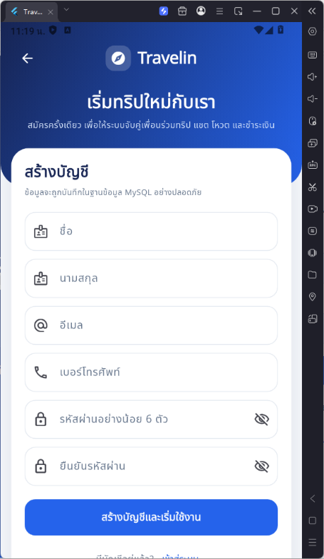
ภาพประกอบที่ ข-2 การสมัครสมาชิกนักท่องเที่ยว
จากหน้าเข้าสู่ระบบเลือกสมัครสมาชิก กรอกชื่อ นามสกุล อีเมล เบอร์โทรศัพท์ รหัสผ่าน และยืนยันรหัสผ่านให้ตรงกัน แบบฟอร์มตรวจรูปแบบอีเมล เบอร์โทรศัพท์ และรหัสผ่านอย่างน้อย 6 ตัวตามหน้าจอปัจจุบัน จากนั้นกด สร้างบัญชีและเริ่มใช้งาน
รอผลตอบกลับก่อนออกจากหน้า เมื่อสร้างบัญชีสำเร็จระบบแจ้งว่าบันทึกบัญชีแล้ว หากอีเมลหรือข้อมูลไม่ผ่านการตรวจให้แก้เฉพาะช่องที่ระบบแจ้ง ไม่กรอกข้อมูลตัวอย่างที่ปรากฏในภาพเป็นข้อมูลบัญชีของตน และไม่ถ่ายภาพรหัสผ่านที่เปิดเผยอยู่

ข.1.3 การเข้าสู่ระบบ
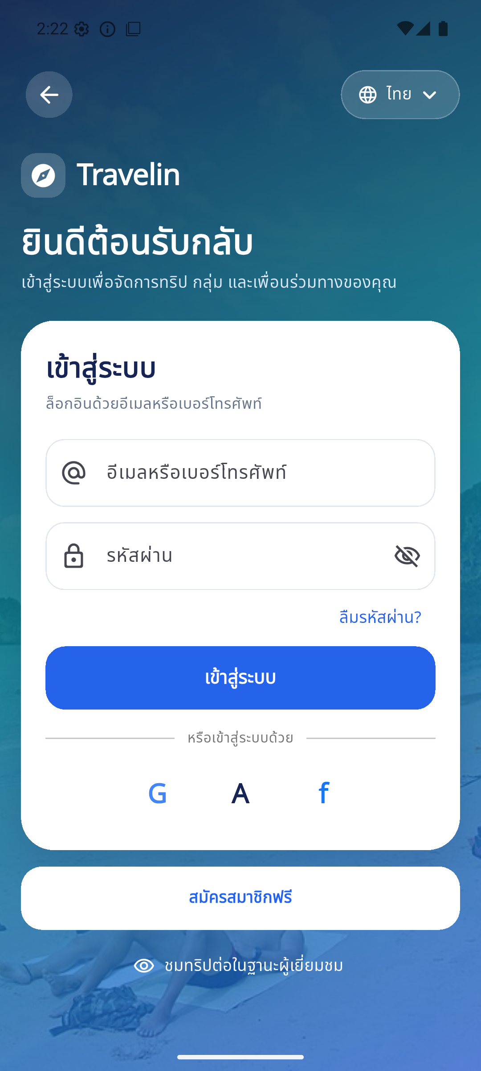
ภาพประกอบที่ ข-3 การเข้าสู่ระบบ
เปิดหน้าเข้าสู่ระบบ กรอกอีเมลหรือเบอร์โทรศัพท์และรหัสผ่านของบัญชีนักท่องเที่ยว แล้วกดปุ่มเข้าสู่ระบบ ระบบส่งคำขอไปยังบริการและเก็บ session เพื่อใช้งานหน้าสมาชิก หากใช้บัญชีที่บันทึกไว้ให้ตรวจชื่อบัญชีก่อนเลือก
เมื่อเข้าสู่ระบบสำเร็จสามารถเปิดโปรไฟล์ ส่งความต้องการเดินทาง และดูสถานะกลุ่มตามบัญชีได้ หากแจ้งข้อมูลไม่ถูกต้องหรือ session หมดอายุให้ตรวจบัญชีและเข้าสู่ระบบใหม่ ปุ่ม Google, Apple และ Facebook ในรุ่นนี้แจ้งให้ใช้อีเมลหรือโทรศัพท์ที่สมัครก่อน ส่วน ลืมรหัสผ่าน ยังไม่เปิดการเปลี่ยนรหัสผ่านผ่านอีเมลและแจ้งให้ติดต่อผู้ดูแล

ข.1.4 การดูและแก้ไขโปรไฟล์
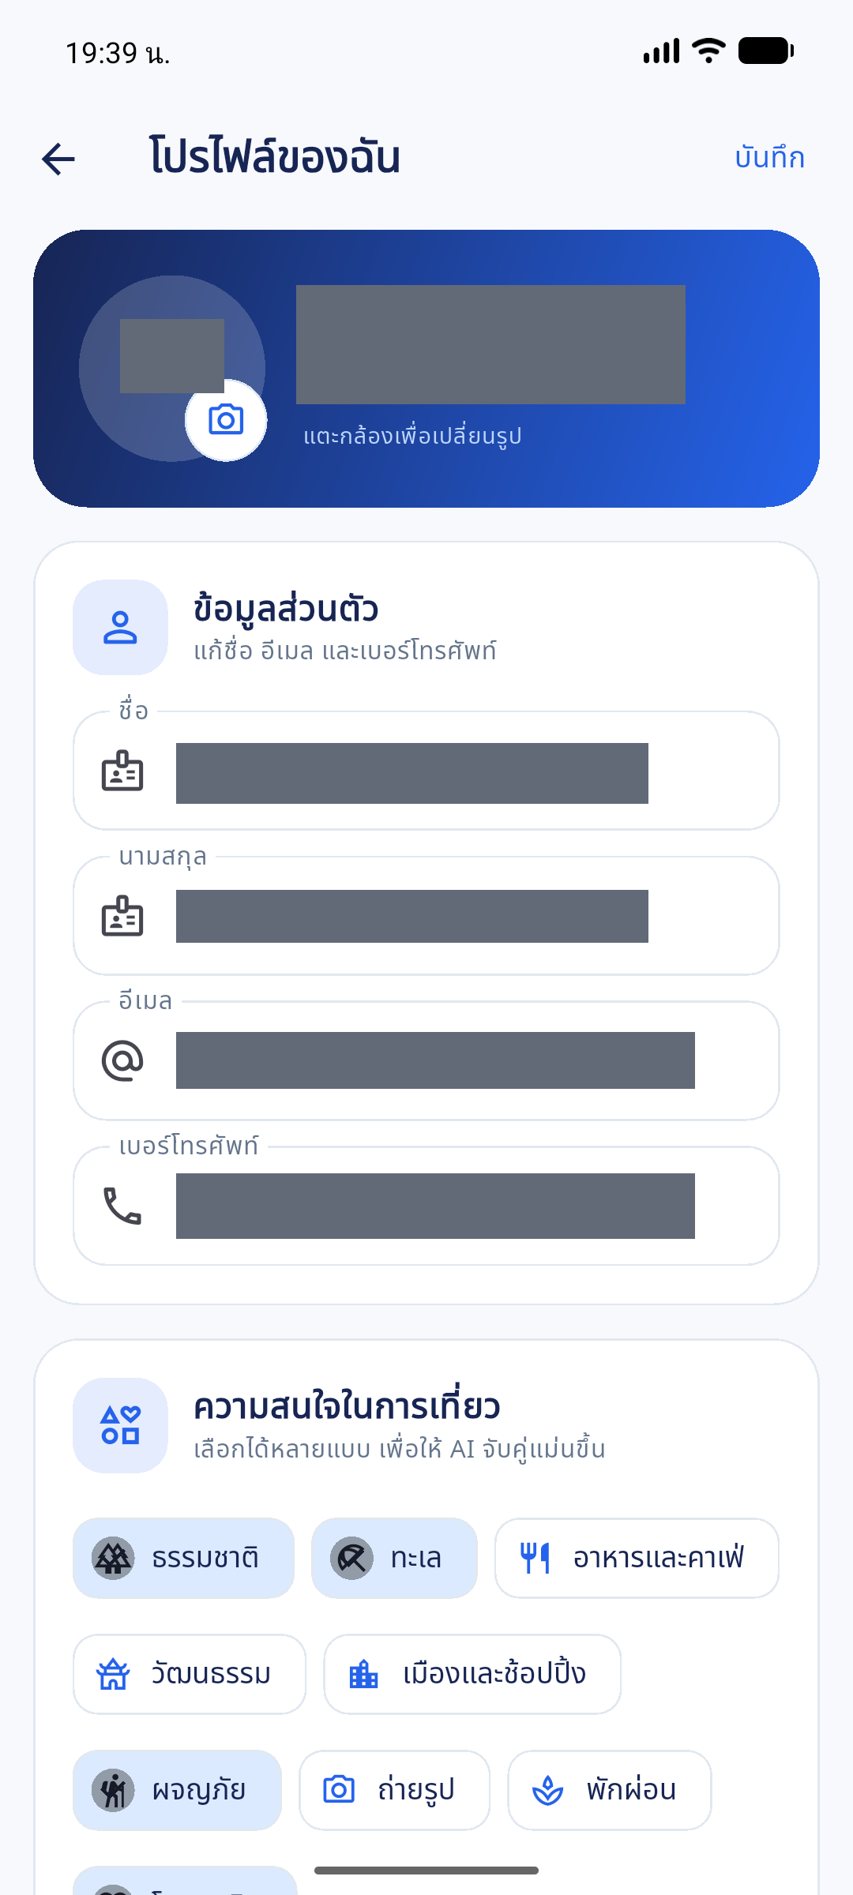
ภาพประกอบที่ ข-4 หน้าจอโปรไฟล์ของนักท่องเที่ยว
เปิดเมนู โปรไฟล์ แล้วเลือก โปรไฟล์ของฉัน เพื่อตรวจสอบชื่อ นามสกุล อีเมล และเบอร์โทรศัพท์ตามช่องที่แสดง หากต้องปรับข้อมูลให้แก้เฉพาะช่องที่ต้องการแล้วกด บันทึก ที่มุมขวาบน จากนั้นรอผลการบันทึกก่อนออกจากหน้า ส่วน ความสนใจในการเที่ยว แสดงตัวเลือกกิจกรรมที่ผู้ใช้งานเลือกไว้ โดยสามารถเลื่อนหน้าจอเพื่อดูรายการด้านล่างได้
หน้าฝั่งสมาชิกยังเชื่อมไปยังเอกสารการเดินทาง Trip Hub และสถานะกลุ่มตามสิทธิ์ การบันทึกโปรไฟล์ไม่ได้เปลี่ยน preference ที่ส่งเข้าการจับคู่โดยอัตโนมัติ หากต้องเปลี่ยนแผนเดินทางควรดำเนินการจากแบบฟอร์มหรือยกเลิกสถานะเดิมตามที่ระบบอนุญาต

ข.1.5 การเขียนความต้องการเดินทางด้วยข้อความ
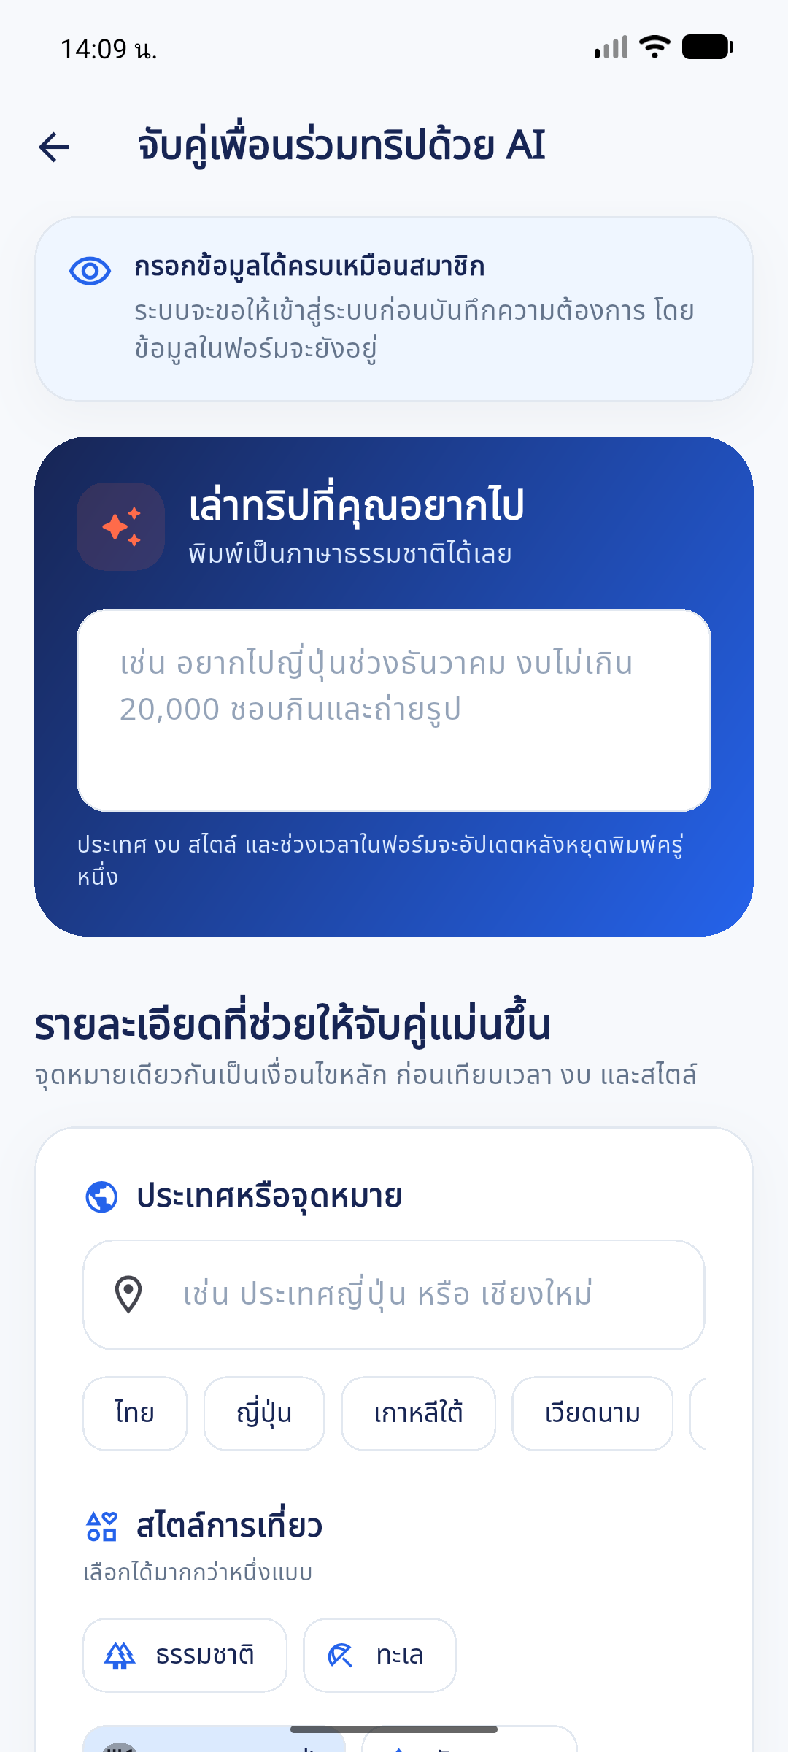
ภาพประกอบที่ ข-5 การเขียนความต้องการเดินทางด้วยข้อความ
เลือกหน้าระบุความต้องการและกรอกข้อความภาษาธรรมชาติที่บอกปลายทาง งบประมาณ ช่วงเดินทาง และกิจกรรมที่สนใจ เช่น ต้องการไปญี่ปุ่นในเดือนที่วางแผนไว้ ชอบอาหารและถ่ายภาพ แล้วกำหนดตัวเลือกในแบบฟอร์มให้ตรงกับข้อความ
ข้อความช่วยให้บริการวิเคราะห์เจตนา แต่ผู้ใช้ต้องตรวจข้อมูลในตัวควบคุมก่อนส่งเสมอ หน้าปัจจุบันยังมีประเทศ เมืองหรือภูมิภาค งบประมาณ เดือนเดินทาง และหมวดความสนใจแยกให้ระบุ จึงไม่ควรถือว่าข้อความเพียงอย่างเดียวแทนค่าทุกช่องที่ระบบจะใช้

ข.1.6 การระบุและทบทวนข้อมูลก่อนจับคู่
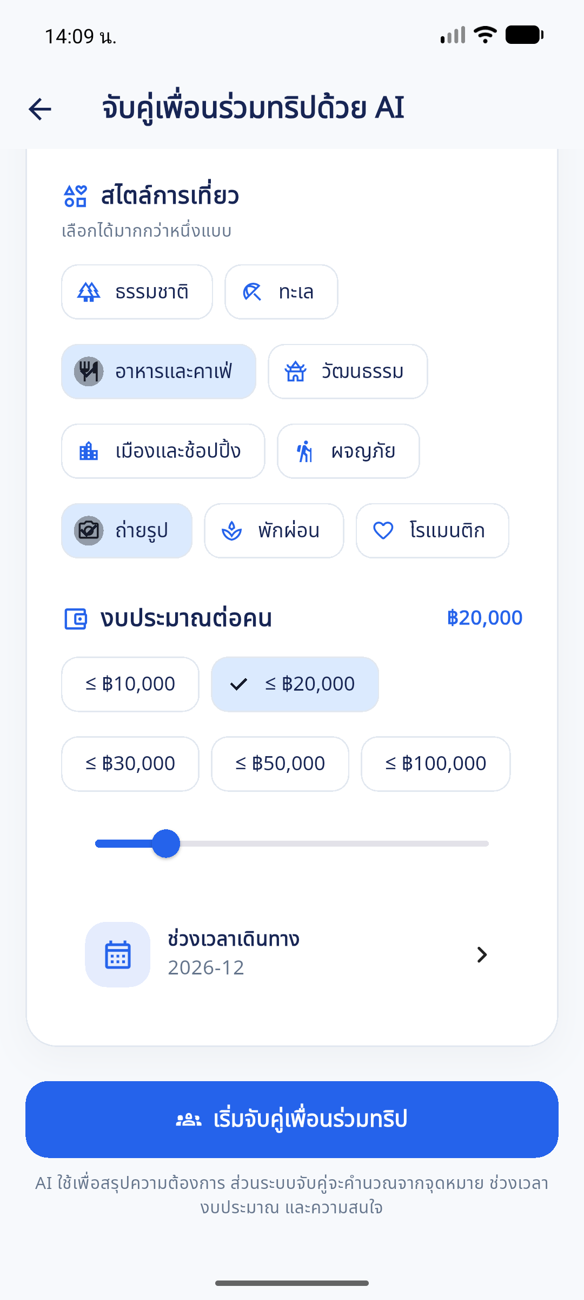
ภาพประกอบที่ ข-6 การระบุและทบทวนข้อมูลก่อนจับคู่
เลือกประเทศปลายทาง ระบุภูมิภาคหรือเมืองเพิ่มเติมเมื่อมีความต้องการเฉพาะ หรือเลือกยืดหยุ่นภายในประเทศ จากนั้นเลือกเดือนเดินทาง ปรับงบประมาณต่อคน และเลือกความสนใจอย่างน้อยหนึ่งรายการ ตรวจค่าที่เห็นในแบบฟอร์มให้ตรงกับแผนของตนก่อนกดส่ง
ปลายทางเป็นเงื่อนไขหลักของการจับคู่ จากนั้นระบบพิจารณาช่วงเดินทาง งบประมาณ และความสนใจ การเลือกความสนใจหลายรายการควรสะท้อนกิจกรรมที่ต้องการจริง ผลการรวมกลุ่มและคะแนนที่แสดงภายหลังขึ้นอยู่กับข้อมูลสมาชิกและตรรกะจับคู่ ไม่ใช่คะแนนสุ่มจากข้อความ

ข.1.7 การส่งข้อมูลและบทบาทของ Gemini
ภาพประกอบที่ ข-7 หน้า AI Preferences (Android Emulator ปัจจุบัน)
เมื่อข้อมูลครบให้กดส่งเพื่อเริ่มกระบวนการ ระบบวิเคราะห์ข้อความด้วย Gemini เพื่อสกัด Preference และแสดงให้ผู้ใช้ตรวจยืนยัน ข้อมูลที่ยืนยันแล้วจึงถูกส่งให้ Matching Engine ของ Backend คำนวณความเหมาะสมและจัดกลุ่มอัตโนมัติ Gemini ไม่ได้ตัดสินผลการจับคู่
หลังส่งสำเร็จแอปเปลี่ยนไปยัง สถานะการจับคู่ ภาพของแบบฟอร์มเป็นหลักฐานการกรอกข้อมูลเท่านั้น ไม่ใช่หลักฐานว่า Gemini ตอบกลับหรือสร้างกลุ่มสำเร็จ หากเกิดข้อผิดพลาดให้อ่านข้อความบนหน้าจอและตรวจค่าก่อนลองใหม่ ไม่ส่งข้อมูลซ้ำระหว่างปุ่มแสดงกำลังทำงาน

ข.1.8 การเข้าสู่ระบบก่อนทำรายการสมาชิก
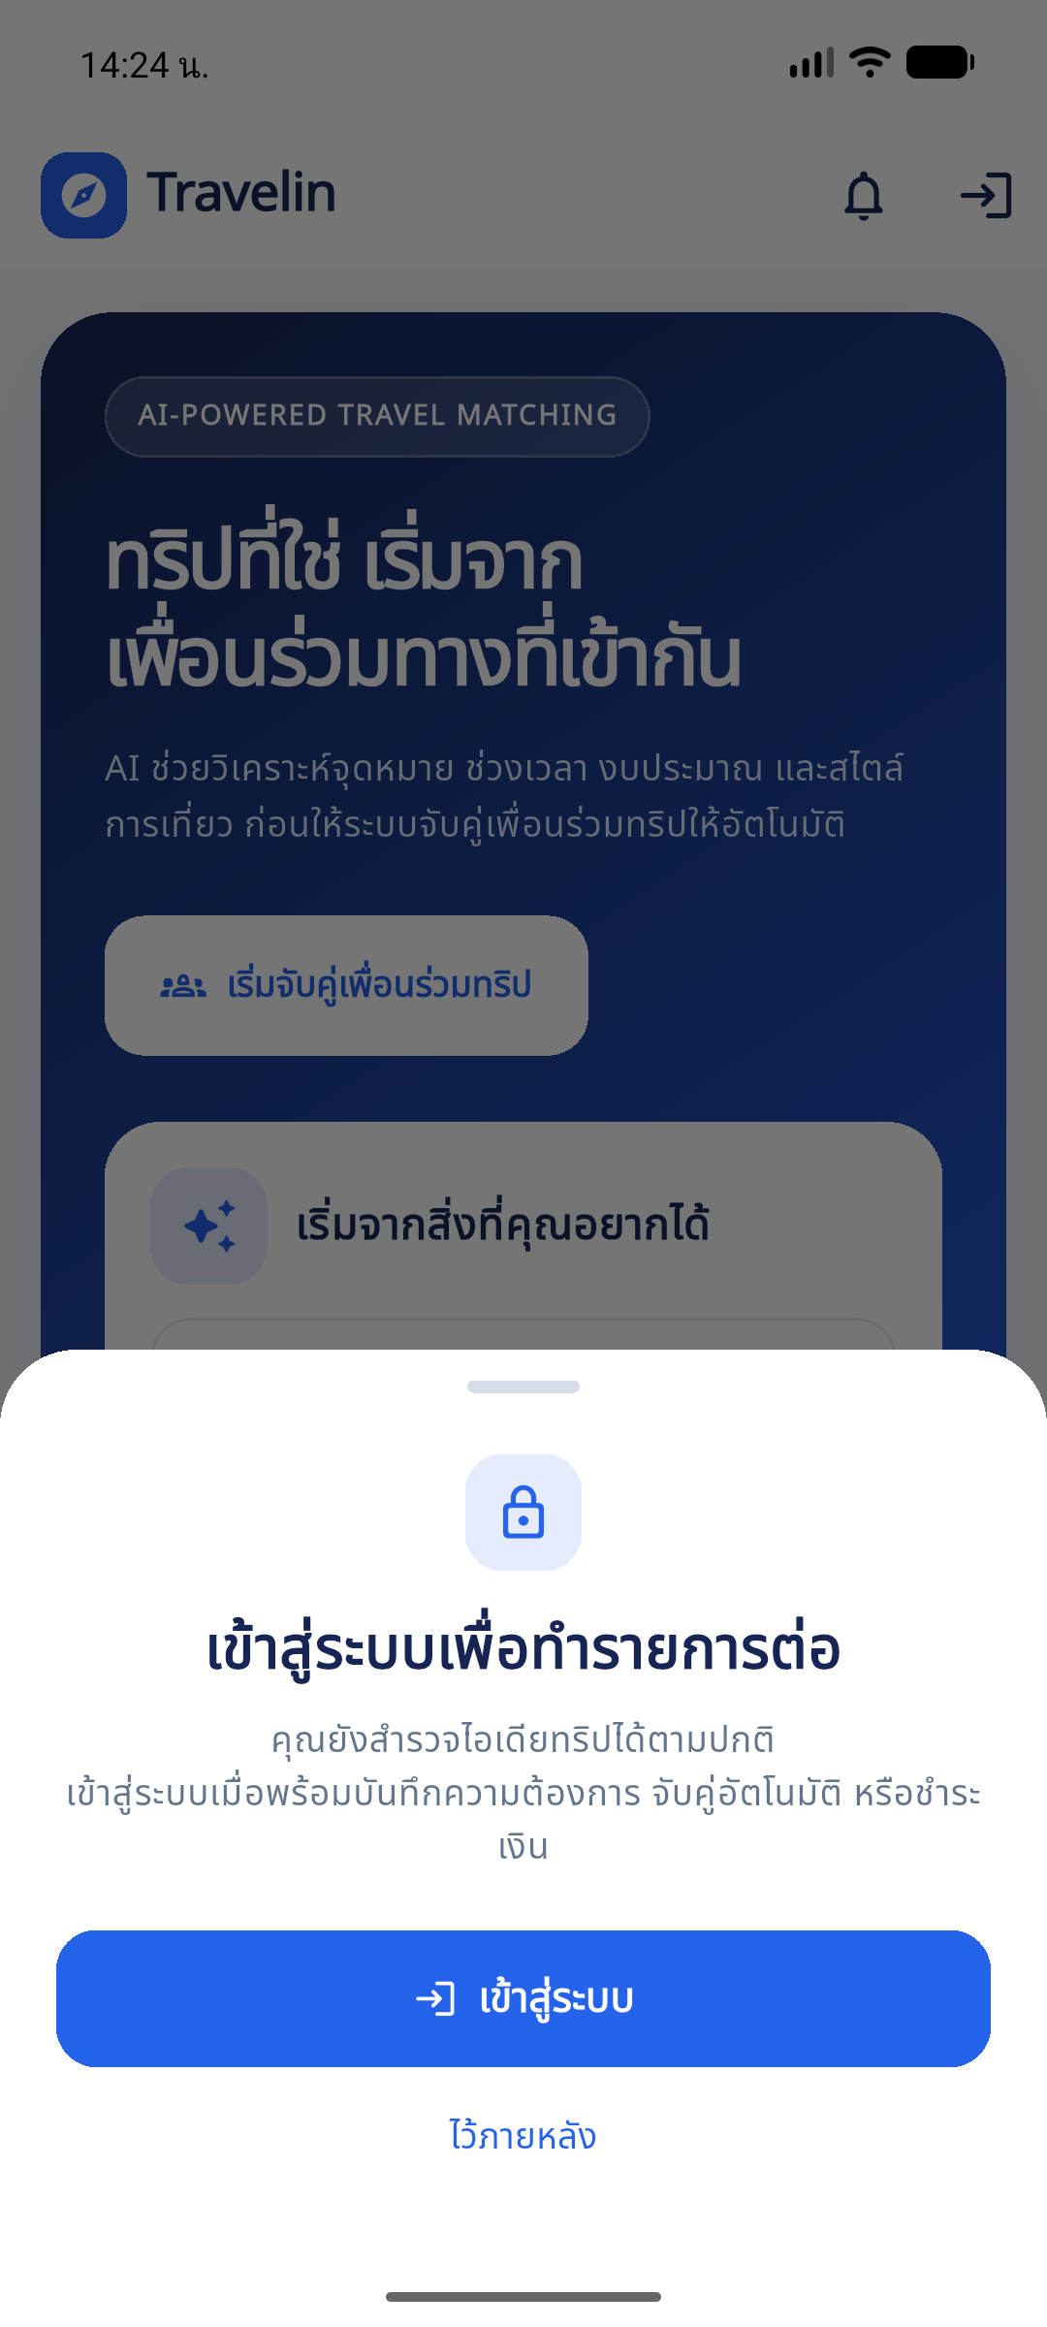
ภาพประกอบที่ ข-8 การเข้าสู่ระบบก่อนทำรายการสมาชิก
หากผู้เยี่ยมชมกดส่งความต้องการหรือเปิดหน้าที่ต้องเป็นสมาชิก ระบบแสดงคำขอเข้าสู่ระบบ เลือกเข้าสู่ระบบหรือสมัครสมาชิก แล้วกลับมาดำเนินการตามแบบฟอร์มที่ต้องการ
การดูหน้าข้อมูลได้ไม่หมายถึงมีสิทธิ์ส่ง preference สนทนา โหวต หรือชำระเงิน เมื่อ session หมดอายุระบบอาจขอเข้าสู่ระบบใหม่ก่อนทำรายการ เพื่อให้ข้อมูลอยู่ภายใต้บัญชีที่ถูกต้อง

ข.1.9 สถานะรอจับคู่และกรอบเวลา 5 นาที
ภาพประกอบที่ ข-9 หน้าสถานะรอจับคู่และเวลาคงเหลือ
หลังบันทึกความต้องการ หากยังไม่มีสมาชิกที่เหมาะสมเพียงพอ หน้าสถานะการจับคู่จะแสดงกำลังค้นหาเพื่อนร่วมทริป พร้อมขั้นตอนความต้องการ กำลังจับคู่ และกลุ่มพร้อม ผู้ใช้อ่านเวลาคงเหลือในรูปแบบ MM:SS เช่น 05:00 และดูสรุปประเทศ เดือนเดินทาง งบประมาณ และกิจกรรม เมื่อพบสมาชิกตามเงื่อนไขระบบจัดกลุ่มอัตโนมัติ หากครบ 5 นาทีแล้วยังไม่พบสมาชิกเพียงพอ ระบบอาจเสนอจุดหมายปลายทางทางเลือกให้ผู้ใช้พิจารณา
กระบวนการหลักใช้การจับคู่อัตโนมัติ ผู้ใช้ติดตามสถานะหรือยกเลิกรอบจากหน้าสถานะตามตัวเลือกที่ระบบรองรับ การปิดแอปเพียงอย่างเดียวไม่ใช่การยกเลิกข้อมูลที่บันทึกบนบริการ

ข.1.10 การรอต่อและเลือกจุดหมายทางเลือก
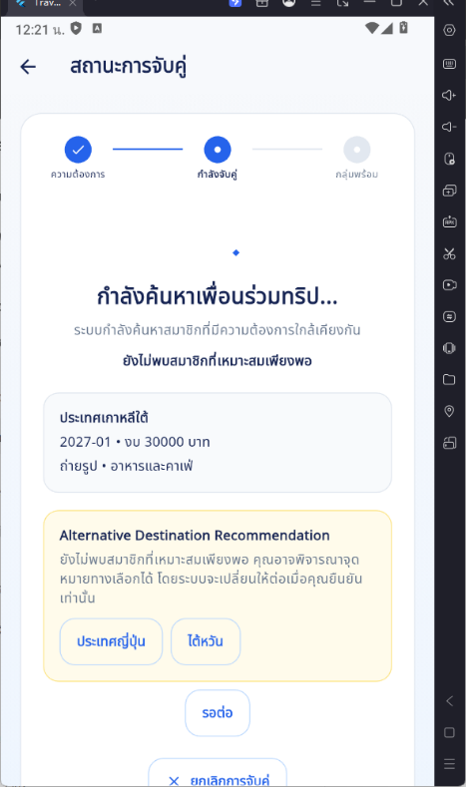
ภาพประกอบที่ ข-10 การรอต่อและเลือกจุดหมายทางเลือก
เมื่อครบเวลารอและยังไม่พบกลุ่ม หน้าจออาจแสดงจุดหมายทางเลือกตามที่บริการเสนอ ผู้ใช้ตรวจข้อมูลแล้วเลือกยอมรับทางเลือก หรือกด รอต่อ เพื่อเริ่มรอบรอใหม่ หากสถานะยังไม่อัปเดตใช้ ตรวจสอบสถานะล่าสุด
การยอมรับทางเลือกเป็นการบันทึกการเปลี่ยนจุดหมายโดยผู้ใช้แล้วให้ระบบจับคู่ใหม่ ไม่ใช่การรวมผู้ที่เลือกคนละประเทศเข้าด้วยกันทันที หากไม่ต้องการเปลี่ยนปลายทางให้คงข้อมูลเดิมหรือยกเลิกตามตัวเลือกที่ปรากฏ

ข.1.11 ผลจับกลุ่มและข้อมูลกลุ่มของฉัน
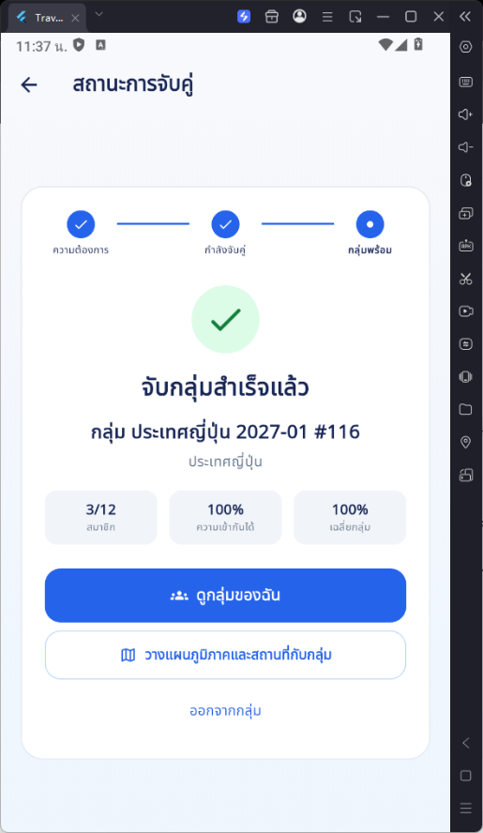
ภาพประกอบที่ ข-11 ผลจับกลุ่มและข้อมูลกลุ่มของฉัน
เมื่อจับคู่สำเร็จ หน้าสถานะแสดงกลุ่มที่ได้รับและปุ่มดูกลุ่มของฉัน ตรวจชื่อกลุ่ม ปลายทาง และข้อมูลสมาชิกหรือคะแนนที่ระบบแสดง แล้วเปิดกลุ่มเพื่อดำเนินการวางแผนร่วมกัน
คะแนนความเหมาะสมรายสมาชิกเป็นข้อมูลของผลจับคู่ ส่วนคะแนนรวมของกลุ่มมีความหมายต่างกัน การได้กลุ่มเกิดจากการประเมิน Preference โดยระบบและผู้ใช้เข้าสู่กลุ่มที่ระบบจัดให้โดยอัตโนมัติ

ข.1.12 การสนทนาภายในกลุ่ม
ภาพประกอบที่ ข-12 การสนทนาภายในกลุ่ม
เปิดกลุ่มของฉันแล้วเลือก Group Chat หรือเมนูสนทนา อ่านข้อความก่อนหน้า พิมพ์ข้อความในช่องส่ง แล้วกดส่งเพื่อพูดคุยเรื่องช่วงเดินทาง กิจกรรมและความพร้อมกับสมาชิก การเข้าห้องสนทนาต้องมีสิทธิ์สมาชิกของกลุ่มปัจจุบัน
ห้องสนทนายังแสดงบัตรสถานะที่เชื่อมกับโหวต ข้อเสนอ ชำระเงินและการเดินทางตามขั้นตอนของกลุ่ม ควรใช้เมนูของกระบวนการนั้นเพื่อบันทึกผลอย่างเป็นทางการ ข้อความในแชตไม่แทนคะแนนโหวตหรือหลักฐานการชำระเงิน

ข.1.13 การลงคะแนนเลือกเมืองหรือภูมิภาค
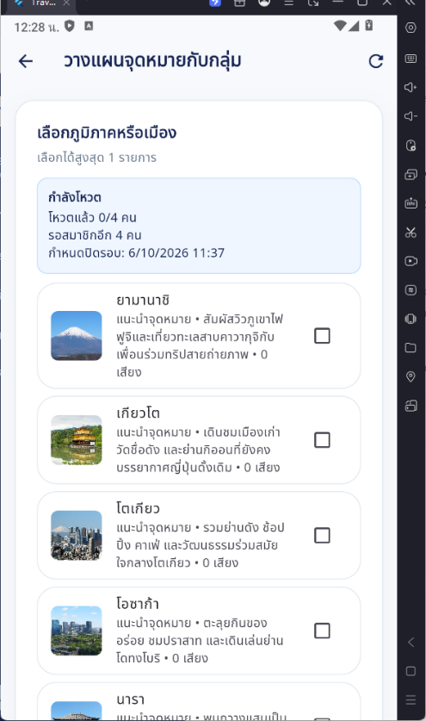
ภาพประกอบที่ ข-13 การลงคะแนนเลือกเมืองหรือภูมิภาค
สมาชิกเปิด Group Chat แล้วลงคะแนนแผนเที่ยว ตรวจตัวเลือกเมืองหรือภูมิภาคที่บริการจัดไว้ และบันทึกคะแนนตามข้อจำกัดของรอบ เมื่อมีตัวเลือกได้เสียงมากกว่ากึ่งหนึ่งของสมาชิกที่มีสิทธิ์ลงคะแนน ระบบ finalize และปิดรอบได้ทันที โดยใช้เกณฑ์ (eligibleVoters ~/ 2) + 1 ตัวอย่าง 3 คนต้องได้ 2 เสียง, 4 คนได้ 3 เสียง, 5 คนได้ 3 เสียง และ 6 คนได้ 4 เสียง หลัง finalize คะแนนใหม่ไม่เปลี่ยนผู้ชนะ
รอบเลือกเมืองเป็นขั้นตอนกำหนดเมืองของกลุ่มภายในปลายทางที่จับคู่แล้ว ผลสำรวจประเทศที่มีในข้อมูลเดิมไม่ทำให้ประเทศปลายทางเปลี่ยนอัตโนมัติ การเปลี่ยนปลายทางต้องอาศัยขั้นตอนที่ระบบกำหนดและการยอมรับของผู้ใช้

ข.1.14 การเลือกสถานที่และกิจกรรมตามเมืองที่ชนะ
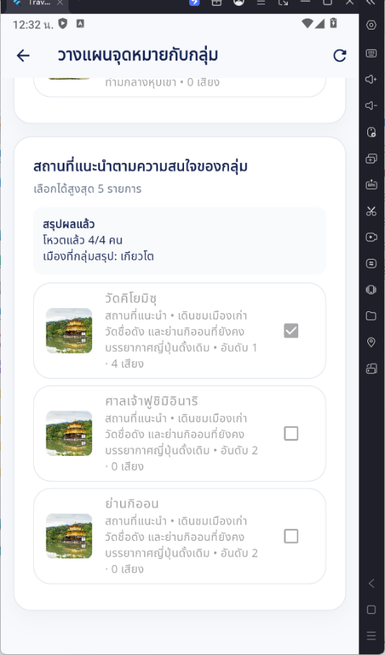
ภาพประกอบที่ ข-14 การเลือกสถานที่และกิจกรรมตามเมืองที่ชนะ
เมื่อรอบเมืองสรุปผลแล้ว เปิดรอบสถานที่หรือกิจกรรมจาก โหวตแผนเที่ยว ระบบกรองตัวเลือกตามเมืองของกลุ่ม เลือกรายการที่สนใจแล้วกด บันทึกคะแนน หากหน้าจอแสดง รอผลเมืองของกลุ่ม ให้กลับไปตรวจรอบเมืองก่อน ยังไม่ควรตีความว่ารายการสถานที่หายเป็นข้อผิดพลาด
ผลเมืองที่ประกาศแล้วเป็นฐานสำหรับรายการสถานที่ของรอบถัดไป หากไม่มีตัวเลือกที่เชื่อมกับเมืองนั้น ระบบแสดงข้อความแจ้งแทน การบันทึกความสนใจสถานที่ไม่ได้เป็นการจองบริการหรือยืนยันค่าใช้จ่ายของบริษัทนำเที่ยว

ข.1.15 การดูข้อเสนอจากหลายบริษัท
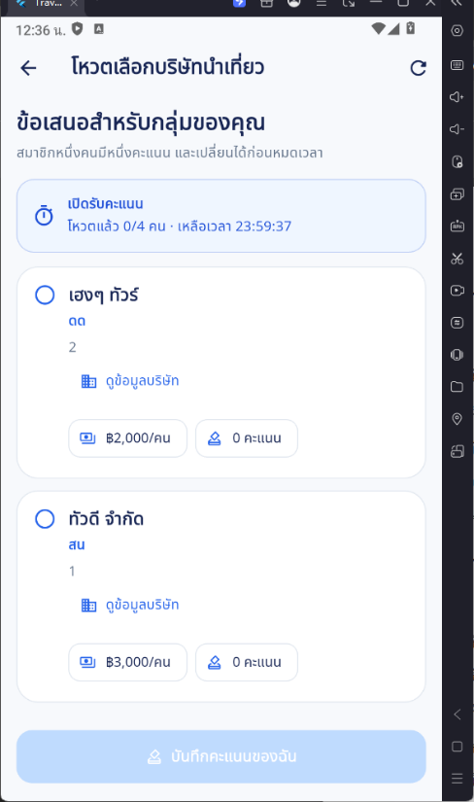
ภาพประกอบที่ ข-15 การดูข้อเสนอจากหลายบริษัท
เมื่อกลุ่มพร้อมรับแพ็กเกจ เปิด ดูข้อเสนอและลงคะแนน เพื่อดูข้อเสนอที่บริษัทนำเที่ยวส่งให้กลุ่ม เปรียบเทียบชื่อแพ็กเกจ บริษัท รายละเอียดโปรแกรม และราคาต่อคนจากหลายรายการก่อนตัดสินใจ
ข้อเสนอที่พบมาจากข้อมูลของกลุ่มและบริษัทที่มีสิทธิ์เสนอราคา จำนวนข้อเสนออาจต่างกันตามข้อมูลในระบบ การมีหลายบริษัทในรายการไม่ได้หมายความว่ามีผู้ชนะแล้ว และราคาแสดงควรตรวจร่วมกับสิ่งที่รวมและไม่รวมในรายละเอียดโปรแกรม

ข.1.16 การอ่านรายละเอียดแพ็กเกจและข้อมูลบริษัท
ภาพประกอบที่ ข-16 การอ่านรายละเอียดแพ็กเกจและข้อมูลบริษัท
เปิดรายละเอียดข้อเสนอที่สนใจ อ่านโปรแกรม ราคาและเงื่อนไข แล้วใช้ ดูข้อมูลบริษัทและใบอนุญาต เพื่อตรวจข้อมูลบริษัทที่เกี่ยวข้อง โปรแกรม PDF ที่แนบต้องเปิดผ่านช่องทางที่ตรวจสิทธิ์ของระบบ
หน้าข้อมูลบริษัทแสดงใบอนุญาต ข้อมูลติดต่อ และคะแนนรวมเมื่อมีรีวิวจากทริปที่ตรวจสอบแล้ว หากยังไม่มีคะแนนให้ใช้ข้อมูลที่มีประกอบการพิจารณา ไม่ตีความว่าเป็นคะแนนศูนย์ ระบบอาจแสดงเฉพาะคะแนนรวมเมื่อยังไม่มีความยินยอมให้เผยแพร่ความคิดเห็น

ข.1.17 การลงคะแนนเลือกบริษัทนำเที่ยว
ภาพประกอบที่ ข-17 การลงคะแนนเลือกบริษัทนำเที่ยว
ในหน้าลงคะแนนเลือกข้อเสนอของบริษัทที่ต้องการ แล้วกด บันทึกคะแนนของฉัน สมาชิกหนึ่งคนมีหนึ่งคะแนนและเปลี่ยนได้ก่อนหมดเวลาตามหน้าจอ ตรวจข้อความบันทึกสำเร็จและรายการที่แสดงว่าเป็นคะแนนของคุณ
เมื่อรอบปิด คะแนนถูกล็อกและผู้ใช้ไม่สามารถเปลี่ยนตามปกติ หากผลเสมอหรือจำนวนผู้ลงคะแนนยังไม่ผ่านเงื่อนไข ให้รอการดำเนินรอบตามสถานะที่ระบบแสดง การพูดคุยในแชตหรือเลือกดูรายละเอียดไม่ใช่การลงคะแนนที่บันทึกแล้ว

ข.1.18 การประกาศผู้ชนะและเปิดชำระเงิน
ภาพประกอบที่ ข-18 การประกาศผู้ชนะและเปิดชำระเงิน
ตรวจผลโหวตจากหน้ากลุ่มหรือข้อเสนอ เมื่อระบบประกาศข้อเสนอที่เลือกอย่างเป็นทางการแล้วจึงเปิดขั้นตอนชำระเงิน ตรวจบริษัท ชื่อโปรแกรมและราคาของข้อเสนอที่ชนะอีกครั้งก่อนดำเนินการ
หน้าชำระเงินตรวจว่าข้อเสนอมีสถานะ selected หากยังไม่มีผู้ชนะหรือข้อเสนอไม่ตรงกับสิทธิ์ ระบบแจ้งว่ายังชำระเงินไม่ได้ การเห็นบริษัทคะแนนสูงระหว่างรอบยังไม่เท่ากับการประกาศผู้ชนะขั้นสุดท้าย

ข.1.19 การชำระเงินผ่าน PromptPay QR และเตรียมหลักฐาน
ภาพประกอบที่ ข-19 การเลือกช่องทางและเตรียมหลักฐานชำระเงิน
เปิดสรุปยอดและชำระเงิน ตรวจยอดต่อคนและข้อมูลผู้รับเงินที่ระบบแสดง สร้าง PromptPay QR แล้วชำระตามข้อมูลที่ยืนยันจากระบบ จากนั้นเลือกภาพหลักฐานจากอุปกรณ์ให้ตรงกับรายการ
ภาพ QR หรือสลิปสำหรับการสาธิตต้องระบุว่าเป็น Demo และไม่ใช้เป็นหลักฐานว่าโอนเงินจริง คู่มือนี้ไม่แสดงเลขบัญชีหรือสลิปของบุคคล ผู้ใช้ควรตรวจผู้รับ ยอดเงินและวันเวลาของรายการจริงก่อนส่งหลักฐาน และไม่กดชำระซ้ำเพียงเพราะสถานะตรวจสอบยังไม่เสร็จ

ข.1.20 การส่งสลิปและติดตามผลตรวจสอบ
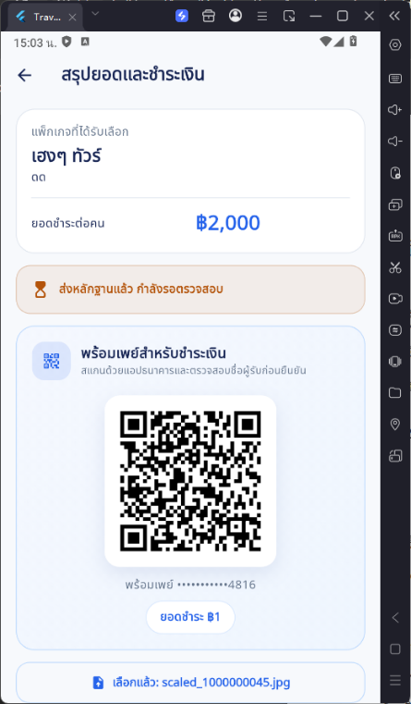
ภาพประกอบที่ ข-20 การส่งสลิปและติดตามผลตรวจสอบ
เลือกภาพหลักฐานแล้วกดส่ง ระบบแจ้ง ส่งหลักฐานแล้ว สถานะ รอตรวจสอบ และเริ่มขั้นตอนตรวจสลิป ตรวจผลจากหน้าสถานะซึ่งอาจเป็น waiting_verify, paid หรือ verification_failed หากไม่ผ่านให้อ่านเหตุผลและแก้หลักฐานตามที่ระบบอนุญาต
โหมด Demo ทดสอบลำดับหน้าจอและสถานะ ส่วน SlipOK ต้องตั้งคีย์และ branch ฝั่งบริการพร้อมข้อมูลผู้รับเงินจริง การที่สถานะแสดงสำเร็จใน Demo ไม่รับรองการตรวจสลิปกับผู้ให้บริการจริง และการตั้งค่าครบไม่เท่ากับตรวจสลิปผ่าน ต้องพิจารณาผลตรวจที่บริการบันทึกของรายการจริง

ข.1.21 การใช้ Trip Hub และอ่านข้อมูลนัดหมาย
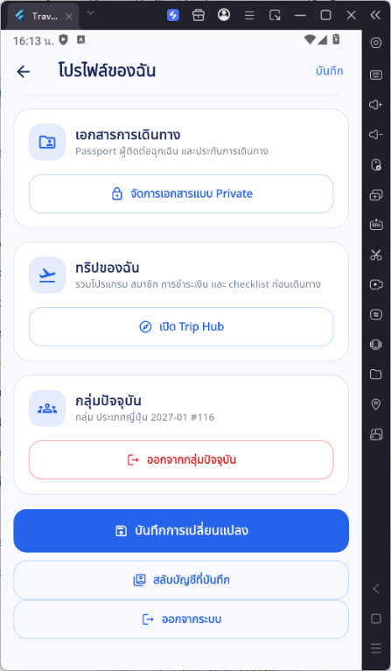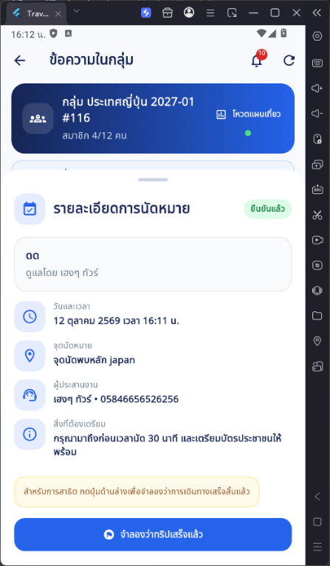
ภาพประกอบที่ ข-21 การใช้ Trip Hub และอ่านข้อมูลนัดหมาย
เปิด ทริปของฉัน หรือ เปิด Trip Hub จากโปรไฟล์ เพื่อดูบริษัทที่เลือก โปรแกรม ราคา สมาชิก การชำระเงิน เอกสาร รายการเตรียมตัว จุดนัดหมายและผู้ติดต่อ อ่านข้อมูลแล้วใช้ อ่านโปรแกรมแล้ว และ ดูข้อมูลจุดนัดหมายแล้ว เมื่อรับทราบจริง
Trip Hub รวบรวมความพร้อมจากหลายส่วน ไม่ได้ทำให้ payment หรือเอกสารผ่านโดยการกดรับทราบ หากบริษัทเปลี่ยนข้อมูลนัดหมายให้ตรวจข้อมูลล่าสุดก่อนเดินทาง และใช้ช่องทางติดต่อที่แสดงเมื่อจำเป็น

ข.1.22 การจัดเตรียมและส่งเอกสารการเดินทาง
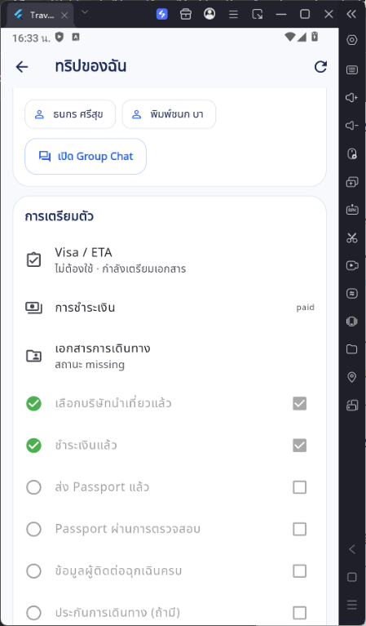
ภาพประกอบที่ ข-22 การจัดเตรียมและส่งเอกสารการเดินทาง
เปิดเอกสารการเดินทาง ตรวจความต้องการของทริป ระบุข้อมูล Passport และวันหมดอายุเมื่อจำเป็น เลือกไฟล์เอกสาร กรอกผู้ติดต่อฉุกเฉิน และแนบประกันการเดินทางได้ตามช่องที่แสดง จากนั้นกด ส่งเอกสารอย่างปลอดภัย แล้วตรวจไฟล์และสถานะที่บันทึกแล้ว
เอกสารส่วนตัวเปิดผ่านช่องทางที่ตรวจสิทธิ์ ผู้ใช้สามารถตรวจไฟล์ที่ส่งแล้วและลบตามสิทธิ์ที่ระบบอนุญาต หากบริษัทขอแก้ไขให้อ่านหมายเหตุและส่งข้อมูลที่ถูกต้อง ใช้เอกสารจริงเฉพาะกระบวนการใช้งานที่จำเป็น ไม่เผยแพร่ Passport หรือข้อมูลฉุกเฉินในภาพคู่มือ

ข.1.23 สถานะการเดินทางและการจบทริป
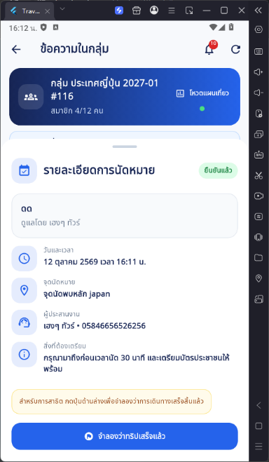
ภาพประกอบที่ ข-23 สถานะการเดินทางและการจบทริป
ติดตามสถานะกำลังเตรียมตัว พร้อมเดินทาง กำลังเดินทาง และเดินทางเสร็จสิ้นจากหน้าทริป หรือบัตรใน Group Chat ความพร้อมขึ้นอยู่กับเงื่อนไข payment เอกสารและข้อมูลนัดหมายของทริป บริษัทผู้ชนะดูแลข้อมูลและสถานะใน Portal ตามสิทธิ์
เมื่อทริปเสร็จแล้วระบบเปิดการให้คะแนน ในโค้ดมีปุ่ม จำลองว่าทริปเสร็จแล้ว สำหรับการสาธิต ซึ่งต้องแยกจากการยืนยันว่ามีการเดินทางจริง ผู้ใช้ควรตรวจสถานะที่บริการบันทึกและไม่ใช้ปุ่มสาธิตเป็นหลักฐานผลการทดสอบทริปจริง

ข.1.24 การให้คะแนนและตรวจข้อมูลหลังจบทริป
ภาพประกอบที่ ข-24 การให้คะแนนและตรวจข้อมูลหลังจบทริป
หลังสถานะทริปสิ้นสุดเลือก ให้คะแนนทริปนี้ หน้าต่าง ทริปนี้เป็นอย่างไรบ้าง แสดงดาวคะแนนทริปและบริษัทนำเที่ยวแยกกัน เลือกคะแนนแต่ละส่วนตั้งแต่ 1 ถึง 5 ดาวและตรวจตัวเลขที่แสดง กรอกความคิดเห็นได้ไม่เกิน 500 ตัวอักษร เลื่อนหน้าต่างเมื่อคีย์บอร์ดบังปุ่ม แล้วกด ส่งคะแนน หรือปิดหน้าต่างหากยังไม่ต้องการส่ง หากระบบอนุญาตให้แก้ไขใช้ปุ่มแก้ไขและบันทึกการแก้ไข ตรวจว่าคะแนนของตนแสดงหลังส่งสำเร็จ
ข้อมูลคะแนนและทริปที่เสร็จปรากฏตามสิทธิ์ในหน้าปัจจุบัน ส่วนโค้ดแอปที่ตรวจยังไม่มีเส้นทางประวัติทริปแยกโดยเฉพาะ จึงไม่ควรอ้างว่ามีหน้าประวัติที่เรียกได้ทุกครั้ง หลังให้คะแนนระบบแจ้งว่ากลุ่มจะยุบอัตโนมัติภายในหนึ่งชั่วโมง การเข้าถึงย้อนหลังต้องตรวจความสามารถของรุ่นที่ใช้งานจริง

ข.1.25 การออกจากกลุ่ม สลับบัญชีและออกจากระบบ
ภาพประกอบที่ ข-25 การออกจากกลุ่ม สลับบัญชีและออกจากระบบ
หากกลุ่มยังอยู่ในสถานะที่อนุญาตให้ออก เปิดเมนูออกจากกลุ่มและอ่านเงื่อนไขก่อนยืนยัน เมื่อออกสำเร็จจะสูญเสียสิทธิ์เข้าห้องสนทนาและกระบวนการของกลุ่มนั้นตามข้อกำหนด ผู้ใช้สามารถเริ่ม preference ใหม่เมื่อสถานะเดิมสิ้นสุดหรือยกเลิกแล้ว
เมื่อต้องการเปลี่ยนบัญชีให้เปิดโปรไฟล์แล้วเลือก สลับบัญชีที่บันทึก ตรวจชื่อบัญชีปลายทางให้ถูกต้อง หรือเลือก ออกจากระบบ เพื่อยุติ session ในแอป การออกจากระบบไม่ใช่การออกจากกลุ่มหรือยกเลิก preference ข้อมูลที่บริการบันทึกยังคงผูกกับบัญชีเดิม

ข.2 คู่มือสำหรับบริษัทนำเที่ยว

ข.2.1 การเข้าสู่ระบบบริษัทนำเที่ยว
ภาพประกอบที่ ข-26 การเข้าสู่ระบบบริษัทนำเที่ยว
เปิดเว็บ Portal ที่ /agency/login กรอกชื่อผู้ใช้หรืออีเมลและรหัสผ่านของบริษัท แล้วกดเข้าสู่ระบบ บัญชีบริษัทแยกจากบัญชีนักท่องเที่ยวและผู้ดูแล เมื่อเข้าสู่ระบบระบบตรวจข้อมูลบริษัทและสถานะก่อนแสดงเมนูที่ใช้ได้
บริษัทที่ยังรอตรวจสอบสามารถเข้าสู่ระบบเพื่อติดตามสถานะได้ แต่ยังส่งข้อเสนอไม่ได้ หากระบบแจ้ง session หมดอายุให้เข้าสู่ระบบใหม่ และไม่ใช้บัญชีของบริษัทอื่นเพื่ออ่านข้อมูลหรือส่งแพ็กเกจ

ข.2.2 การสมัครบริษัทและแนบใบอนุญาต
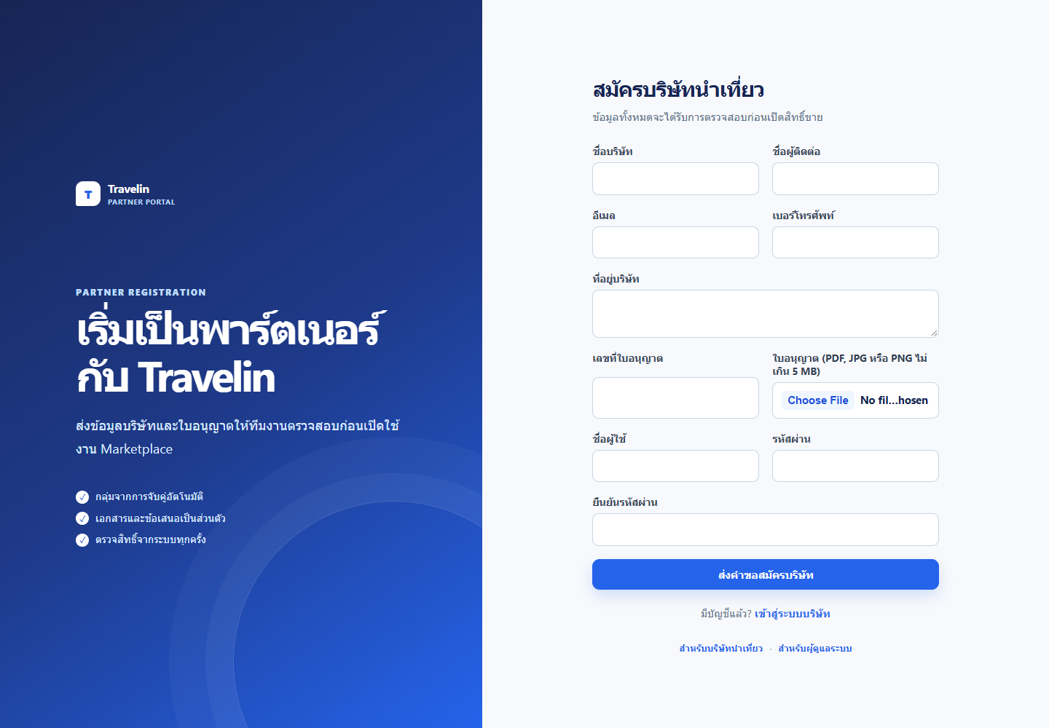
ภาพประกอบที่ ข-27 การสมัครบริษัทและแนบใบอนุญาต
เลือกสมัครบริษัทนำเที่ยวที่ /agency/register กรอกชื่อบริษัท ผู้ติดต่อ อีเมล โทรศัพท์ ที่อยู่ เลขที่ใบอนุญาต ชื่อผู้ใช้ รหัสผ่านและยืนยันรหัสผ่าน แนบใบอนุญาตเป็น PDF, JPG หรือ PNG ขนาดไม่เกิน 5 MB ตามแบบฟอร์ม รหัสผ่านของบริษัทกำหนดอย่างน้อย 8 ตัว
ตรวจข้อมูลแล้วส่งใบสมัคร เมื่อสำเร็จระบบพากลับไปเข้าสู่ระบบเพื่อตรวจสถานะการอนุมัติ การส่งใบสมัครไม่ทำให้บัญชีผ่านตรวจทันที เอกสารสำหรับการสาธิตควรระบุ DEMO และไม่ใช้ใบอนุญาตหรือข้อมูลส่วนบุคคลของผู้อื่น

ข.2.3 การตรวจสถานะอนุมัติและข้อมูลบริษัท
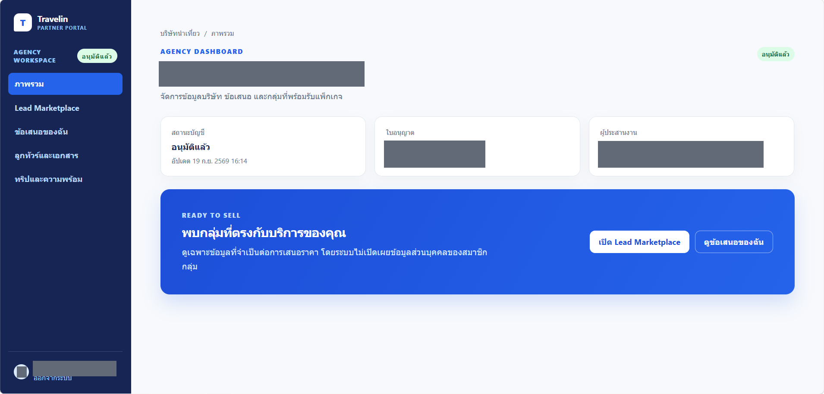
ภาพประกอบที่ ข-28 หน้าภาพรวมและสถานะบัญชีบริษัทนำเที่ยว
หลังเข้าสู่ระบบบริษัทนำเที่ยว ให้เลือกเมนู ภาพรวม เพื่อดูสถานะบัญชีและข้อมูลบริษัท หน้านี้แสดงสถานะ อนุมัติแล้ว พร้อมข้อมูลใบอนุญาตและผู้ประสานงาน บริษัทสามารถเลือก เปิด Lead Marketplace เพื่อดูกลุ่มที่พร้อมรับแพ็กเกจ หรือเลือก ดูข้อเสนอของฉัน เพื่อติดตามข้อเสนอเดิม ภาพนี้แสดงเฉพาะหน้าภาพรวม ไม่ใช่ผลการยื่นข้อเสนอหรือผลโหวตเลือกบริษัท
เมื่อ approved จึงเปิด Lead Marketplace และหน้าส่งข้อเสนอได้ หน้าปัจจุบันแสดงข้อมูลบริษัทจากบัญชี แต่ไม่มีเส้นทางแก้โปรไฟล์บริษัทแยกใน Portal หากข้อมูลไม่ถูกต้องให้ประสานผู้ดูแลตามวิธีที่หน่วยงานกำหนด ไม่ถือว่าบันทึกแก้ไขได้จากหน้าภาพรวม

ข.2.4 การค้นหากลุ่มใน Lead Marketplace
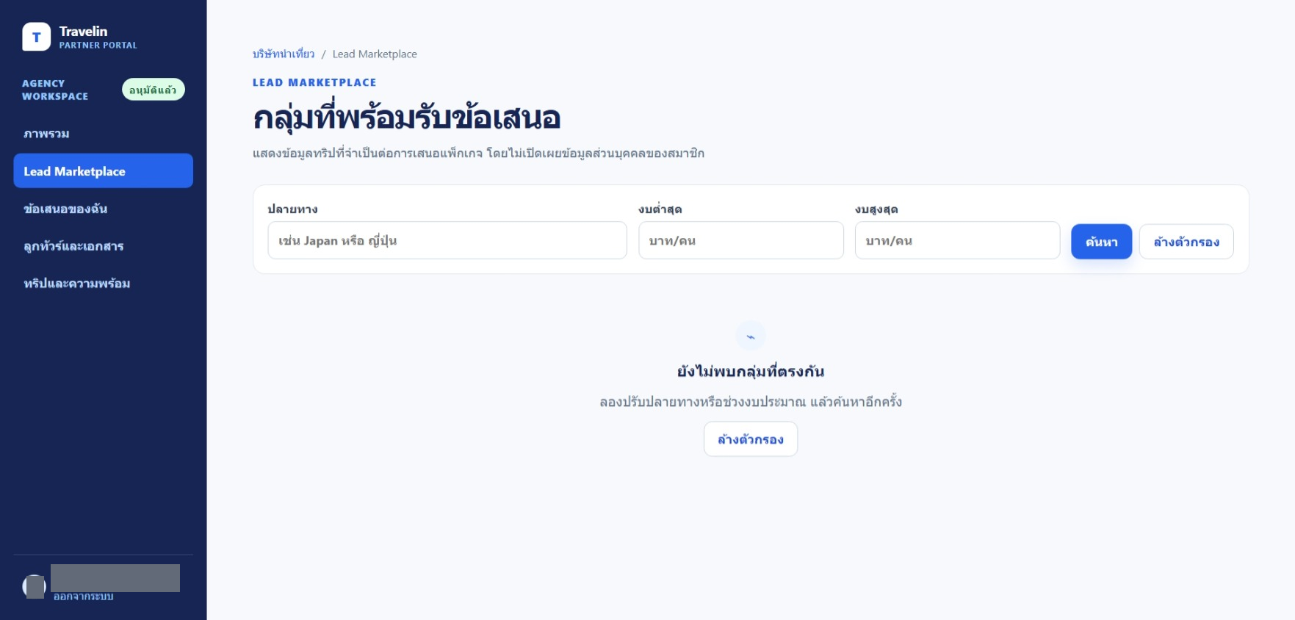
ภาพประกอบที่ ข-29 หน้าค้นหากลุ่มที่พร้อมรับข้อเสนอและสถานะไม่พบผลค้นหา
เลือกเมนู Lead Marketplace เพื่อค้นหากลุ่มที่พร้อมรับข้อเสนอ กรอกปลายทางและช่วงงบประมาณต่อคนตามช่องที่แสดง แล้วกด ค้นหา หากต้องการเริ่มค้นหาโดยไม่ใช้เงื่อนไขเดิมให้กด ล้างตัวกรอง ภาพตัวอย่างแสดงข้อความ ยังไม่พบกลุ่มที่ตรงกัน จึงยังไม่มีรายการให้เปิดรายละเอียด บริษัทควรปรับเงื่อนไขหรือกลับมาตรวจใหม่ ไม่ถือว่าสถานะนี้เป็นการส่งข้อเสนอสำเร็จ
รายการนี้ใช้สำหรับวิเคราะห์โอกาสเสนอราคา ไม่ใช่การเพิ่มสมาชิกหรือสร้างกลุ่มแทนนักท่องเที่ยว บริษัทไม่ควรสรุปว่าทุกกลุ่มเปิดรับข้อเสนอจากรายการข้อมูลทริปทั่วไป ต้องตรวจสถานะและรายละเอียดใน Lead Marketplace ก่อน

ข.2.5 การอ่านรายละเอียดกลุ่มและความต้องการรวม
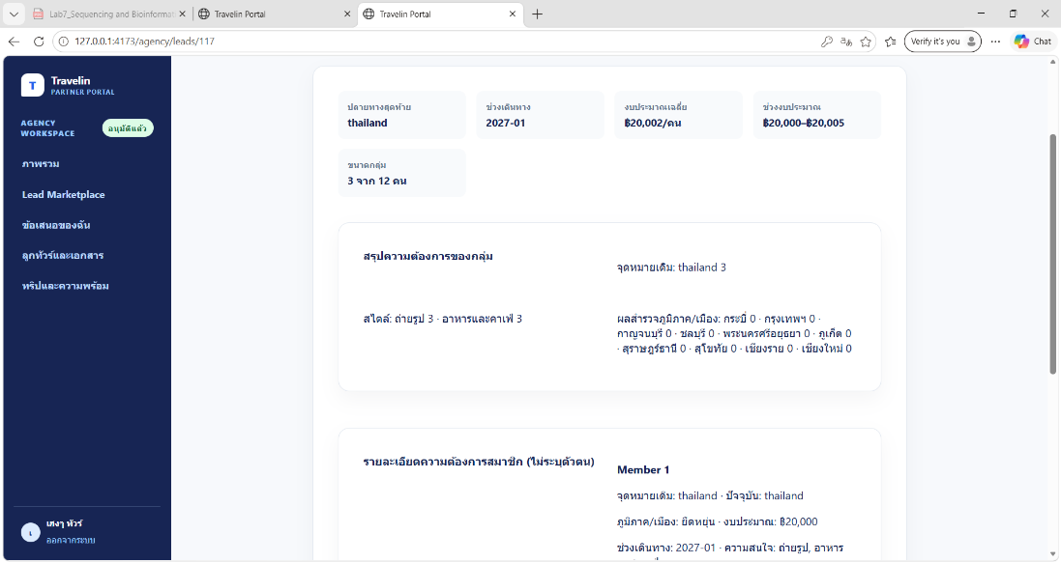
ภาพประกอบที่ ข-30 การอ่านรายละเอียดกลุ่มและความต้องการรวม
เปิดรายละเอียด lead ที่สนใจ ตรวจปลายทางสุดท้าย ช่วงเดินทาง งบเฉลี่ย ช่วงงบและขนาดกลุ่ม ใช้สรุปความสนใจ ผลสำรวจเมืองและสถานที่ของกลุ่มเพื่อเตรียมแพ็กเกจให้ตรงกับข้อมูลที่ระบบสรุปแล้ว
ข้อมูลสำหรับเสนอราคาเป็นข้อมูลรวมของกลุ่ม บริษัทไม่ควรขอหรือเปิดเผยว่าใครลงคะแนนให้ตัวเลือกใด และไม่ใช้เอกสารส่วนตัวของนักท่องเที่ยวประกอบภาพเสนอราคา หากหน้าจอแสดงรายละเอียดความต้องการที่ไม่ระบุตัวตน ให้ใช้เพื่อจัดบริการโดยไม่พยายามเชื่อมกลับไปหาบุคคล

ข.2.6 การเตรียมราคาและโปรแกรม PDF
ภาพประกอบที่ ข-31 การเตรียมราคาและโปรแกรม PDF
ก่อนส่งข้อเสนอ เตรียมชื่อแพ็กเกจ รายละเอียดโปรแกรม สิ่งที่รวมและเงื่อนไข ราคาต่อคนเป็นจำนวนที่มากกว่า 0 และโปรแกรมทัวร์ PDF ไม่เกิน 5 MB ให้ปลายทางและกิจกรรมสัมพันธ์กับผลเมืองและความสนใจของกลุ่ม
สำหรับการสาธิตให้ตั้งชื่อไฟล์และเนื้อหาว่า DEMO อย่างชัดเจน และใช้ข้อมูลตัวอย่างที่ไม่อ้างการขายจริง การเตรียม PDF ในเครื่องยังไม่ใช่การส่งข้อเสนอ ต้องเลือกไฟล์และยืนยันจากแบบฟอร์ม Portal ส่วนหน้าเสนอราคา Flutter ที่มีในโค้ดเป็น UI สาธิตซึ่งไม่อัปโหลดไฟล์จริง

ข.2.7 การอัปโหลดและส่งข้อเสนอ
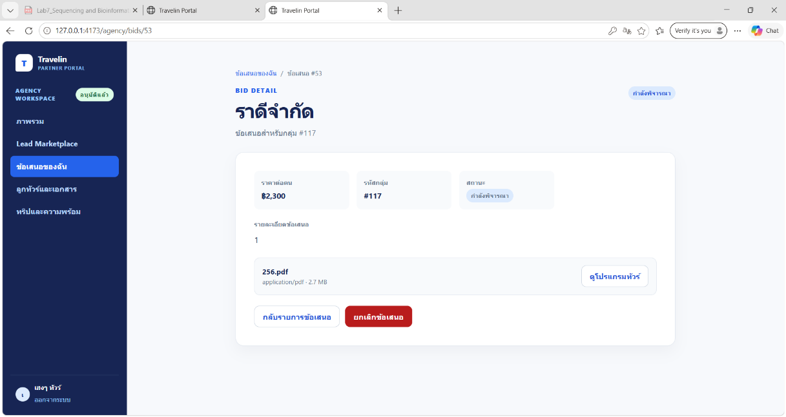
ภาพประกอบที่ ข-32 การอัปโหลดและส่งข้อเสนอ
จาก lead เลือก ส่งข้อเสนอให้กลุ่มนี้ กรอกชื่อแพ็กเกจ ราคาต่อคนและรายละเอียด เลือกไฟล์ PDF ที่เตรียมแล้วตรวจข้อมูลอีกครั้ง กด ยืนยันส่งข้อเสนอ ระบบผูกข้อเสนอกับกลุ่มและบริษัทที่เข้าสู่ระบบโดยอัตโนมัติ
เมื่อบันทึกสำเร็จระบบเปลี่ยนไปหน้ารายละเอียดข้อเสนอ หากแจ้งไฟล์หรือราคาไม่ถูกต้องให้แก้ก่อนส่งใหม่ การแสดงชื่อไฟล์ในแบบฟอร์มเป็นเพียงการเลือกไฟล์ ต้องรอผลการส่งสำเร็จเพื่อยืนยันว่าข้อเสนอถูกเก็บแล้ว

ข.2.8 การติดตามข้อเสนอและสถานะ
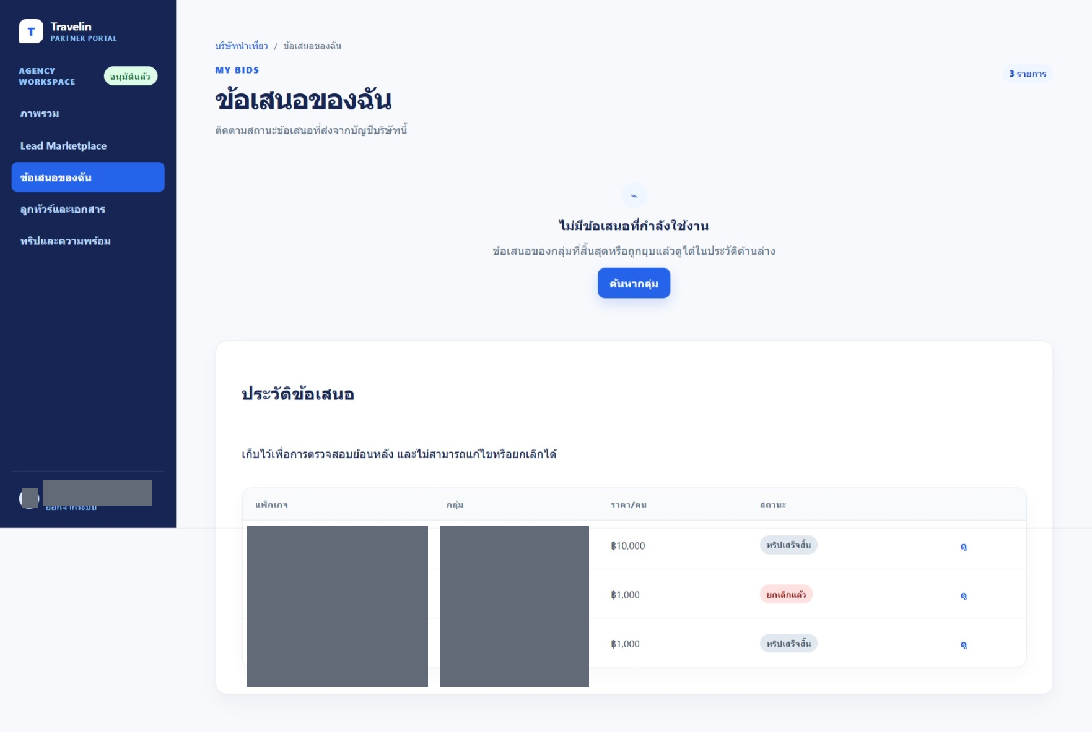
ภาพประกอบที่ ข-33 หน้าข้อเสนอของบริษัทและประวัติข้อเสนอ
เลือกเมนู ข้อเสนอของฉัน เพื่อตรวจรายการที่ส่งจากบัญชีบริษัทนี้ ภาพตัวอย่างแสดงว่า ไม่มีข้อเสนอที่กำลังใช้งาน และมี ประวัติข้อเสนอ อยู่ด้านล่าง ตารางแสดงราคาและสถานะ เช่น ทริปเสร็จสิ้น หรือ ยกเลิกแล้ว ซึ่งเป็นคนละสถานะกัน บริษัทสามารถกด ดู ในรายการที่ตนมีสิทธิ์เพื่ออ่านรายละเอียด แต่รายการประวัติไม่สามารถแก้ไขหรือยกเลิกได้ ไม่ควรตีความว่าข้อเสนอทุกแถวถูกยกเลิก
ข้อเสนอของกลุ่มที่จบหรือยุบแล้วแสดงในประวัติข้อเสนอและไม่สามารถแก้ไขหรือยกเลิกตามหน้าจอ ประวัตินี้เป็นฝั่งบริษัทสำหรับติดตามการเสนอราคา ไม่ใช่หน้าประวัติทริปแยกของนักท่องเที่ยว

ข.2.9 การอ่านผลโหวตและข้อเสนอที่ชนะ
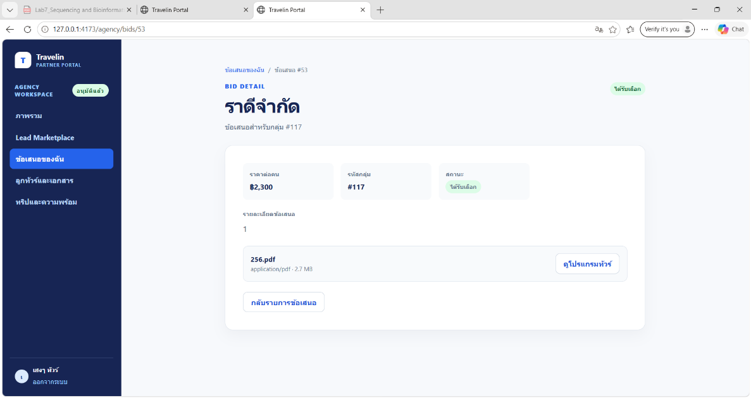
ภาพประกอบที่ ข-34 การอ่านผลโหวตและข้อเสนอที่ชนะ
ตรวจสถานะรอบโหวตและผลรวมในรายละเอียดข้อเสนอ ระบบสามารถ finalize ผู้ชนะก่อนหมดเวลาเมื่อข้อเสนอได้เสียงมากกว่ากึ่งหนึ่งของสมาชิกที่มีสิทธิ์ลงคะแนน โดยใช้เกณฑ์ (eligibleVoters ~/ 2) + 1 เมื่อปิดรอบแล้ว คะแนนภายหลังไม่เปลี่ยนผู้ชนะ หากยังไม่ถึงเกณฑ์ให้ยึดสถานะรอบที่ระบบแจ้ง
บริษัทอ่านจำนวนคะแนนรวมและผลของข้อเสนอได้ตามสิทธิ์ ไม่ควรอ้างว่าสามารถดูคะแนนรายนักท่องเที่ยวหรือระบุสมาชิกที่เลือกบริษัทใด เมื่อข้อเสนอเป็นผู้ชนะที่ประกาศแล้วจึงดำเนินงานกับสมาชิกและข้อมูลทริปตามหน้าที่ระบบเปิดให้

ข.2.10 การตรวจเอกสารนักท่องเที่ยวของทริปที่ชนะ
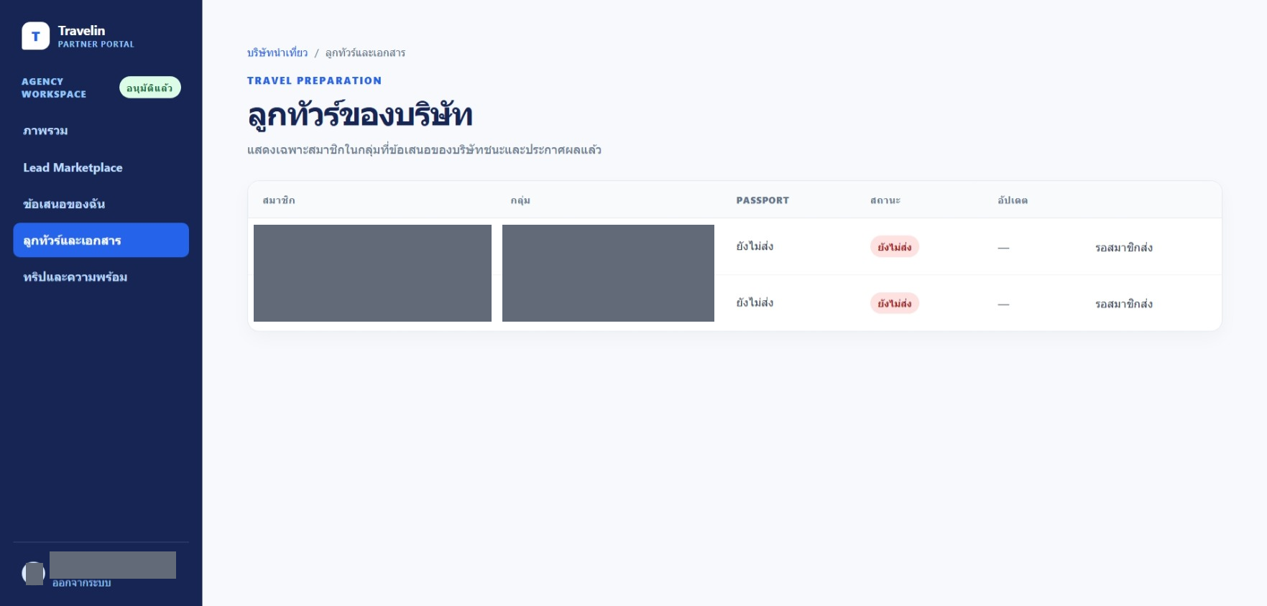
ภาพประกอบที่ ข-35 การตรวจเอกสารนักท่องเที่ยวของทริปที่ชนะ
เลือกเมนู ลูกทัวร์และเอกสาร เพื่อดูสมาชิกของกลุ่มที่ข้อเสนอของบริษัทชนะและประกาศผลแล้ว ตารางแสดงสถานะเอกสารและรายการอัปเดต ภาพตัวอย่างแสดง ยังไม่ส่ง และ รอสมาชิกส่ง จึงยังไม่มีเอกสารให้ตรวจ เมื่อสมาชิกส่งเอกสารแล้วจึงเปิดรายละเอียดตามสิทธิ์เพื่ออ่านข้อมูลที่จำเป็นและดำเนินการตรวจตามตัวเลือกของระบบ ภาพนี้ไม่ใช่หลักฐานการตรวจเอกสารผ่าน
สิทธิ์ดูเอกสารหลังได้รับทริปแตกต่างจากช่วงเสนอราคา ซึ่งไม่เปิดเอกสารส่วนตัว บริษัทต้องไม่บันทึกภาพ Passport ข้อมูลติดต่อฉุกเฉินหรือไฟล์ส่วนตัวลงเอกสารสาธารณะ และไม่ตรวจรายการของกลุ่มที่บริษัทไม่ได้เป็นผู้ชนะ

ข.2.11 การจัดการนัดหมายและสถานะทริป
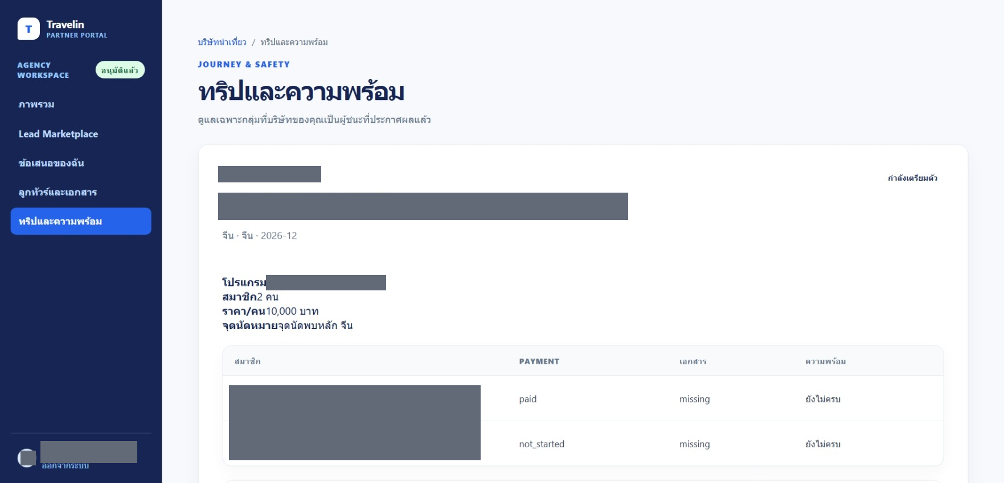
ภาพประกอบที่ ข-36 การจัดการนัดหมายและสถานะทริป
เลือกเมนู ทริปและความพร้อม เพื่อดูเฉพาะกลุ่มที่บริษัทเป็นผู้ชนะและประกาศผลแล้ว ตรวจสถานะการชำระเงิน เอกสาร และความพร้อมของสมาชิกจากตาราง ภาพตัวอย่างมีสถานะ paid และ not_started โดยเอกสารยัง missing และความพร้อมยังไม่ครบ การแสดง paid ในภาพเป็นสถานะรายการเดิม ไม่ใช่หลักฐานว่าคู่มือนี้ได้ตรวจสลิปหรือทำธุรกรรมใหม่
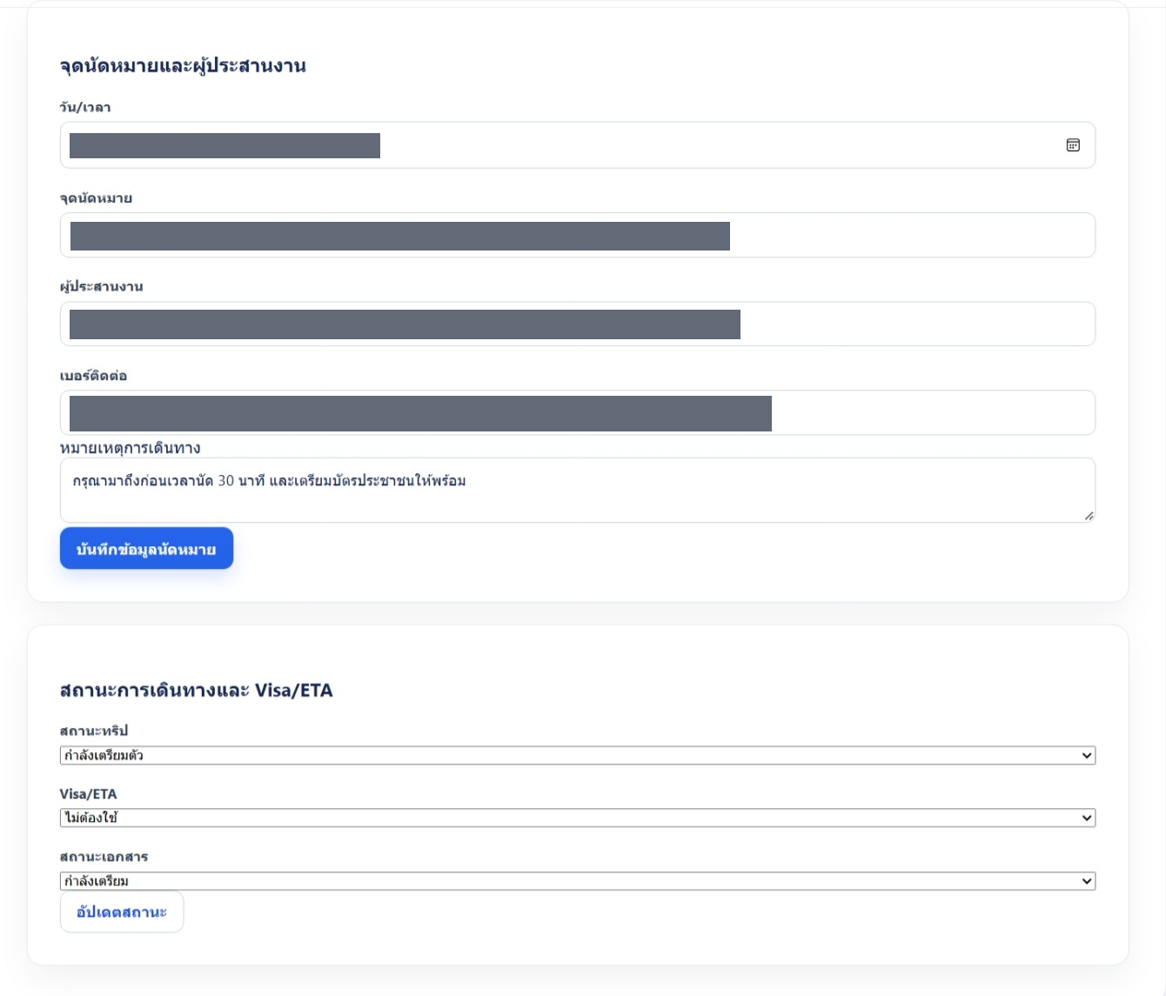
ภาพประกอบที่ ข-37 การจัดการนัดหมายและสถานะทริป
ในส่วน จุดนัดหมายและผู้ประสานงาน บริษัทกรอกวันเวลา จุดนัดหมาย ผู้ประสานงาน เบอร์ติดต่อและหมายเหตุ แล้วกด บันทึกข้อมูลนัดหมาย เมื่อต้องบันทึกข้อมูลจริงตามสิทธิ์ ส่วน สถานะการเดินทางและ Visa/ETA ใช้เลือกสถานะทริป ความต้องการ Visa/ETA และสถานะเอกสาร ก่อนกด อัปเดตสถานะ ภาพนี้แสดงส่วนติดต่อสำหรับดำเนินการเท่านั้น ไม่ใช่ผลการบันทึกหรือการเปลี่ยนสถานะ
เลือกสถานะกำลังเตรียมตัว พร้อมเดินทาง กำลังเดินทาง หรือจบทริป พร้อมความต้องการ Visa/ETA และสถานะเอกสารที่เกี่ยวข้อง แล้วกด อัปเดตสถานะ บันทึกตามการดำเนินงานจริงและเงื่อนไขที่บริการตรวจ ไม่เปลี่ยนเป็นจบทริปเพียงเพื่อให้ผู้ใช้กดรีวิวในการใช้งานจริง

ข.2.12 รีวิวบริษัทนำเที่ยวและการออกจากระบบ
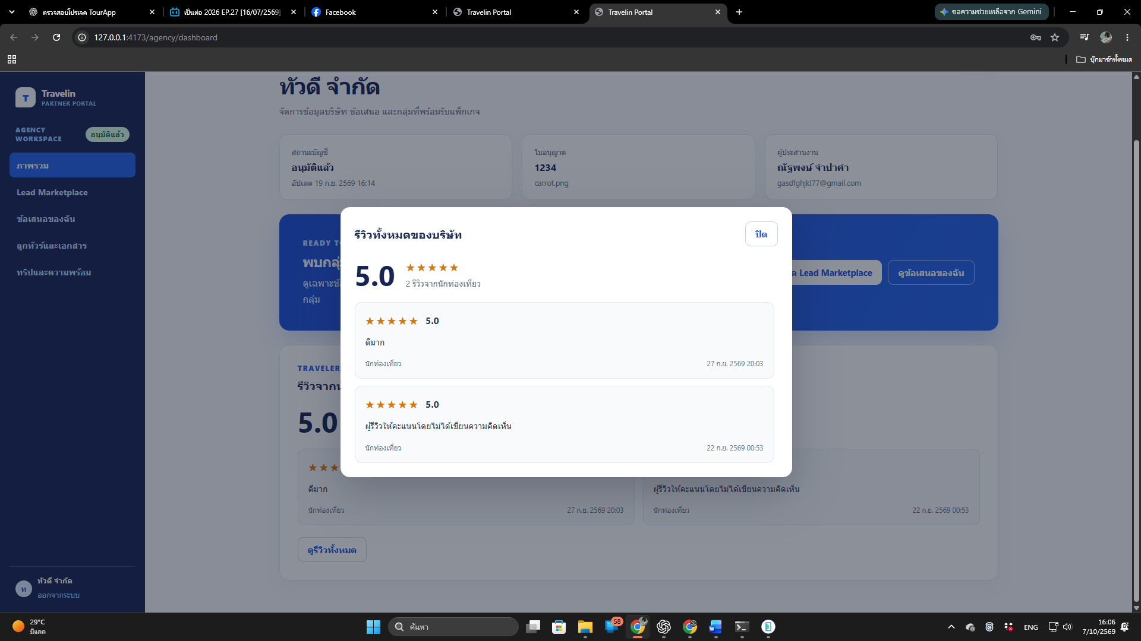
ภาพประกอบที่ ข-38 Agency Dashboard / Traveler Reviews
Agency Dashboard แสดงคะแนนเฉลี่ยพร้อมดาว จำนวนรีวิว และรีวิวล่าสุด 3 รายการ พร้อมปุ่มดูรีวิวทั้งหมดเพื่อเปิด Modal หากไม่มีรีวิวจริงจะแสดงสถานะว่าง และใน Demo mode อาจแสดงรีวิวพร้อมป้าย “ข้อมูลสาธิต” บริษัทติดตามข้อเสนอและประวัติที่ Portal เปิดให้ได้ตามบทบาท
เมื่อเสร็จงานเลือกออกจากระบบจากเมนูบัญชี และตรวจว่าเว็บกลับไปหน้าที่ต้องเข้าสู่ระบบ การออกจากระบบไม่ยกเลิกข้อเสนอหรือทริปที่บันทึกไว้ หากจะเปลี่ยนรายการต้องทำผ่านหน้ารายการนั้นตามสถานะและสิทธิ์

ข.3 คู่มือสำหรับผู้ดูแลระบบ

ข.3.1 การเข้าสู่ระบบผู้ดูแล
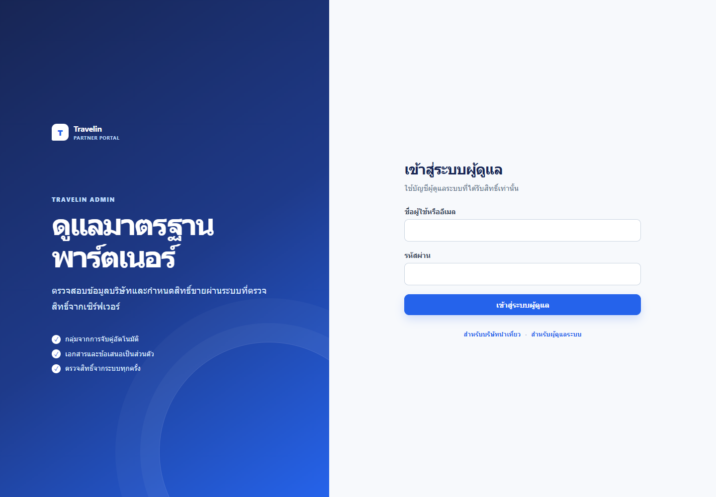
ภาพประกอบที่ ข-39 การเข้าสู่ระบบผู้ดูแล
เปิด /admin/login ใน Portal กรอกชื่อผู้ใช้หรืออีเมลและรหัสผ่านของบัญชีผู้ดูแลที่หน่วยงานจัดเตรียม แล้วเข้าสู่ระบบ ระบบพาไปหน้ารายการบริษัทนำเที่ยว ผู้ดูแลไม่ใช้บัญชีบริษัทหรือนักท่องเที่ยวแทนบัญชีบทบาทนี้
เมื่อพบข้อผิดพลาดให้ตรวจข้อมูลบัญชีและการเชื่อมต่อบริการ หาก session หมดอายุให้เข้าสู่ระบบใหม่ บัญชีผู้ดูแลเริ่มต้นต้องกำหนดในฝั่งบริการตามภาคผนวก ก คู่มือไม่แสดงรหัสผ่านหรือข้อมูลลับของบัญชีใด

ข.3.2 หน้าหลักผู้ดูแลและจำนวนรายการ
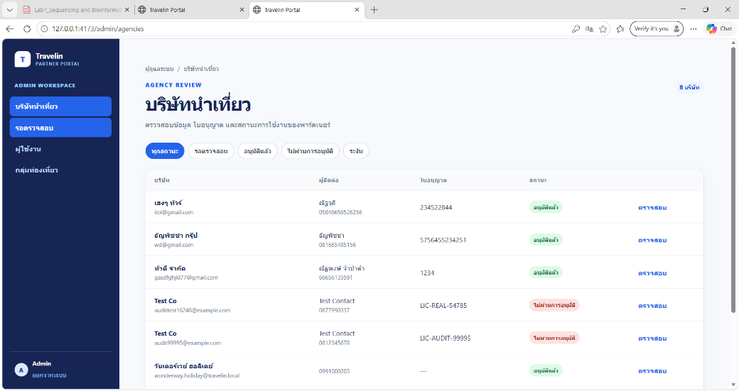
ภาพประกอบที่ ข-40 หน้าหลักผู้ดูแลและจำนวนรายการ
หลังเข้าสู่ระบบใช้เมนูบริษัทนำเที่ยว ผู้ใช้งาน และกลุ่มท่องเที่ยวเพื่อเปิดข้อมูลตามหน้าที่ หน้าหลักผู้ดูแลปัจจุบันคือ /admin/agencies ซึ่งแสดงจำนวนบริษัทที่โหลดและรายการตามสถานะที่เลือก
จำนวนบริษัท บัญชีผู้ใช้หรือกลุ่มที่แสดงเป็นจำนวนรายการของข้อมูลและตัวกรองที่เปิดอยู่ ไม่ใช่สถิติภาพรวมทุกช่วงเวลา ไม่มีหน้า dashboard กราฟหรือเส้นทาง /admin/dashboard แยกใน Portal รุ่นที่ตรวจ หากต้องทำรายงานสถิติควรอธิบายช่วงข้อมูลและตัวกรองให้ชัดเจน

ข.3.3 การค้นหาและดูข้อมูลผู้ใช้งาน
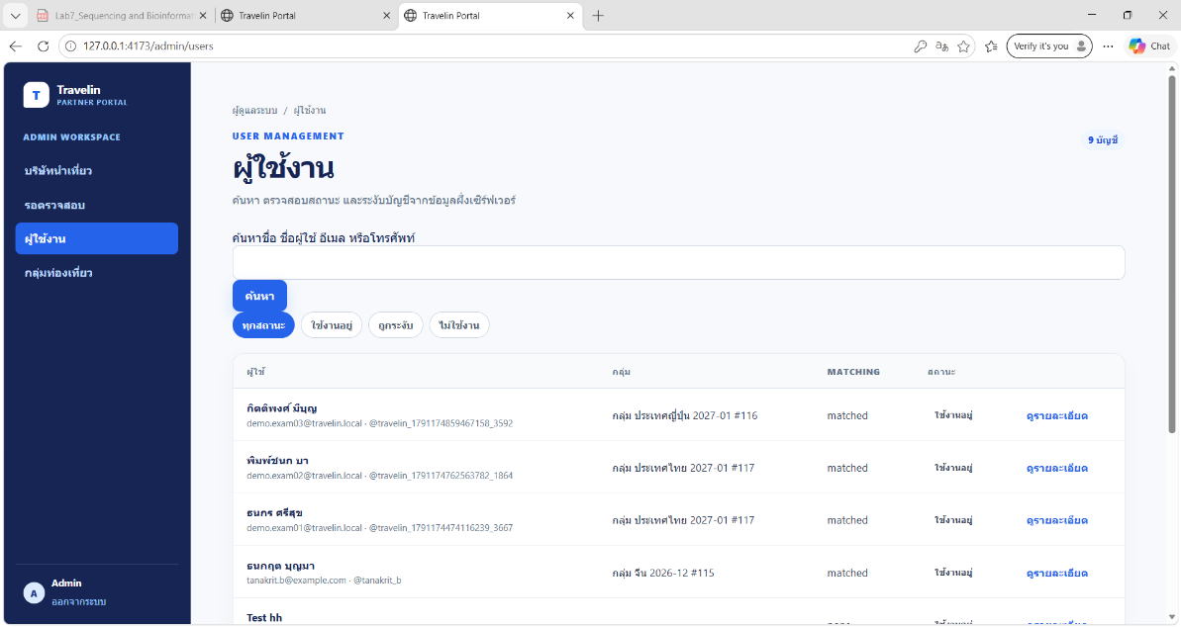
ภาพประกอบที่ ข-41 การค้นหาและดูข้อมูลผู้ใช้งาน
เข้าเมนูผู้ใช้งานใน Portal แล้วใช้ช่องค้นหาหรือตัวกรองเพื่อเลือกรายการ เปิดรายละเอียดเพื่อตรวจข้อมูลและสถานะบัญชี จากนั้นดำเนินการตามสิทธิ์ Admin
ก่อนระงับหรือเปิดใช้งานบัญชี ให้ตรวจผู้ใช้และสถานะเป้าหมาย อ่านผลกระทบในหน้าต่างยืนยัน และตรวจผลตอบกลับหลังบันทึก การจัดการทำตามสิทธิ์ Admin ไม่อ้างกราฟ Dashboard

ข.3.4 การระงับและเปิดใช้งานบัญชีนักท่องเที่ยว
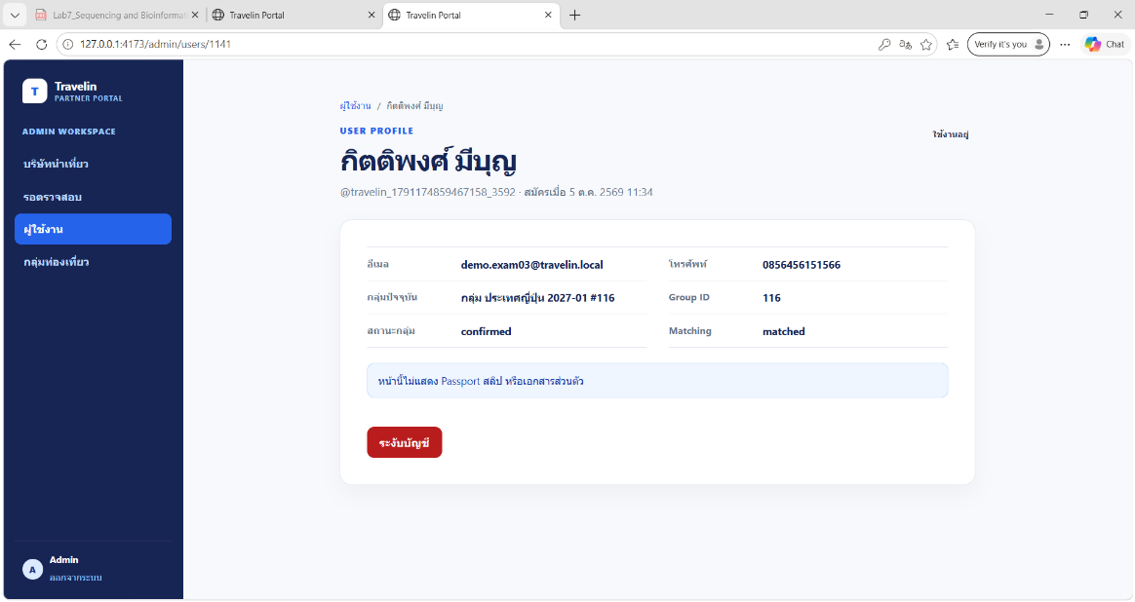
ภาพประกอบที่ ข-42 การระงับและเปิดใช้งานบัญชีนักท่องเที่ยว
จากรายละเอียดผู้ใช้เลือก ระงับบัญชี หรือ เปิดใช้งานบัญชี ตามสถานะปัจจุบัน เมื่อระงับต้องกรอกเหตุผล อ่านผลกระทบในหน้าต่างยืนยันแล้วกดยืนยัน รอผลตอบกลับและตรวจสถานะกับประวัติอีกครั้ง
การระงับตัด session และปิดการทำรายการของผู้ใช้ตามฝั่งบริการ จึงต้องตรวจบัญชีเป้าหมายและเหตุผลก่อนยืนยัน การเปลี่ยนสถานะเป็นการจัดการสิทธิ์ใช้งานบัญชี ไม่ใช่หน้าเปลี่ยนบทบาทเป็นบริษัทหรือผู้ดูแล ไม่มีการสอนแก้สิทธิ์แบบกำหนดเองที่ไม่ปรากฏในหน้าจอ

ข.3.5 การตรวจบริษัทและใบอนุญาต
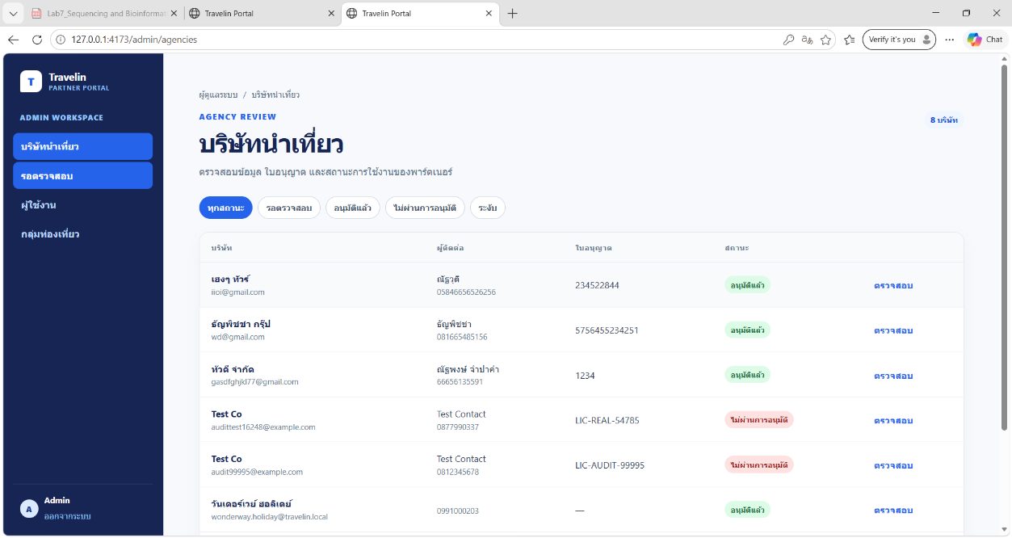
ภาพประกอบที่ ข-43 การตรวจบริษัทและใบอนุญาต
เปิดบริษัทนำเที่ยว เลือกสถานะที่ต้องการ แล้วกด ตรวจสอบ ในแถวบริษัท ตรวจข้อมูลผู้ติดต่อ อีเมล โทรศัพท์ ที่อยู่และเลขใบอนุญาต เปิด ดูใบอนุญาต เพื่อดูไฟล์ผ่านช่องทางที่ตรวจสิทธิ์ของผู้ดูแล
หากไม่มีไฟล์ใบอนุญาตระบบแจ้งว่าไม่สามารถอนุมัติได้ ตรวจข้อมูลและเอกสารให้สัมพันธ์กันก่อนเลือกผล พิจารณาจากหลักฐานจริงของบริษัท ไม่ใช้ไฟล์ DEMO เป็นใบอนุญาตผ่านตรวจในการใช้งานจริง

ข.3.6 การอนุมัติ ปฏิเสธและระงับบริษัท
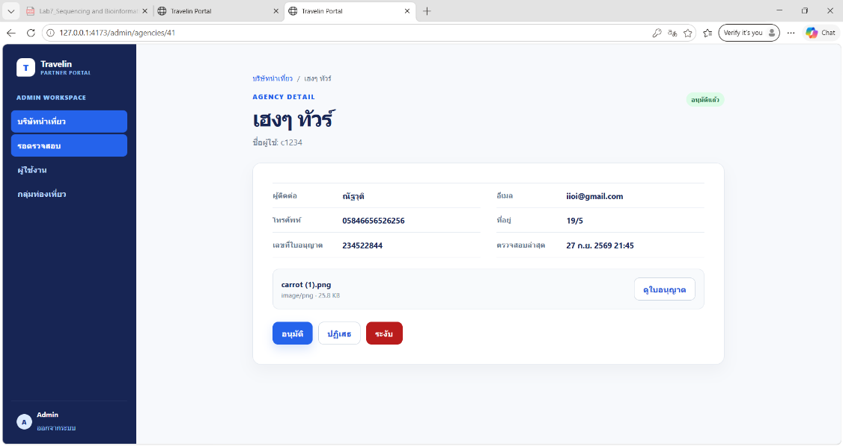
ภาพประกอบที่ ข-44 การอนุมัติ ปฏิเสธและระงับบริษัท
จากหน้ารายละเอียดบริษัทเลือก อนุมัติ ปฏิเสธ หรือ ระงับ กรอกหมายเหตุสำหรับบริษัทเมื่อมี อ่านผลกระทบในหน้าต่างยืนยัน แล้วกดยืนยันรายการ เมื่อบริการบันทึกสำเร็จตรวจสถานะและหมายเหตุล่าสุดอีกครั้ง
การอนุมัติเปิดสิทธิ์ Lead Marketplace และการส่งข้อเสนอ ส่วนการปฏิเสธหรือระงับปิดความสามารถขายตามสถานะ บัญชีบริษัทอาจยังเห็นหน้าติดตามสถานะได้ การเปลี่ยนสถานะจึงไม่ใช่การลบข้อมูลบริษัท และไม่ควรยืนยันจากเพียงสีของปุ่มก่อนรับผลจากบริการ

ข.3.7 การตรวจกลุ่มและสถานะกระบวนการ
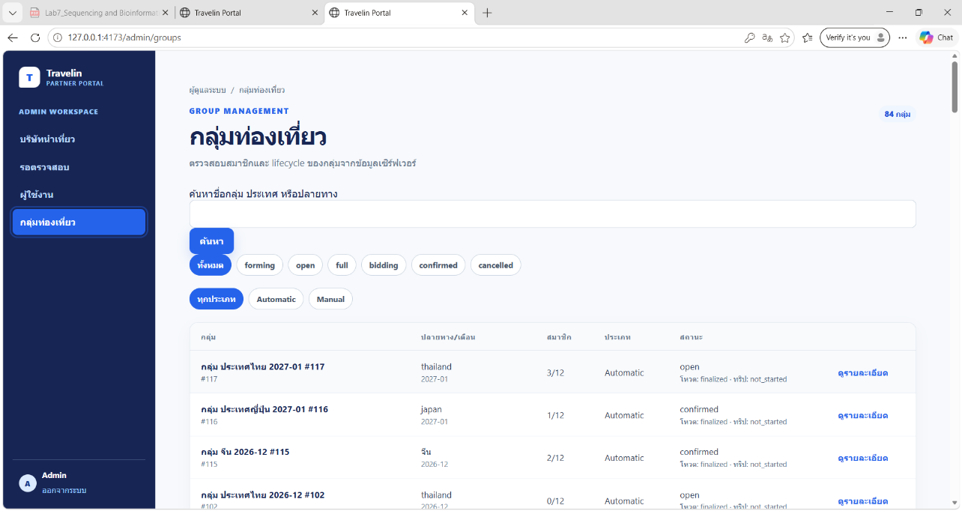
ภาพประกอบที่ ข-45 การตรวจกลุ่มและสถานะกระบวนการ
เปิดเมนู กลุ่มท่องเที่ยว ใช้คำค้นและตัวกรองสถานะหรือประเภท แล้วดูรายละเอียดกลุ่ม ตรวจปลายทาง เดือนเดินทาง จำนวนสมาชิก ประเภท Automatic หรือ Manual สถานะกลุ่ม Voting, Journey และกำหนดเวลาที่มี
หน้ากลุ่มมีเครื่องมือสำหรับการพัฒนาบางรายการ เช่นนำสมาชิกออกหรือรีเซ็ตกลุ่มทดสอบซึ่งต้องผ่านเงื่อนไขและหน้าต่างยืนยัน เครื่องมือดังกล่าวใช้เฉพาะงานพัฒนาที่ได้รับอนุญาต ผู้ดูแลควรใช้ข้อมูลสถานะเพื่อประสานปัญหาตามหน้าที่ และไม่ใช้เครื่องมือรีเซ็ตกับกลุ่มธุรกิจ

ข.3.8 การใช้งานตามบทบาทและออกจากระบบ
ภาพประกอบที่ ข-46 การใช้งานตามบทบาทและออกจากระบบ
ผู้ดูแลใช้สิทธิ์ตรวจบัญชีและบริษัทผ่าน session ของตน ส่วนบริษัทใช้สิทธิ์เสนอราคาและดูแลทริปที่ชนะ นักท่องเที่ยวใช้สิทธิ์ preference กลุ่มและการเดินทางของตน Portal ตรวจ session และสถานะอนุมัติก่อนเปิดเส้นทางที่ป้องกันไว้
เมื่อเสร็จงานเลือกออกจากระบบและตรวจว่าต้องเข้าสู่ระบบก่อนกลับมาหน้าผู้ดูแล ไม่มีหน้าจัดการตารางสิทธิ์แบบอิสระหรือหน้าสถิติแยกในเส้นทางปัจจุบัน คู่มือจึงอธิบายสิทธิ์จากบทบาทและสถานะที่ระบบมีจริง

